FAMILIAS SUIZAS, padre o madre originarias de Suiza que emigraron a San Jerónimo Norte, Argentina
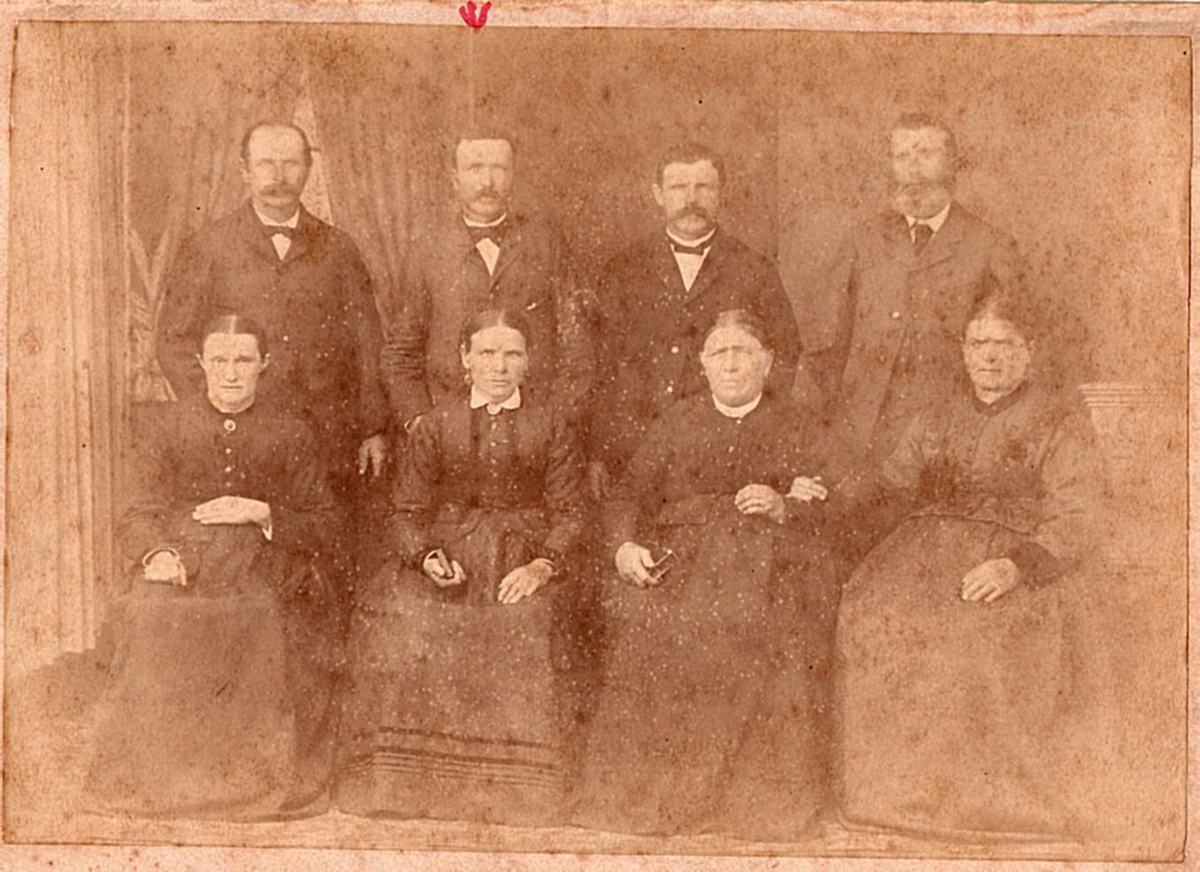

- CRESCENCIA AMHERD BORTER VDA. de JUAN JOSE IMWINKELRIED, (Glis), emigraron en 1863, se habían casado ca. 1848 (3ra. de izq. a der. abajo), arriba de izq. a der. JUAN IMWINKELRIED (Glis), nació en 1849, NICOLAS MATHIEU (Albinen), nació en 1857, DANIEL IMWINKELRIED (Glis), nació en 1855, ELIAS ALBRECHT (Greig), nació en 1843. Debajo de izq. a der. CATALINA CLAUSEN (Zwischbergen), nació en 1861, LUISA IMWINKELRIED (Glis), nació en 1853, CRESCENCIA IMWINKELRIED (Glis) nació en 1850.

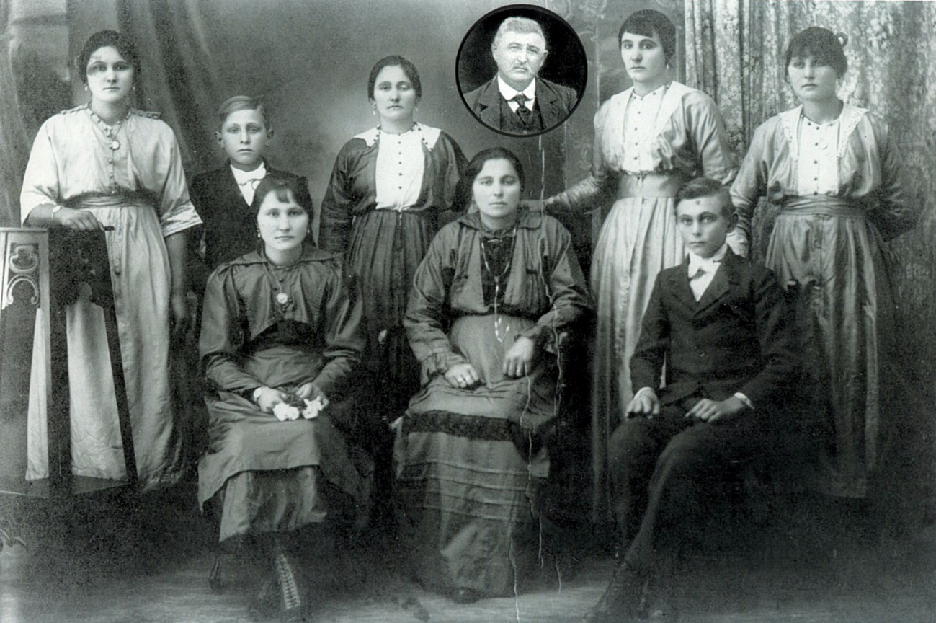
- LUIS AMHERD JOSSEN (Birgisch) emigró en 1865, nació en 1862, se casó en 1890 con CAROLINA STUCKY WALTER (Birgisch), nació en 1871. Hijos de izq. a der. ROSA JOSEFINA, JUAN, CATALINA, arriba LUIS AMHERD padre, PAULINA, MARIA, MATILDE, CAROLINA STUCKY madre, EDUARDO. Hijos nacidos y fallecidos de niños. JUAN, MARIA, ERNESTINA.
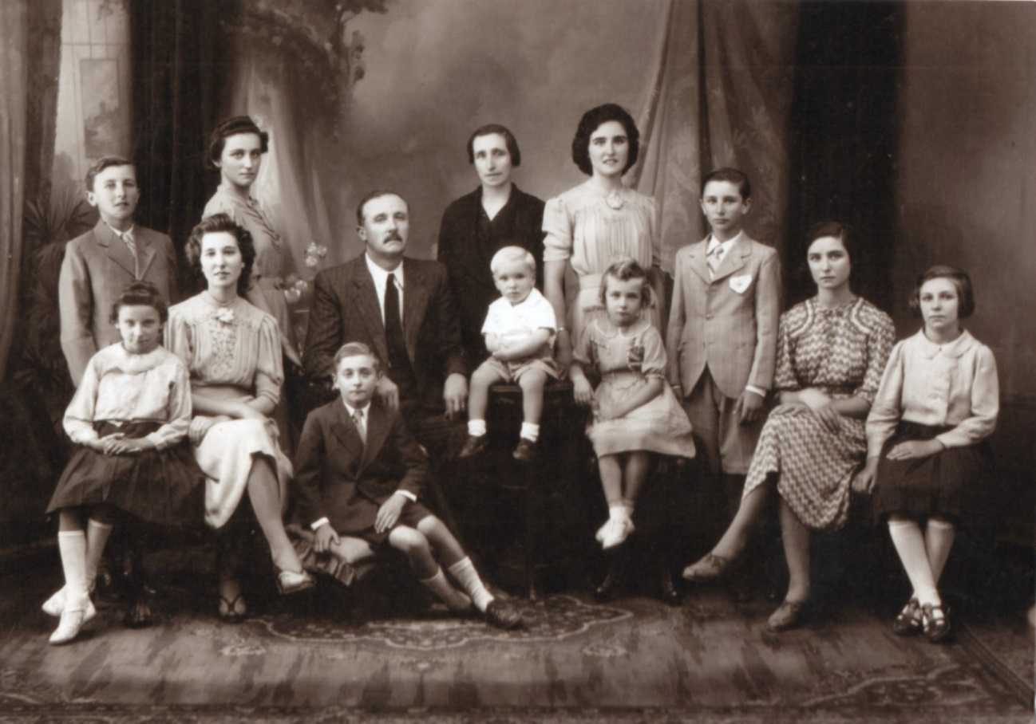SIGFRIDO AMBORD KUCHEN, (Grengiols), nació en 1892, emigró en el año 1923, se casó con BERTA AMBORD BERCHTOLD (Grengiols), nació en 1899 . Hijos arriba de izq. a der. parados: HERNAN, BENITA ( Hna. GIDFRIDA, Religiosa Josefina), BERTA, madre, INES, JOSE, Debajo de izq. a der. sentados: CELINA, IDA, SIGFRIDO padre, EDUARDO, SIGFRIDO niño, CLARA, ELENA, CARMEN.
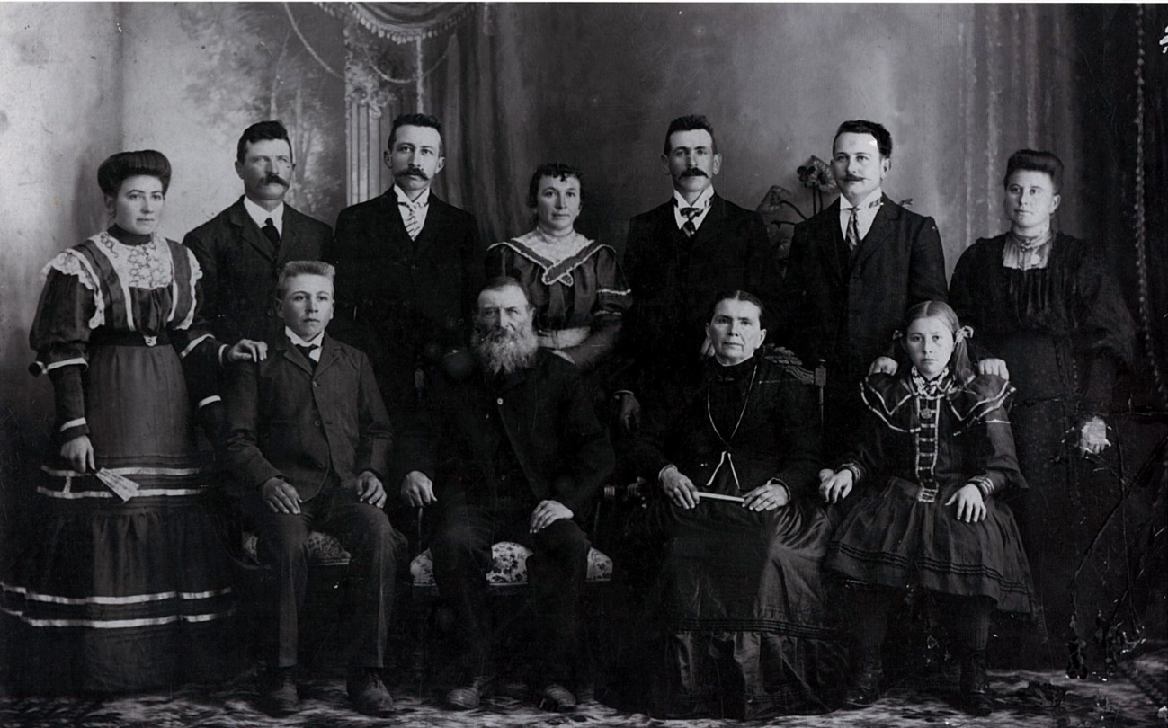
- LUIS ARNOLD ELSIG (Glis), nació en 1844, en 1ras. nupcias con BARBARA ZURWERREN (Ried), nació en 1845, emigraron en 1868, y en 2das. nupcias se casó con REGINA BERCHTOLD IMHOFF (Stalden), (en la foto) junto a los hijos de ambos matrimonios.
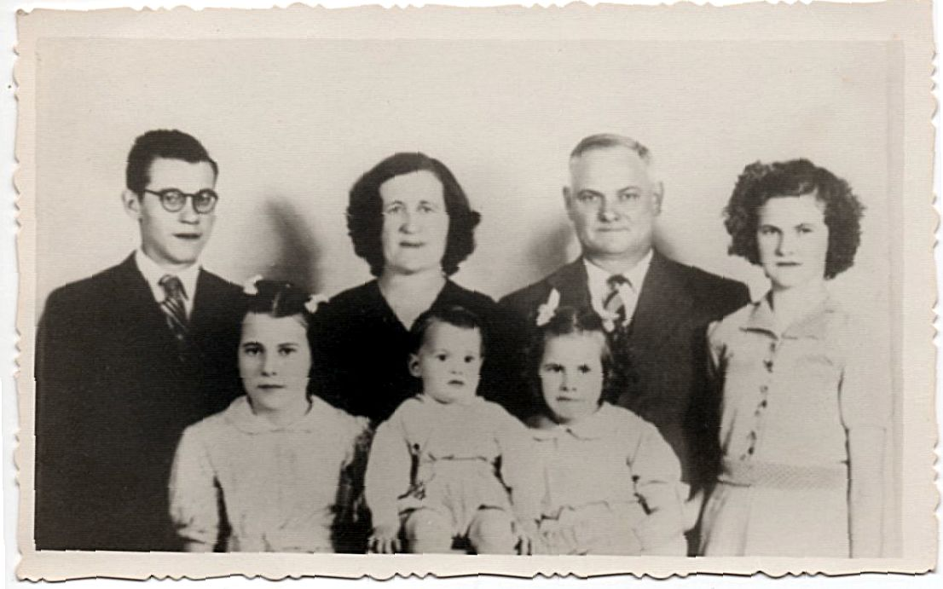
- JUAN ASCHILLER IMBODEN (Hotten) emigró en 1922, se casó en 1926 con OTILIA ELENA WALKER PERREN. Hijos de izq. a der. PABLO, OTILIA, madre JUAN padre, IRENE. Debajo de izq. a der. MARIA, JUAN, OTILIA.
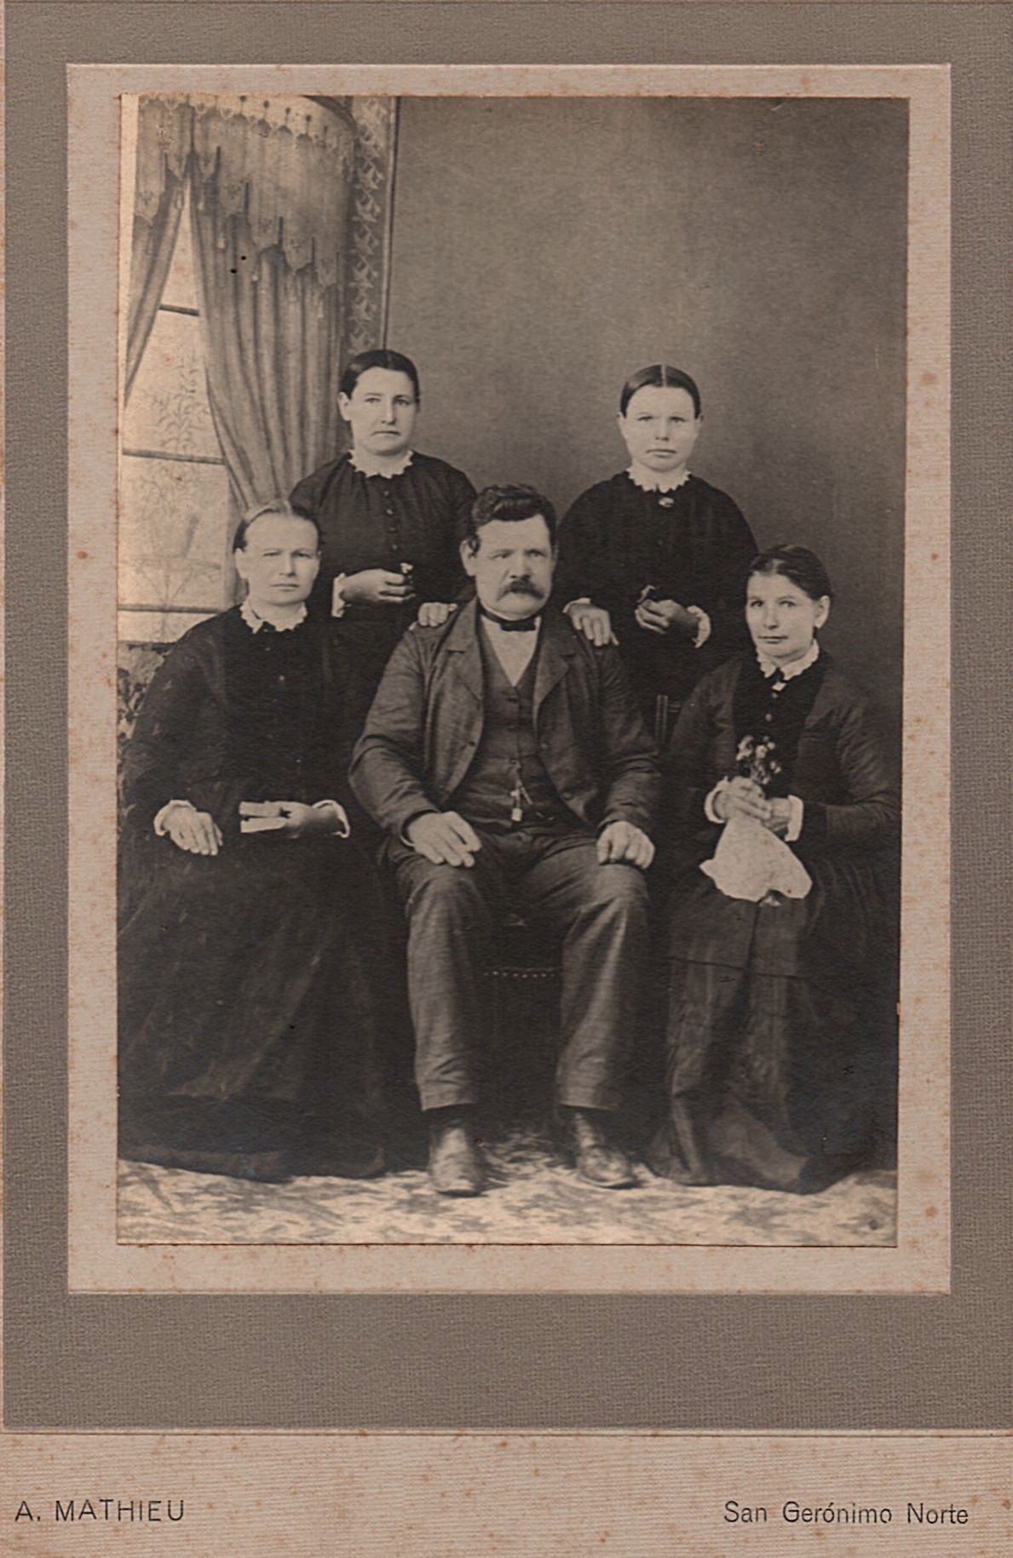
- HERMANOS AMBORD ANDERLEDY (Filet): arriba de izq. a der. TERESA, nació en 1855, MARIA, nació en 1845, debajo de izq. a der. CATALINA, nació en 1857, FRANCISCO, nació en 1850, ANA MARIA, nació en 1848. Emigraron en 1863.
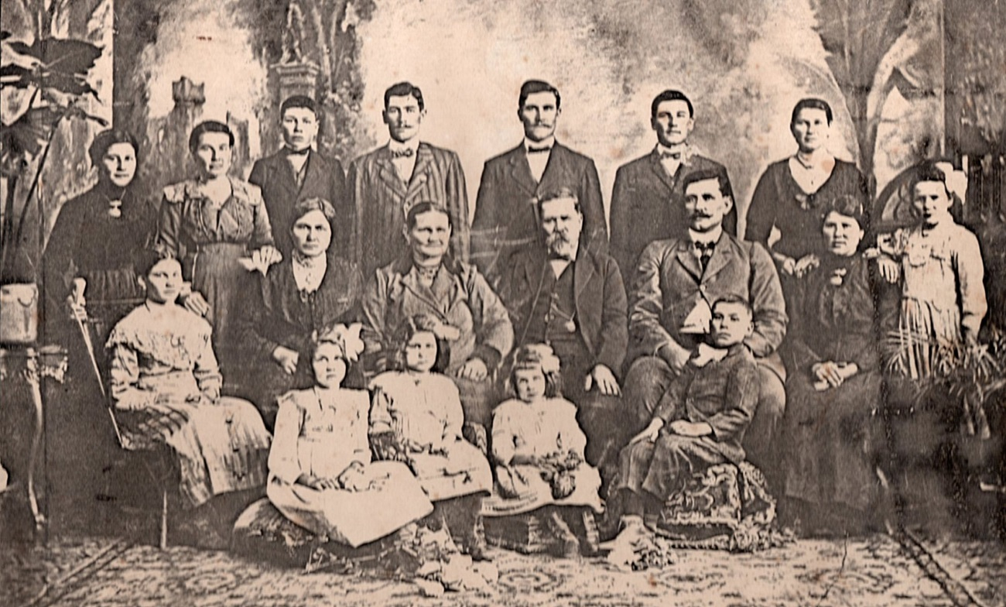
- JUAN AMBORD AMBORD, nació en 1869, se casó ca. 1889 con MARIA SCHALBETTER ZIMMERMANN (Grächen). Emigraron en 1869, y sus hijos.
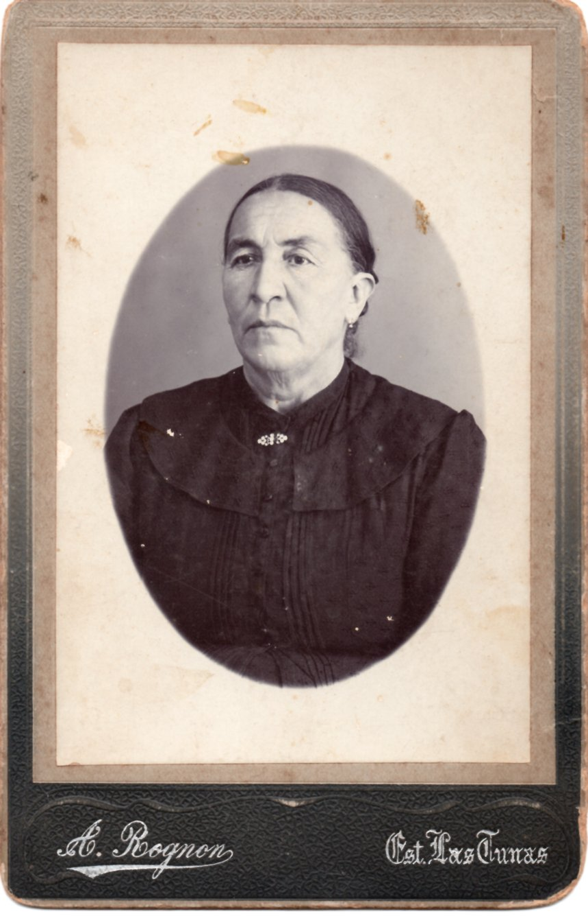
- CATALINA ALBRECHT IMHOFF (Filet), nació en 1853. Emigró en 1861.
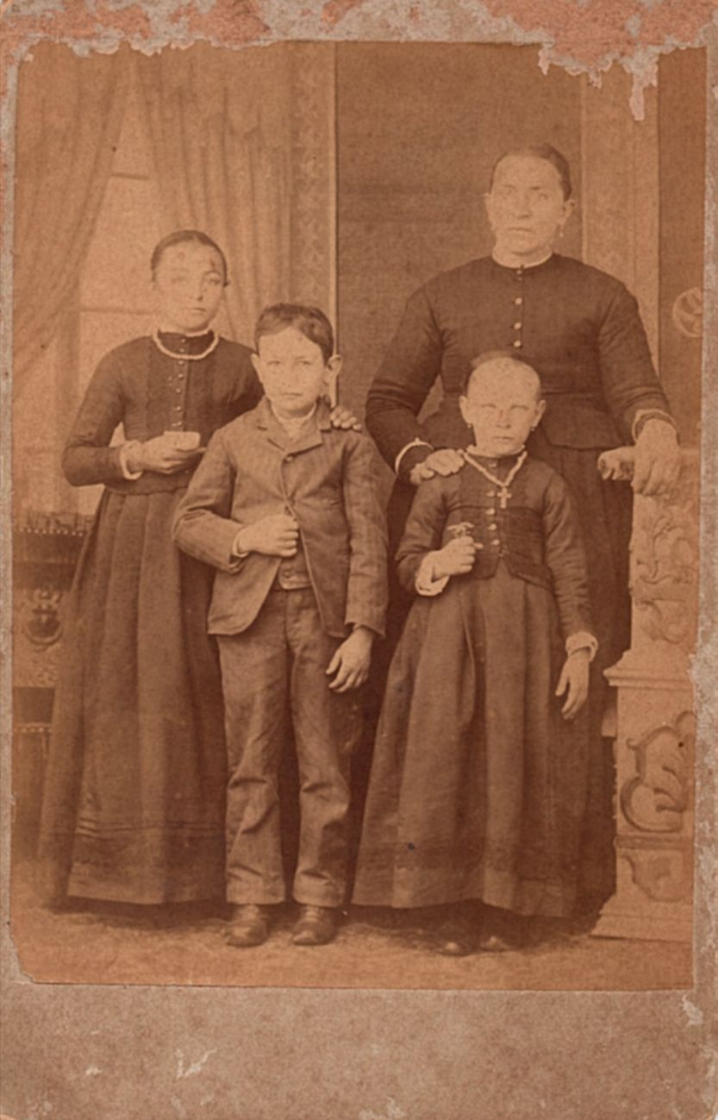
- CATALINA ALBRECHT IMHOFF (Filet), nació en 1853, emigró en 1861, casada en 1877 en 1ras. nupcias con LEON NAGER (Belwald), nació en 1839 y en 1883 en 2das. nupcias con ADOLFO MATTIG. Hijos de izq. a der. ROSA NAGER, ALEJANDRO MATTIG, SALOMENA MATTIG.
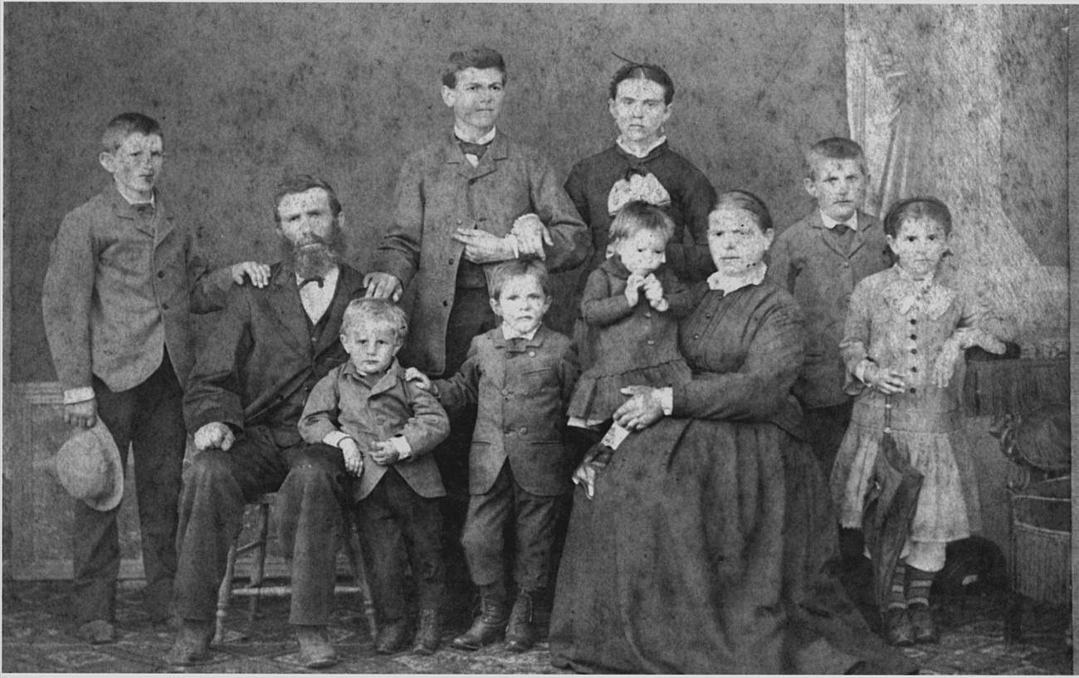
- ELIAS ALBRECHT IMHOFF (Greich), nació en 1843, emigró en 1865, se casó en 1872 con CRESCENCIA IMWINKELRIED AMHERD (Glis), nació en 1850. Hijos de izq. a der. arriba ADOLFO ROBERTO, ABRAHAN, MATILDE, ADOLFO, FILOMENA. Debajo de izq. a der. JUAN, JOSE, MARIA.
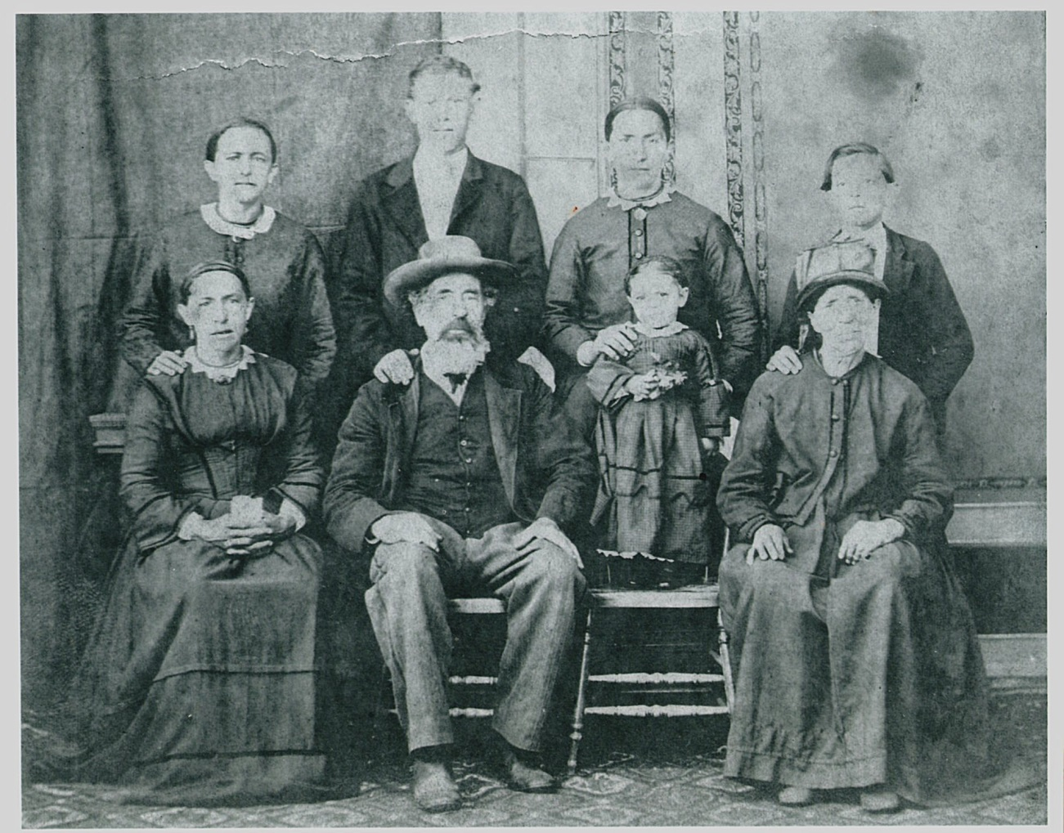
- ALEJANDRO ALBRECHT ALBRECHT (FILET), nació en el año 1824, se casó ca. 1847 en 1ras. nupcias con MAGDALENA IMHOFF, (Bister) nació en 1824, en 1861 y en 1888 se casó 2das. nupcias con MARIA JOSEFA FERIGER (Mund), nació en 1827. Hijos del 1er. Matrimonio, nacidos en Filet: de izq. a der. MAGDALENA CATALINA, nació en 1849, ALEJANDRO FRANCISCO, nació en 1848, CATALINA MAGDALENA, nació en 1853, CLEMENTE SAMUEL, nació en 1857 debajo de izq. a der. ROSINA CLARA, nació en 1860 y los argentinos: MAGDALENA.
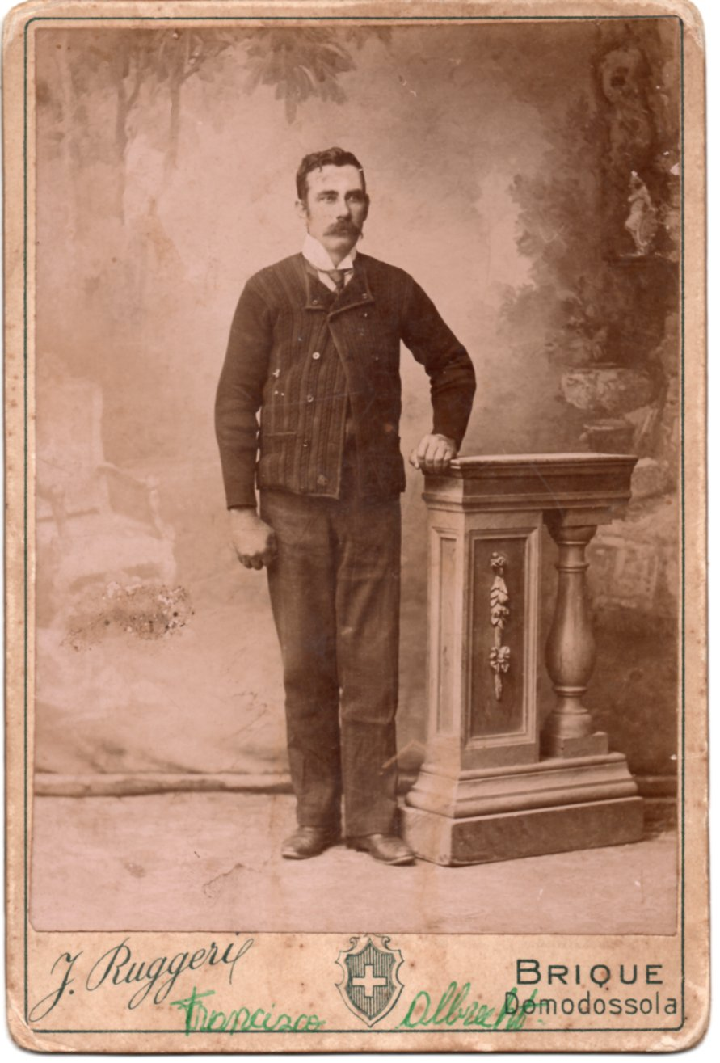
- FRANCISCO ALBRECHT MARX (Coppisberg). Emigró en 1868, nació en 1858.
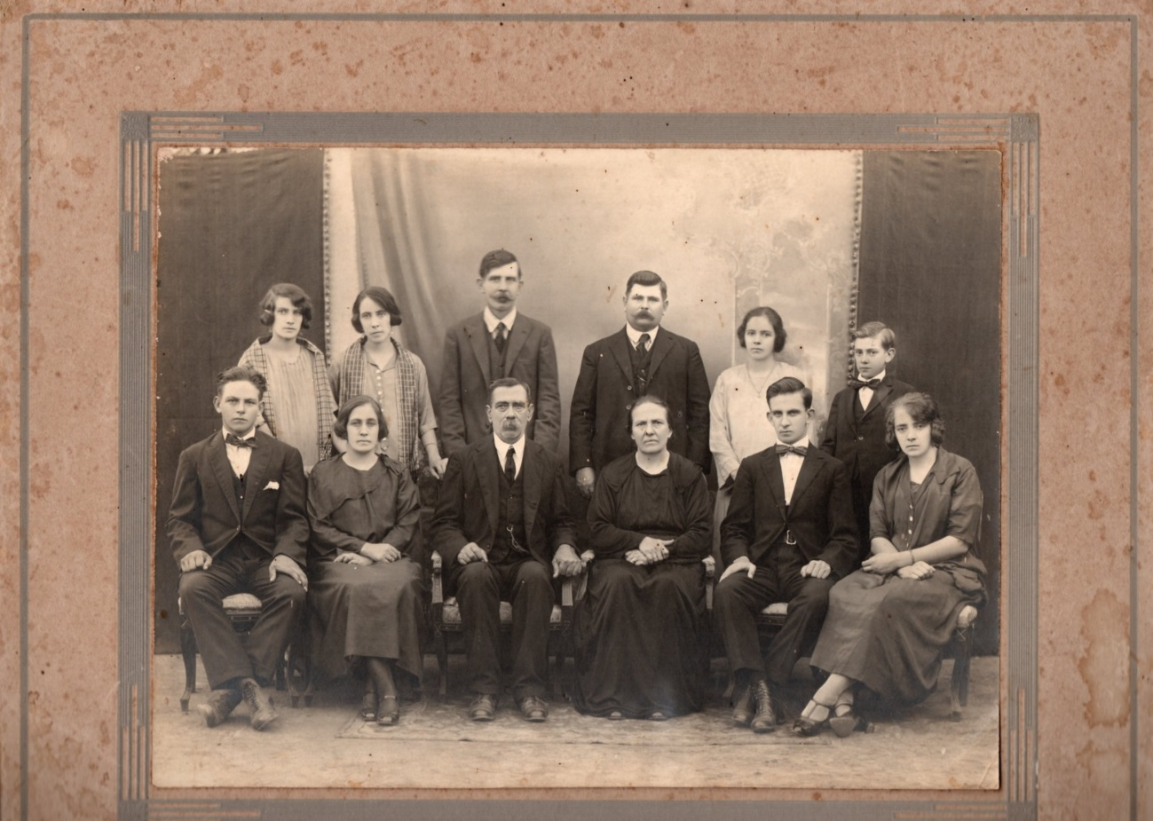
- FRANCISCO ALBRECHT MARX (Coppisberg), nació en 1858, emigró en 1868, se casó en 1889 con LUCIA THELER EBERHARDT, nació en 1872. Hijos arriba de izq. a der. ANITA, CLEMENTINA, AUGUSTO, FRANCISCO, CATALINA (SOR S.E.S.), ERNESTO. Debajo de izq. a der. LUIS, MARIA FRANCISCO padre, LUCIA madre, ANTONIO (Sacerdote S.V.D), PAULINA.
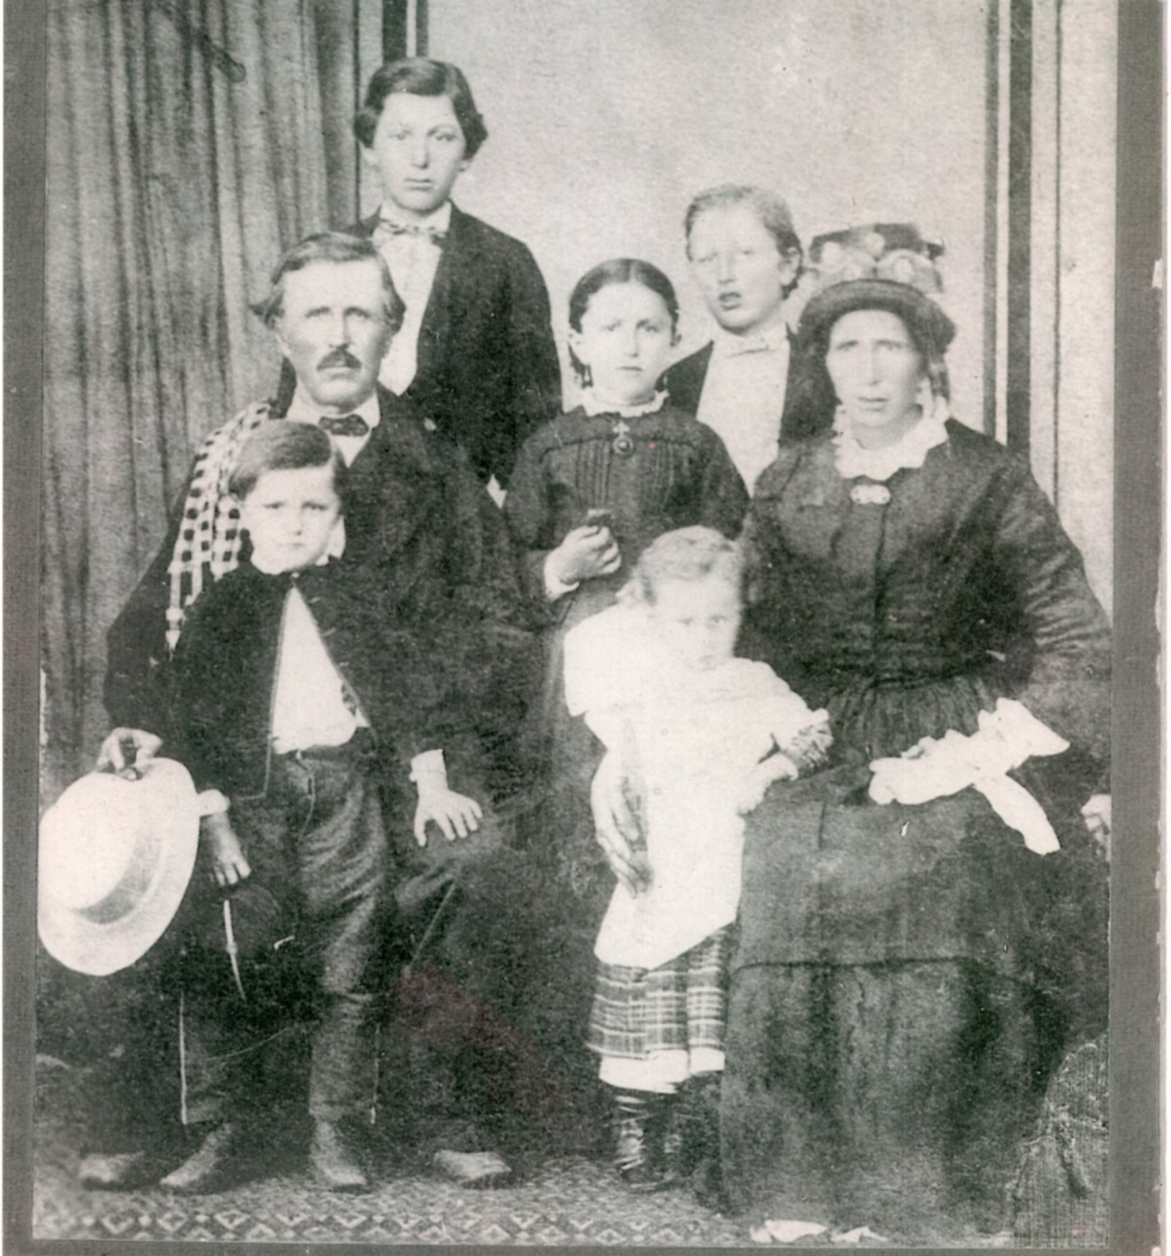
- JUAN JOSE AMHERD GASSER (Birgisch), nació en 1823, se casó en 1865 con CATALINA JOSSEN EIER (Naters), Emigraron en 1865. Hijos arriba de izq. a der. LUIS, CAROLINA, JUAN JOSE, debajo de izq. a der. nacidos argentinos JULIO, JOSEFINA.
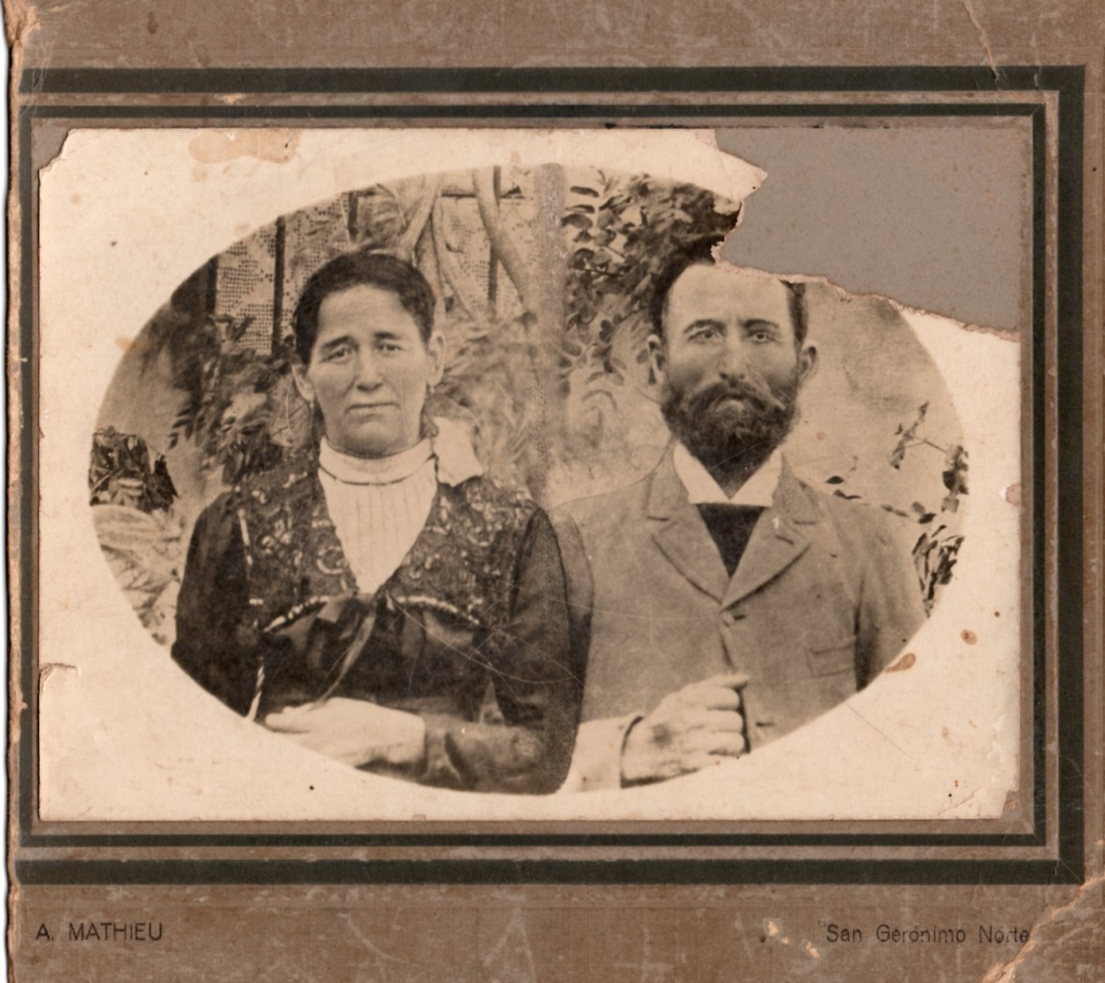
- JUAN JOSE AMHERD JOSSEN (Birgisch), nació en 1863, emigró en 1865, se casó en 1892 con PAULINA STOFFEL SATTLER, nació en 1861 en el barco.
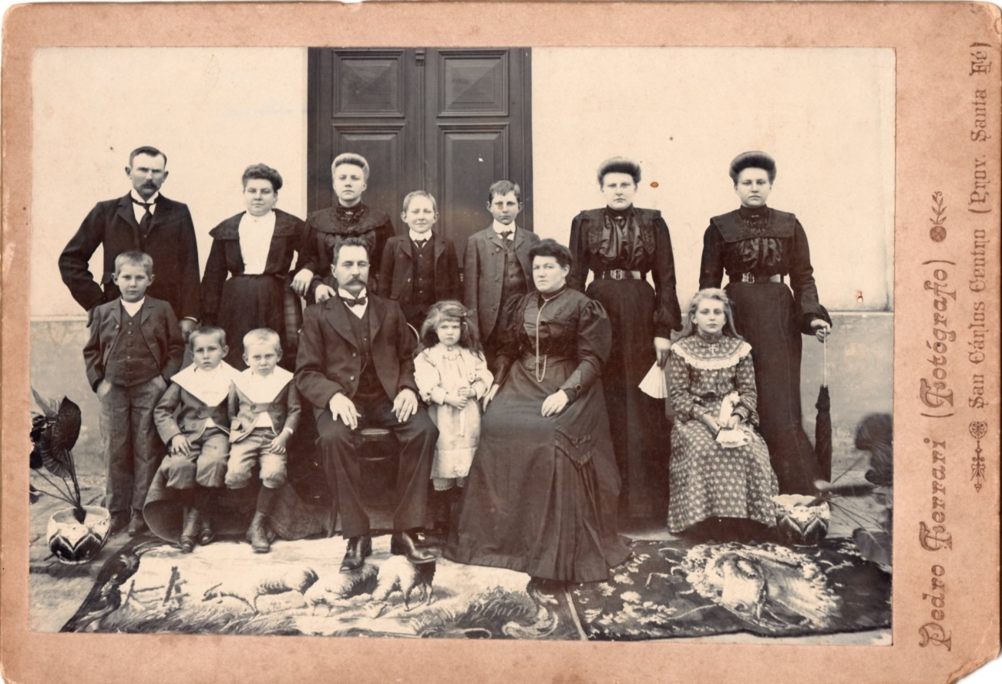
- JUAN AMHERD GATTLEN (Glis), nació en 1859, emigró en 1868, se casó en 1883 con MARIA THELER BREGI ( Ausserberg), nació en 1863, y en 2das. nupcias con MARGARITA MAIBACH en 1906. Hijos del 1er. Matrimonio arriba de izq. a der. JULIO CLAUSEN, MAGDALENA, CAROLINA, ENRIQUE, JUAN CLEMENTINA, CATALINA, debajo de izq. a der. EDUARDO, ALBERTO, ANTONIO, JUAN padre, PAULINA, MARGARITA MAIBACH, GUILLERMINA WEBER MAIBACH.
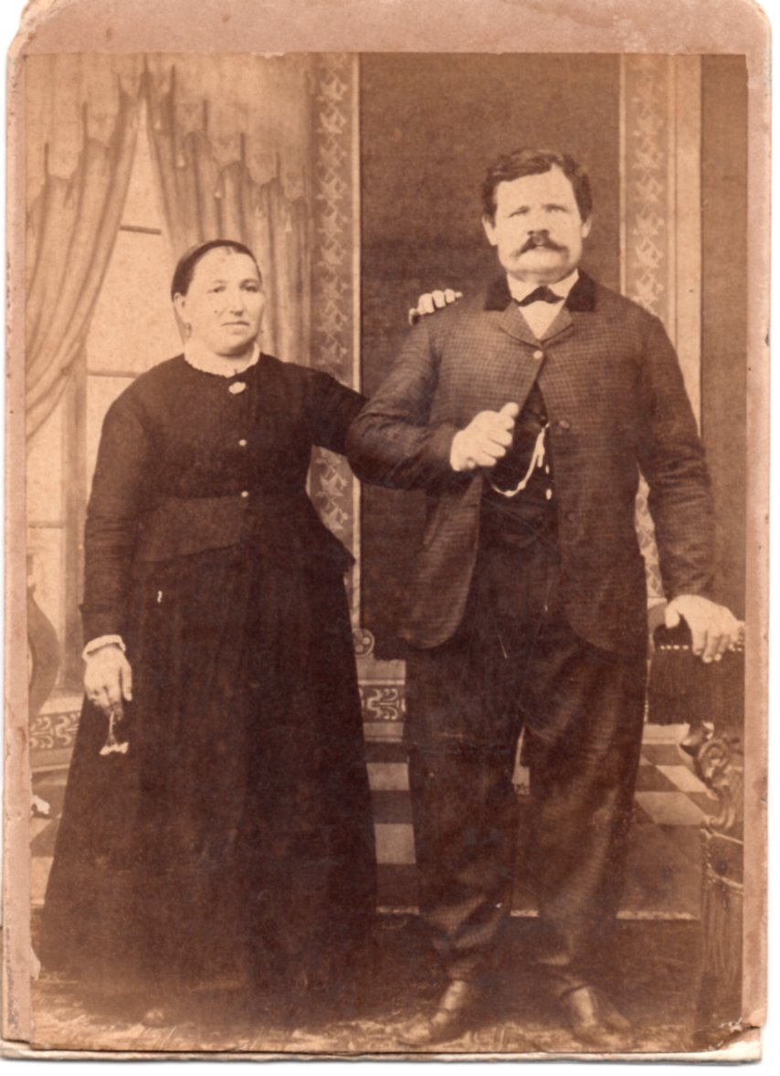
- FRANCISCO AMBORD ANDERLEDY (Filet), nació en 1850, emigró en 1863 se casó en 1871 con ANA MARIA SATTLER ZUBER (Visperterminen), nació en 1849, emigró en 1869.
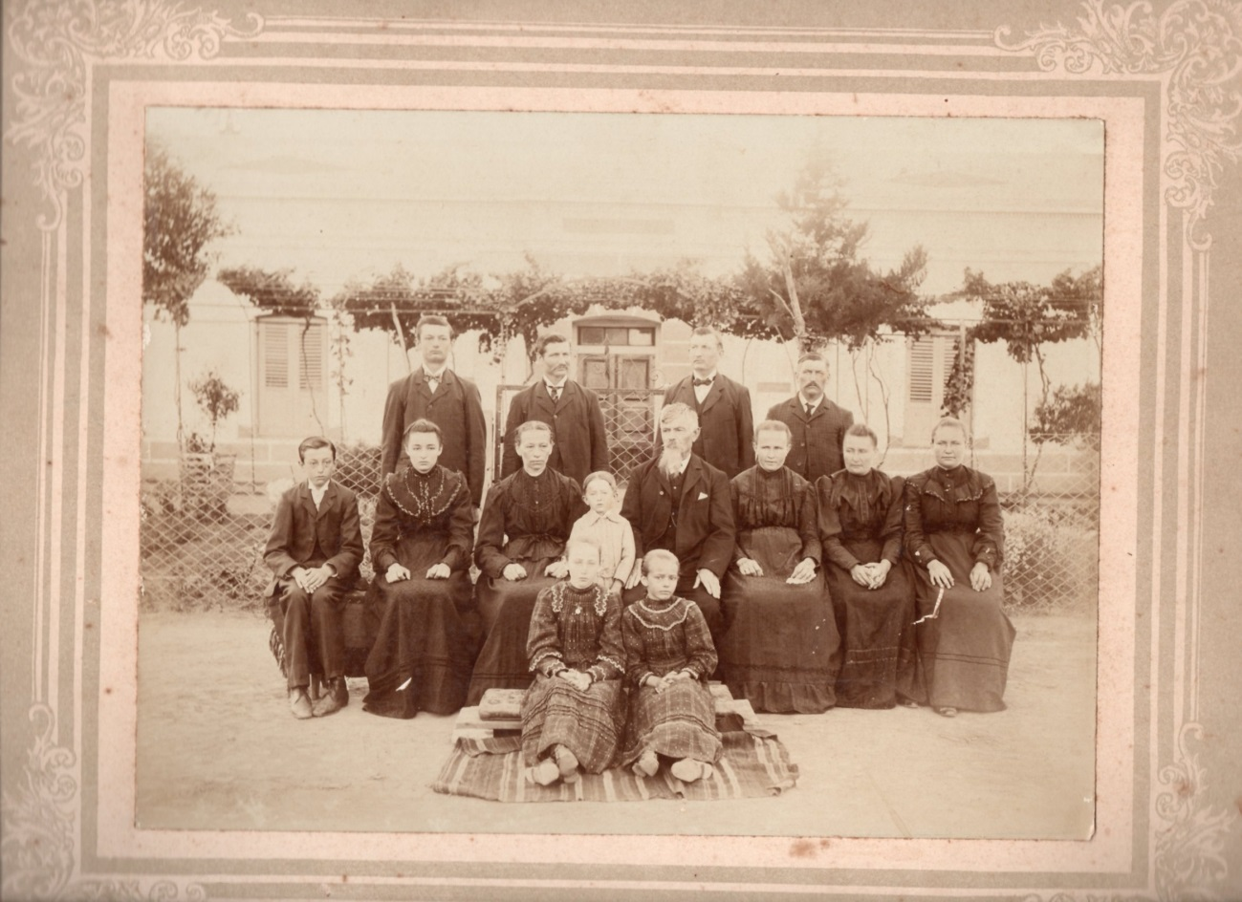
- IGNACIO BITSCHIN ZIMMERMANN (Zeneggen), nació en 1844, emigró en 1868, se casó en 1ras. nupcias en 1870 con FILOMENA AMBORD FINTSCHEN (Filet), nació en 1842, emigró en 1863, y en 2das. nupcias se casó en 1887 con EUFROSINA STEPFER ZURWERREN (Baltschieder), nació en 1861, emigró en 1868 (en la foto). Arriba de izq. a der. JOSE BITSCHIN STEPFER, LUIS BITSCHIN AMBORD, FRANCISCO BITSCHIN AMBORD, NICOLAS BITSCHIN AMBORD, debajo de izq. a der. JUAN BISTSCHIN STEPFER, MATILDE BITSCHIN STEPFER, EUFROSINA STEPFER madre, IGNACIO BITSCHIN STEPFER, IGNACIO BITSCHIN padre, EUGENIA BITSCHIN AMBORD, CATALINA BITSCHIN AMBORD, TERESA BITSCHIN AMBORD, MATILDA BITSCHIN STEPFER, ANA MARIA BITSCHIN STEPFER. Todos argentinos.
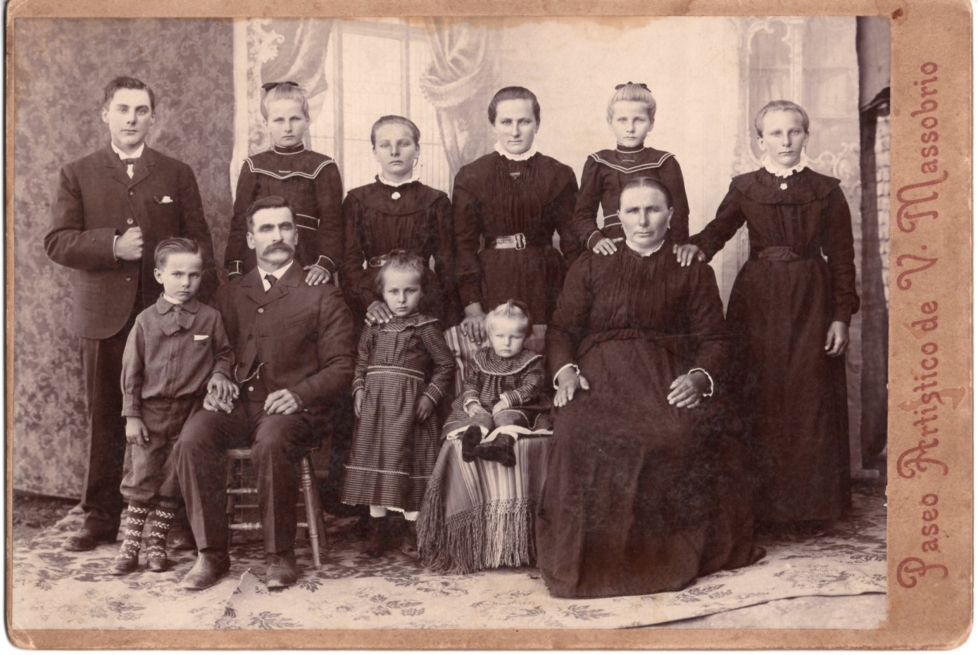
- JOSE BITTEL, se casó en 1886 con FILOMENA SATTLER GOTTSPONER (Visperterminen), nació en el año 1863, emigró en 1868, hijos arriba de izq. a der. JUAN, CRESCENCIA, ANGELA PAULINA, MAGDALENA, ANA, MARIA, debajo de izq. a der. JOSE, JOSE padre, VICTORIA, LUCIA, FILOMENA SATTLER madre.
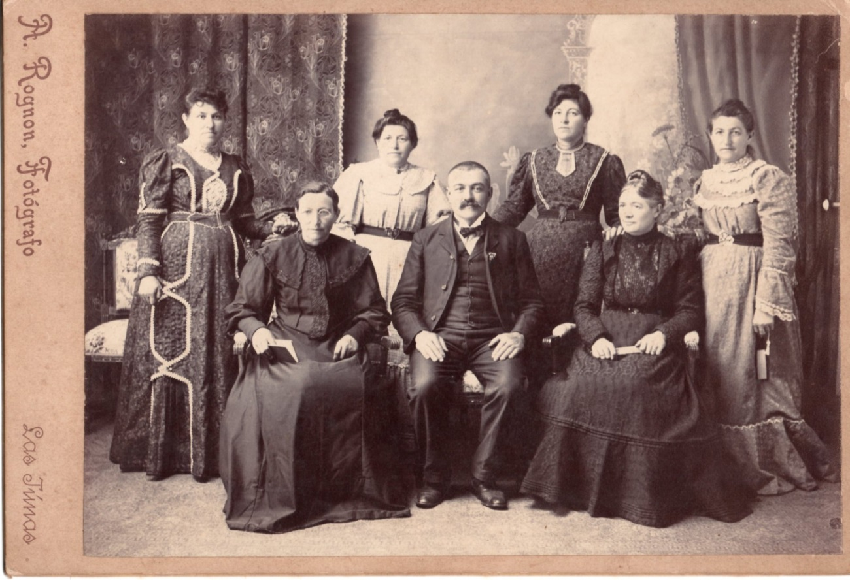
- BERTHOUD- JACOB. Arriba 2da. de izq. a der. ANGELA BERTHOUD DE WEGENER.
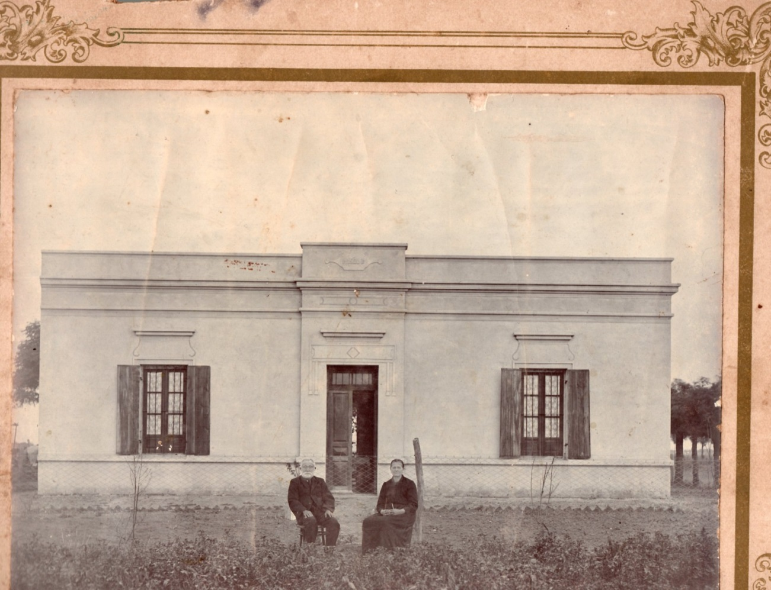
- PEDRO BLATTER ZPRUNG (Glis), nació en el año 1856, emigró en el año 1858. Familias fundadoras de San Jerónimo Norte, se casó en 1881 con EUFROSINA WERLEN IMWINKELRIED (Ulrichen), nació en el año 1860, emigró en 1865, en su casa de campo en Villa San José, provincia de Santa Fe –Argentina.
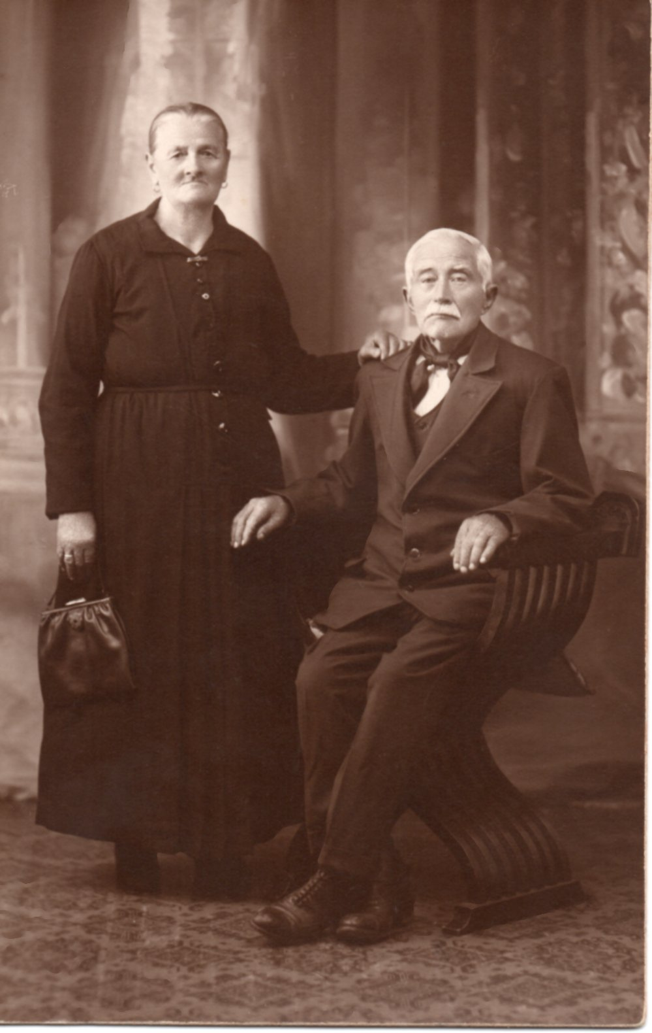
- PEDRO BLATTER ZPRUNG (Glis), nació en el año 1856, emigró en el año 1858. Familias fundadoras de San Jerónimo Norte, se casó en 1881 con EUFROSINA WERLEN IMWINKELRIED (Ulrichen), nació en el año 1860, emigró en 1865.

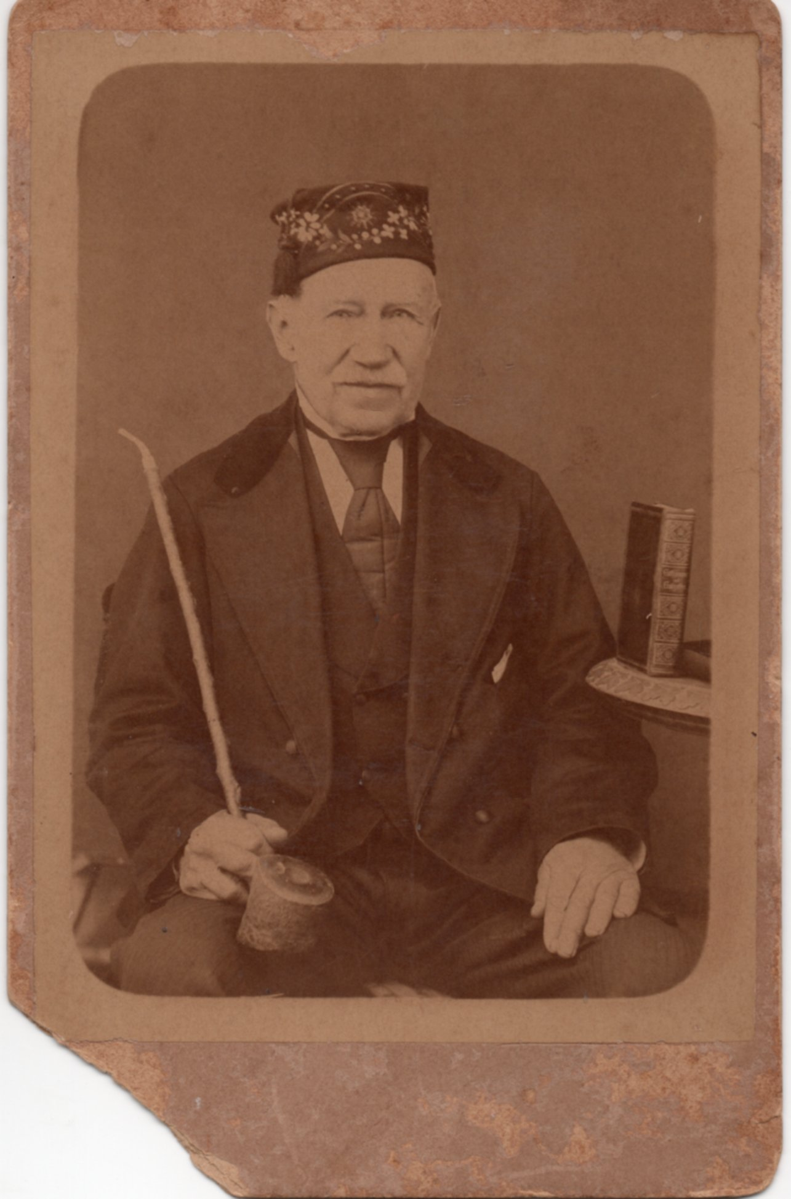
- BARTOLOME BLATTER WYDER (Glis), nació en el año 1816, uno de los Fundadores de la colonia San Jerónimo Norte en el año 1858.
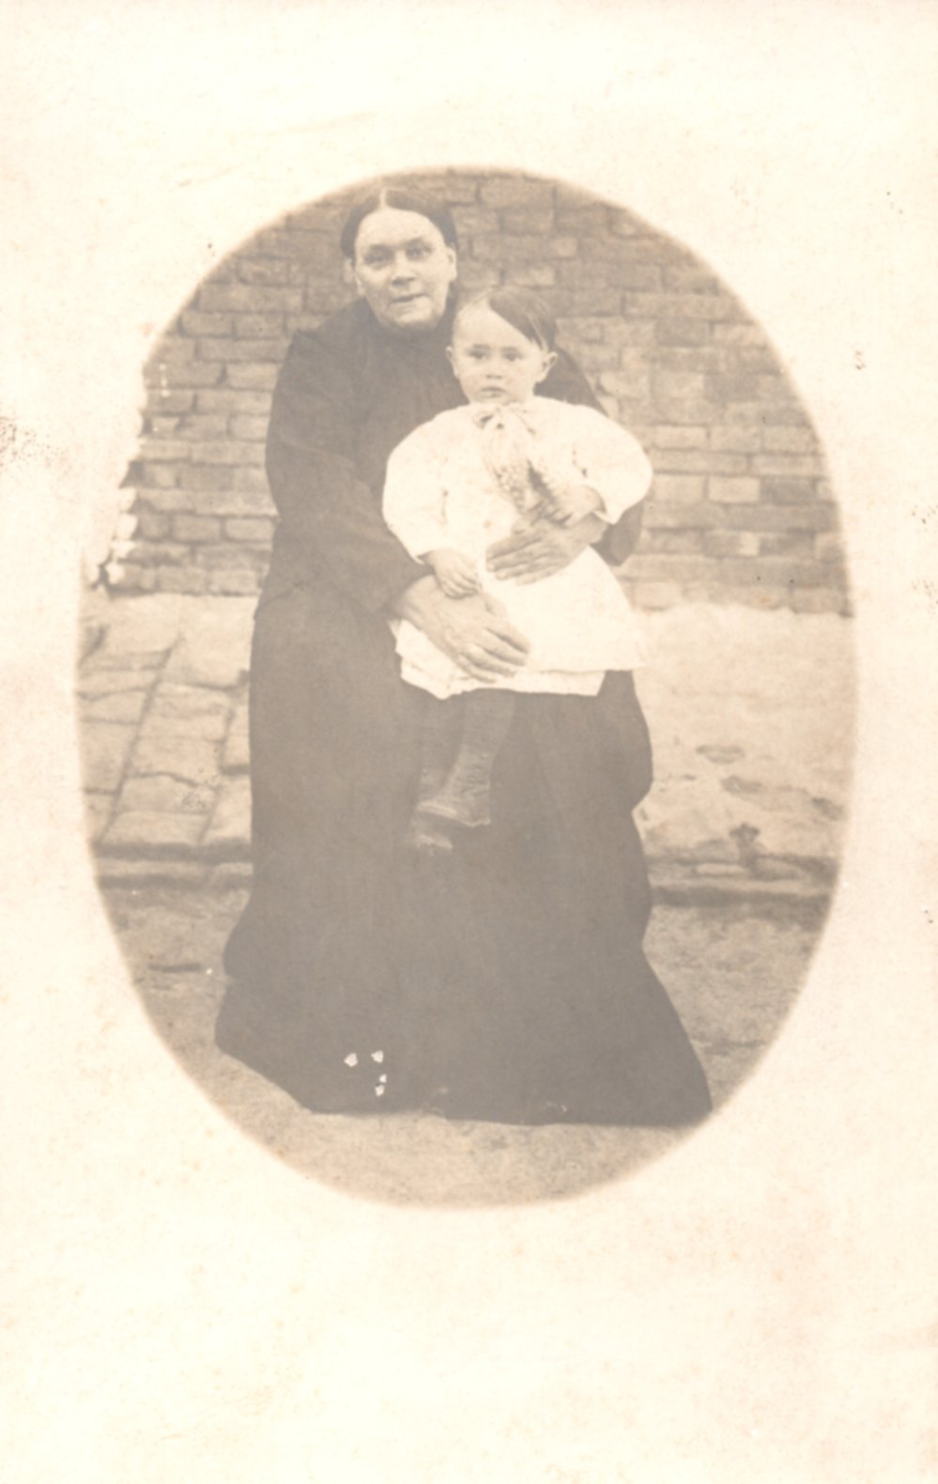
- CATALINA BREGENZER IMHOFF (Betten) y desconocido.
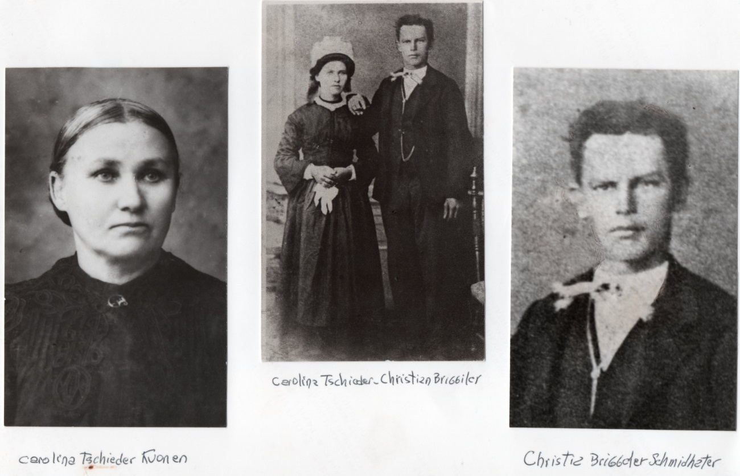
- CHRISTIAN BRIGGILER SCHMIDHALTER (Visperterminen), nació en el año 1851, emigró en 1863, se casó en 1875 con CAROLINA TSCHIEDER KUONEN (Brig), nació en el año 1855, emigró en 1874.
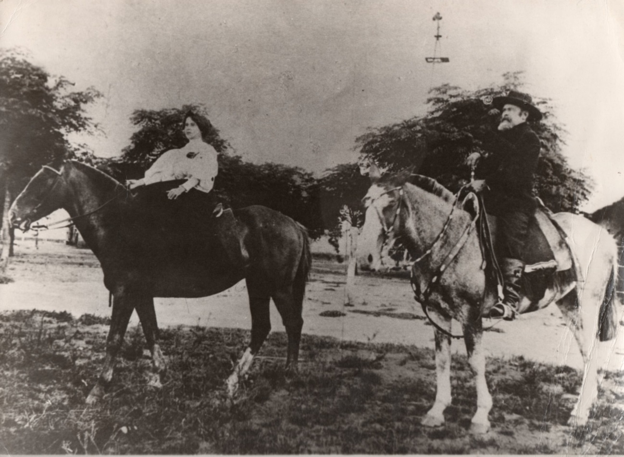
- FRANZ JOHANN ALEX BODENMANN (JUAN), (Grengiols) y su hija ROSA BODENMANN (Grengiols). Fundador de la Colonia San José en Entre Ríos con familias valesanas del Bajo Vale.
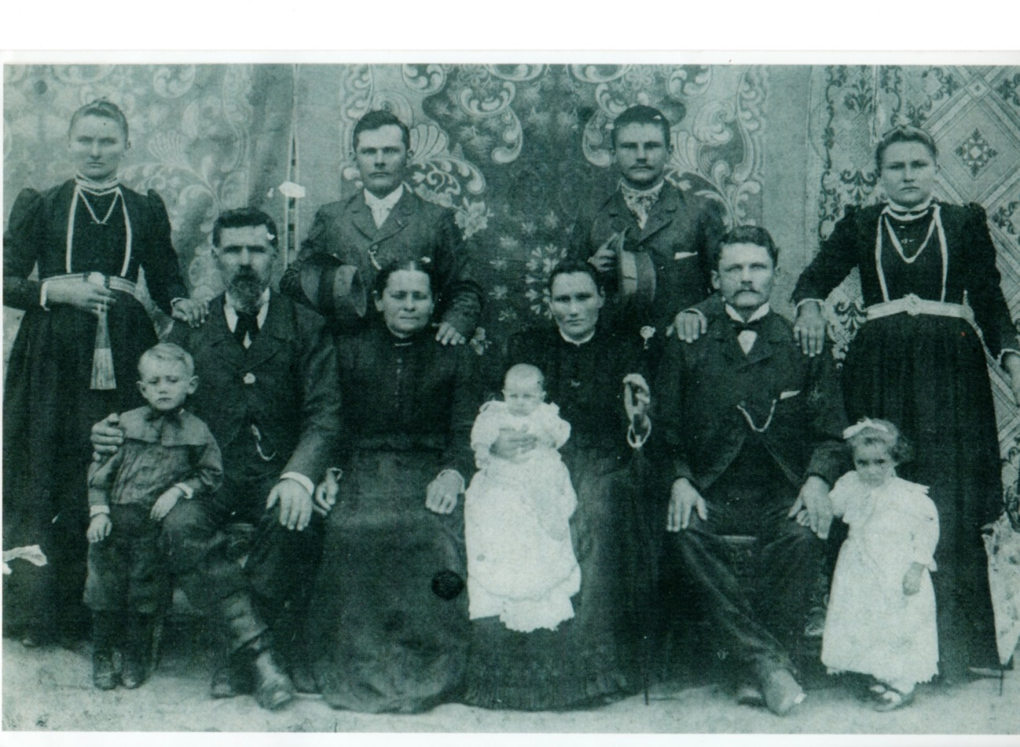
- JOSE CLAUSEN ZMILACHER (Ernen) ROSALIA FRANZEN IMWINKELRIED (Betten). Hijos arriba de izq. a der. MARIA MATILDE, JULIO, PEDRO, MARIA CRESCENCIA, debajo de izq. a der. JOSE padre, ROSALIA madre, MARIA SCHMIDT casada con JOSE LUIS CLAUSEN FRANZEN, y los niños CLAUSEN-SCHMIDT.
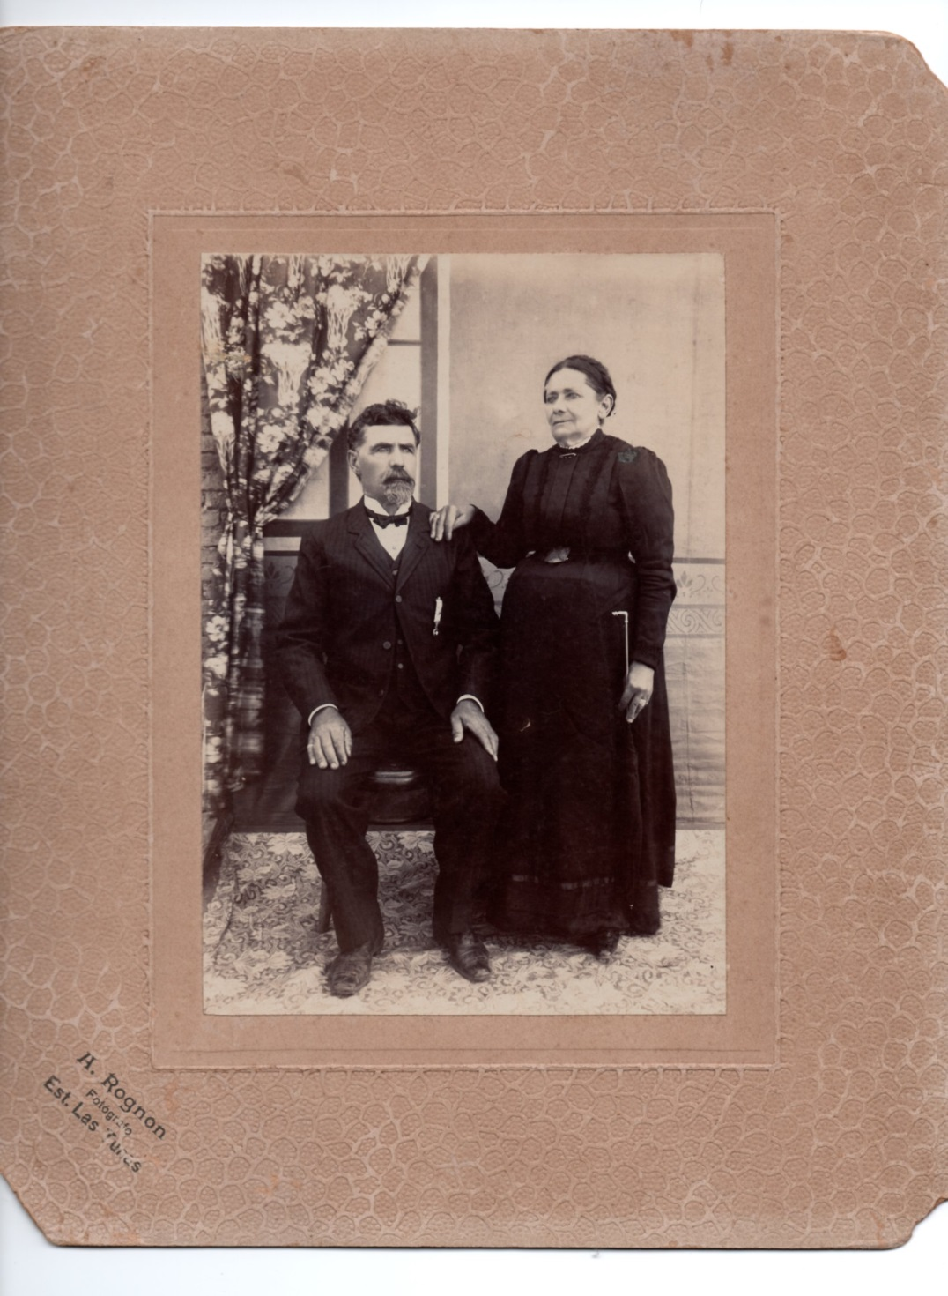
- JOSE CLAUSEN ZMILACHER (Ernen) ROSALIA FRANZEN IMWINKELRIED (Betten)
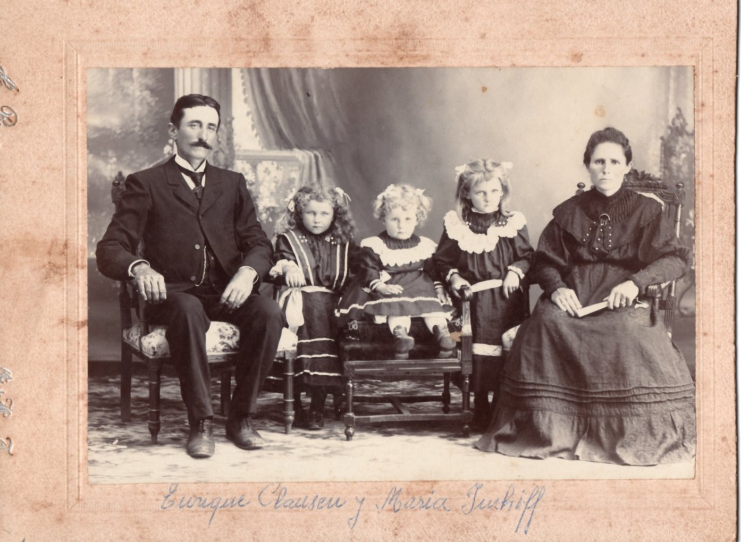
- ENRIQUE CLAUSEN MICHEL (Ernen) se casó en 1903 con MARIA IMHOFF ZILMANN, hijos de izq. a der. ENRIQUE, ALBERTINA, ANA MARIA, madre.
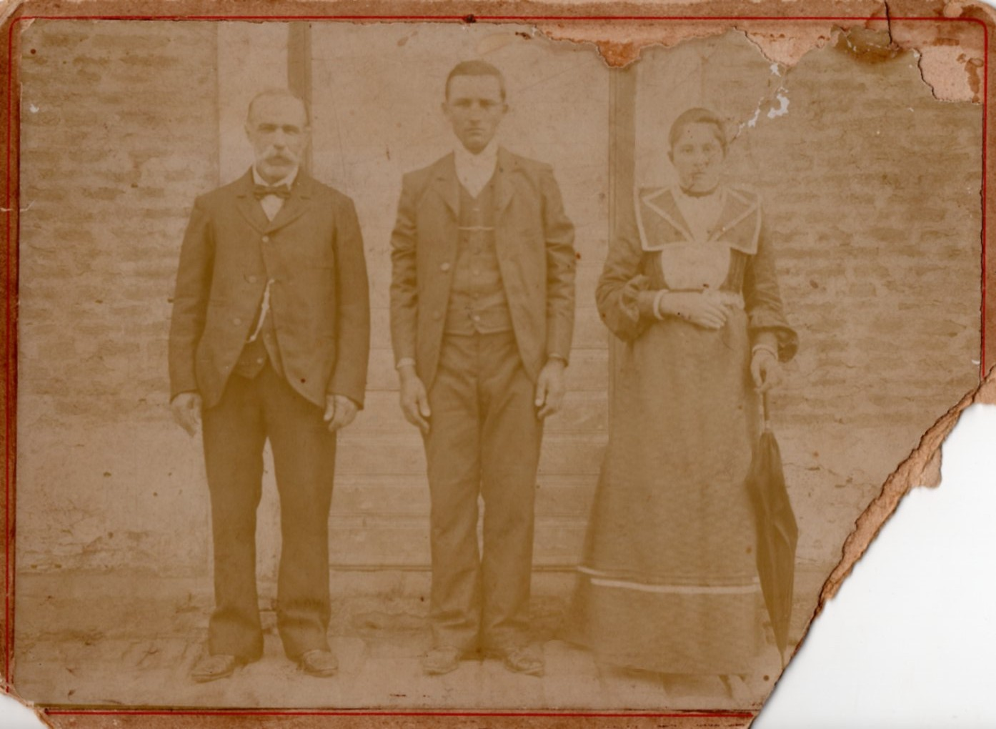
- GASPAR CLEMENZ FENETSCH (Unter-Ems), nació en 1850, emigró en 1865, hijos de izq. a der. LUIS, LEOPOLDINA CLEMENZ SCHWERY.
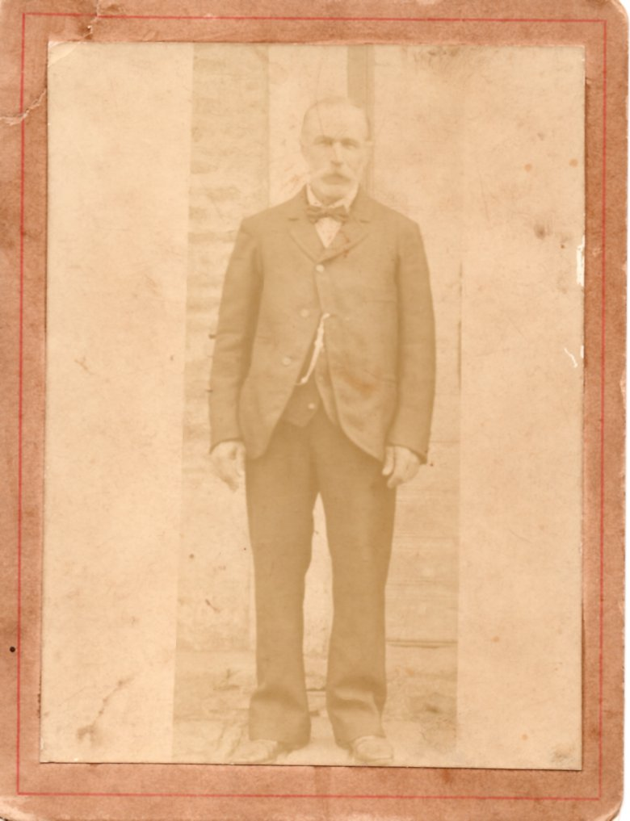
- GASPAR CLEMENZ FENETSCH ((Unter-Ems), nació en 1850, emigró en 1865.
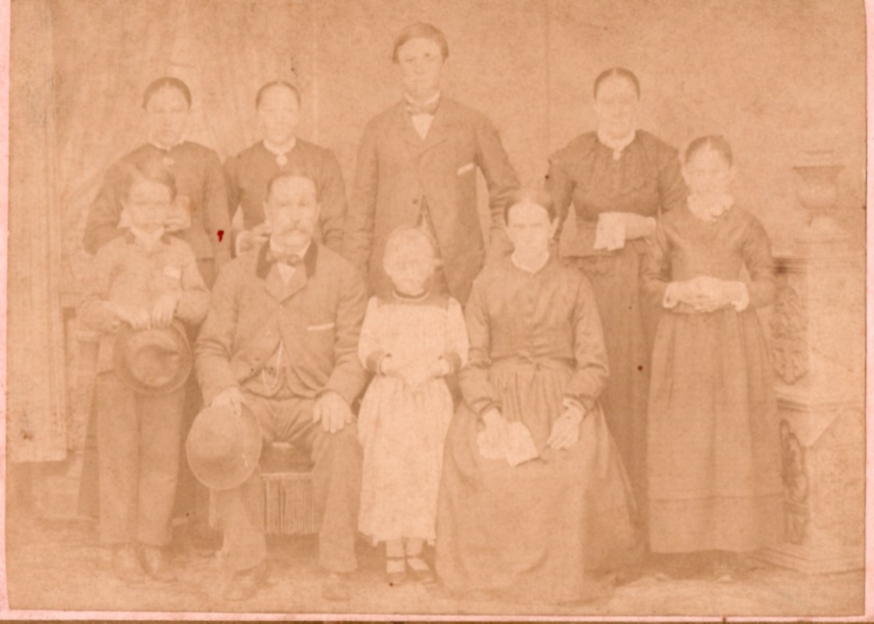
- GASPAR CLEMENZ FENETSCH (Unter-Ems), nació en 1850, emigró en 1865, se casó en 1870 con CRESCENCIA SCHWERY MARGELISCHT (Mörel), hijos arriba de izq. a der. TERESA, JOSEFINA MARIA, JUAN JOSE, CATALINA, PAULINA, LUIS, GASPAR padre, LEOPOLDINA, CRESCENCIA madre.
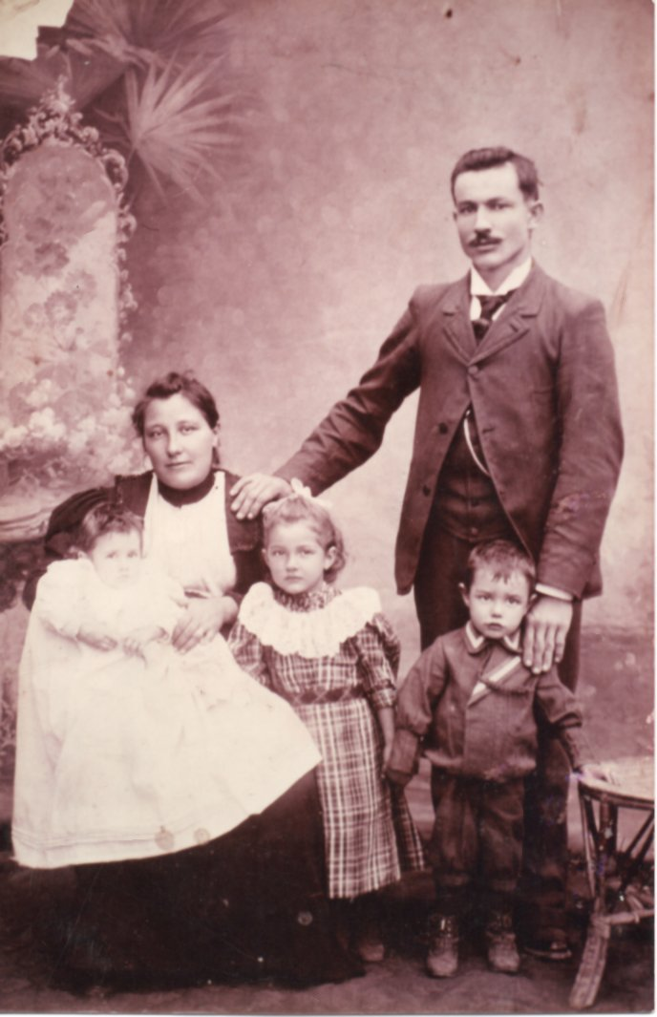
- FRANCISCO JOSE CLAUSEN FAVORNE (Ernen), se casó en 1900 con CATALINA WERLEN SCHMIDT, hijos ANTONIA CATALINA, ESTER, LEONIDAS.
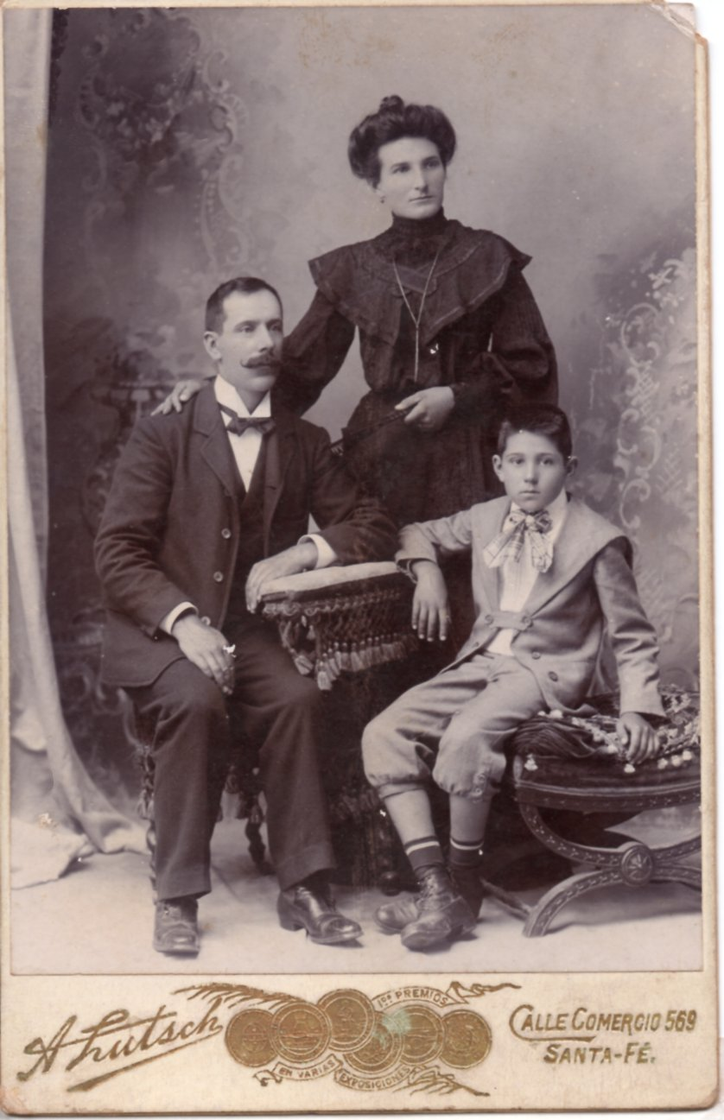
- FRANCISCO DONNET TURIN (Muraz) SIDONIA COLLOMB SUMMERMATTEN. Hijo ALFREDO DONNET.
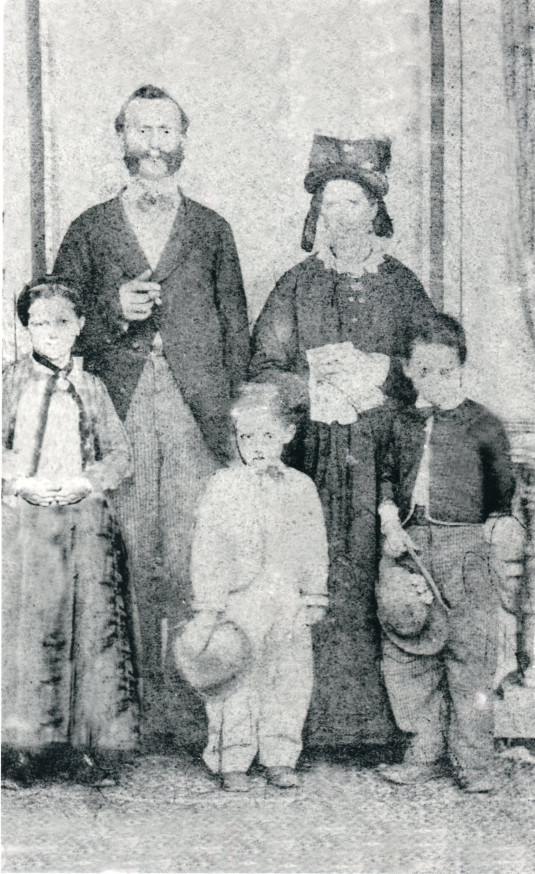
- JOSEPH IGNAZ GASPAR EGGEL OBERHÜSER
(Naters), nació en 1836, emigró en 1861 y luego partió a Suiza donde se casó en 1867 con MARIA CATALINA CAROLINA JULLIER IMHOFF (Naters), nació en 1829, emigró en 1868, hijos debajo de izq. a der. MARIA, IGNACIO MAURICIO, PEDRO.
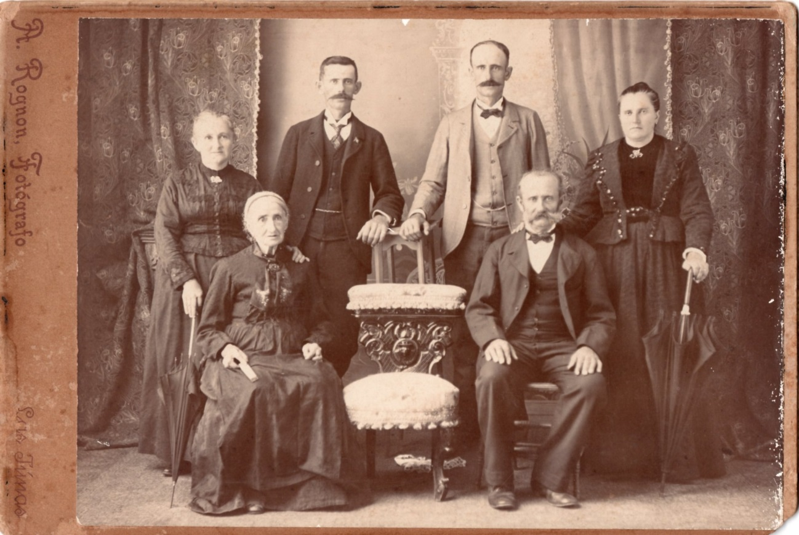
- JOSEPH IGNAZ GASPAR EGGEL y se casó en 1867, MARIA CATALINA CAROLINA JULLIER IMHOFF OBERHÜSER (Naters), nació en 1836, emigró en 1861 y luego partió a Suiza (Naters), nació en 1829, emigró en 1868, casada en 1ras. nupcias con Mauricio Ruppen. de izq. a der. LEONIA RUPPEN JULLIER (Naters), nació en 1858, IGNACIO MAURICIO, PEDRO, MARIA EGGEL JULLIER.
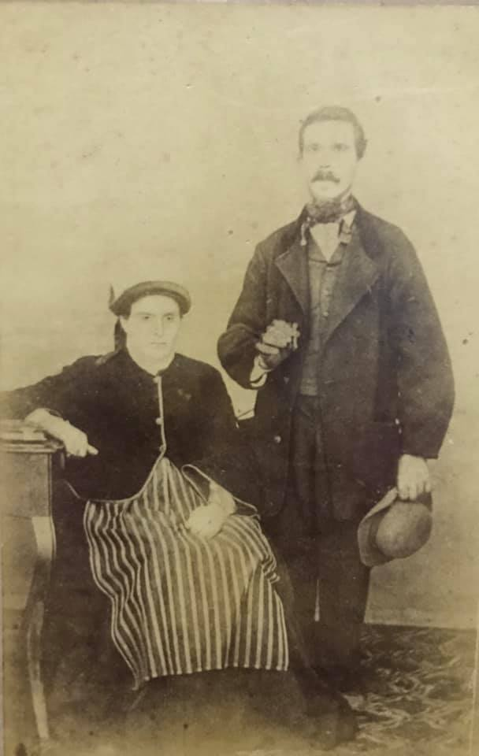
JUAN JOSE EBERHARDT NELLEN (Raron), nació 1821, emigró en 1865, se casó en 1848 con BARBARA AMHERD SUMMERMATTEN (Gamsen).
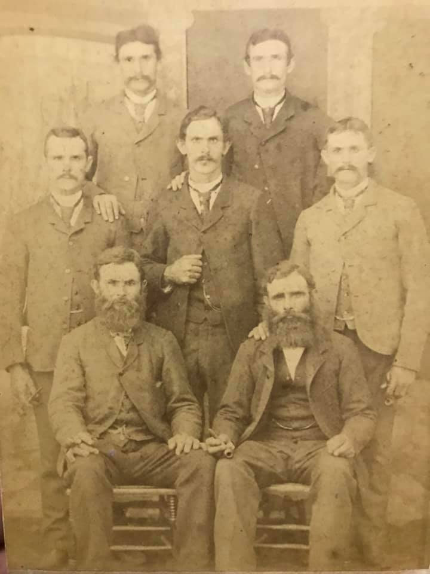
HERMANOS EBERHARDT- AMHERD, nacidos en Raron, Suiza. Arriba de izq. a der. ROBERTO, AUGUSTO, fila del medio de izq. a der. JUAN, EDUARDO, ANTONIO, abajo de izq. a der. LUIS, MAURICIO.
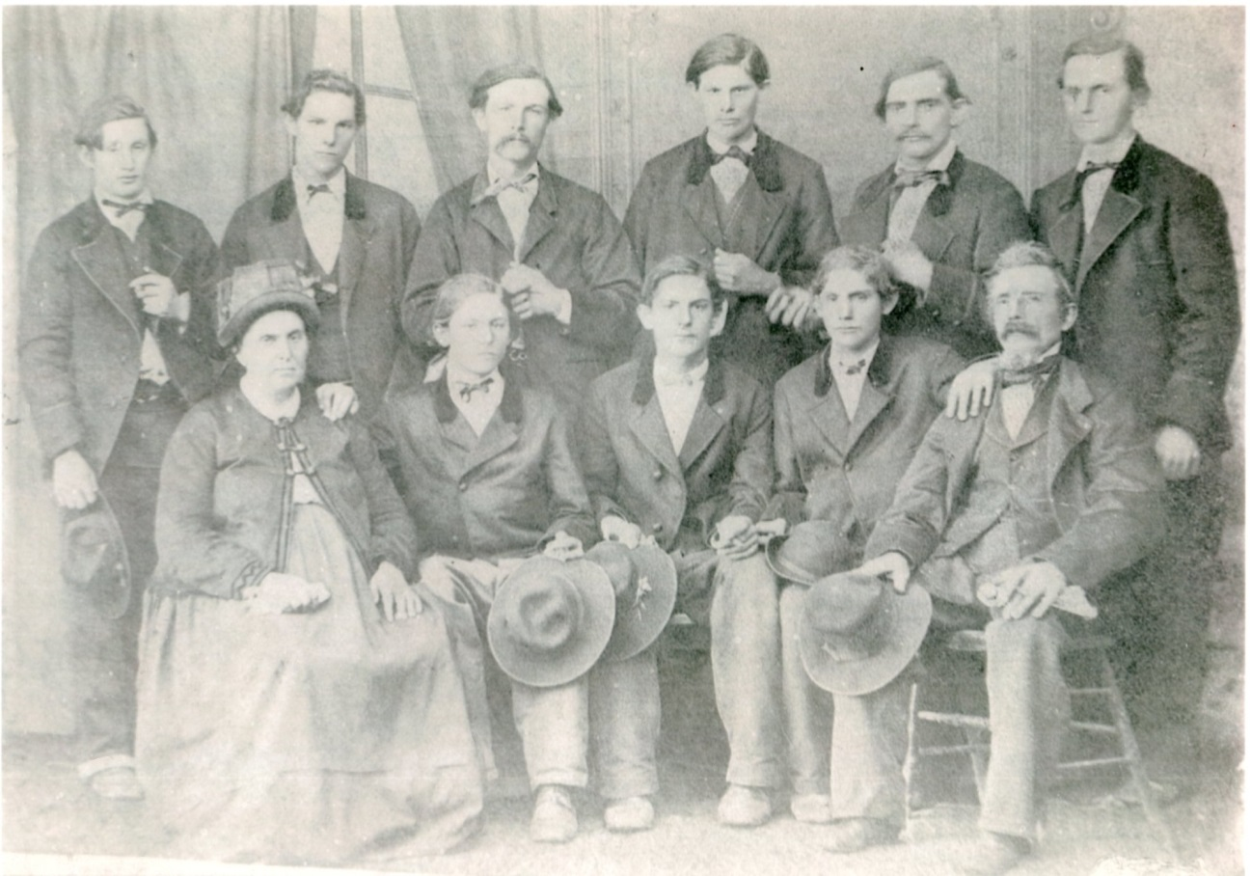
- JUAN JOSE EBERHARDT NELLEN (RARON), nació en 1821, se casó ca. 1848 con BARBARA AMHERD SUMMERMATTEN (Gamsen) emigraron en 1865, y sus hijos todos nacidos en Raron, excepto el menor PEDRO JOSE nació en Cayastá, prov. Sta. Fe. Bautizado en San Jmo. Norte.
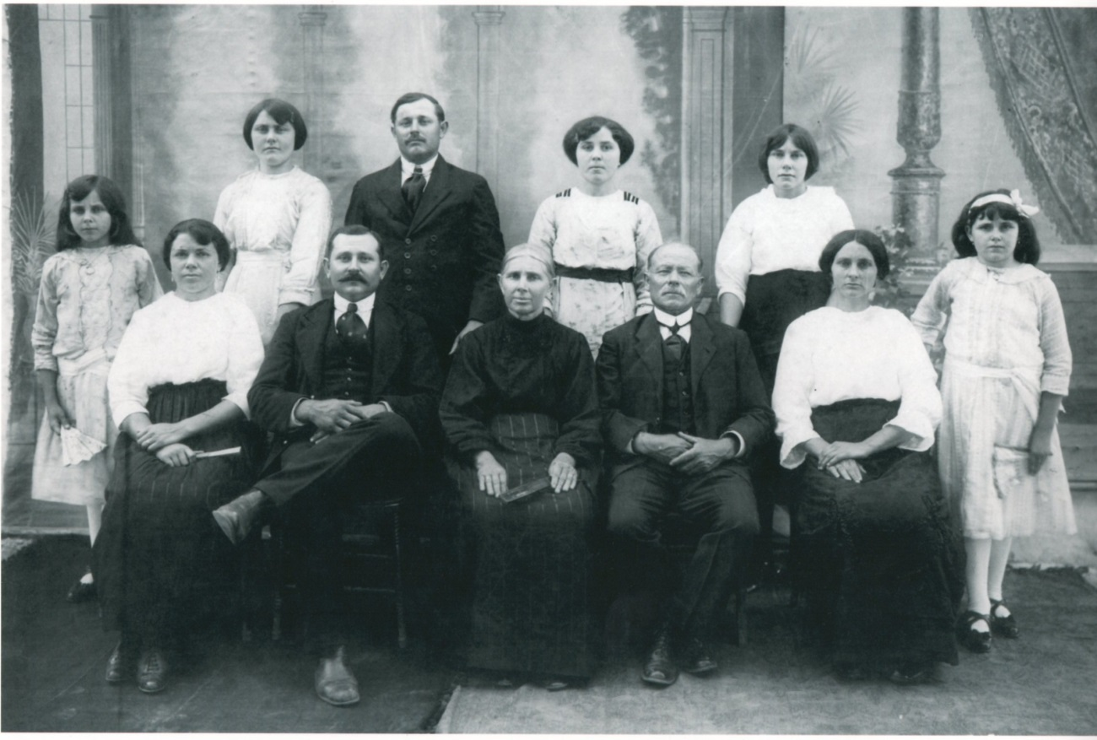
- CHRISTIAN EIER BRUNNER (Naters), nació en 1858, emigró en 1868, se casó en 1883 con MARIA RITTINER PERRIG (Simplón), emigró en 1875. Hijos arriba de izq. a der. MATILDE, EMILIA, EDUARDO, JULIA, ANITA. Abajo de izq. a der. MARIA, ROBERTO, MARIA RITTINER madre, CHRISTIAN EIER padre, LEOPOLDINA. Argentinos.
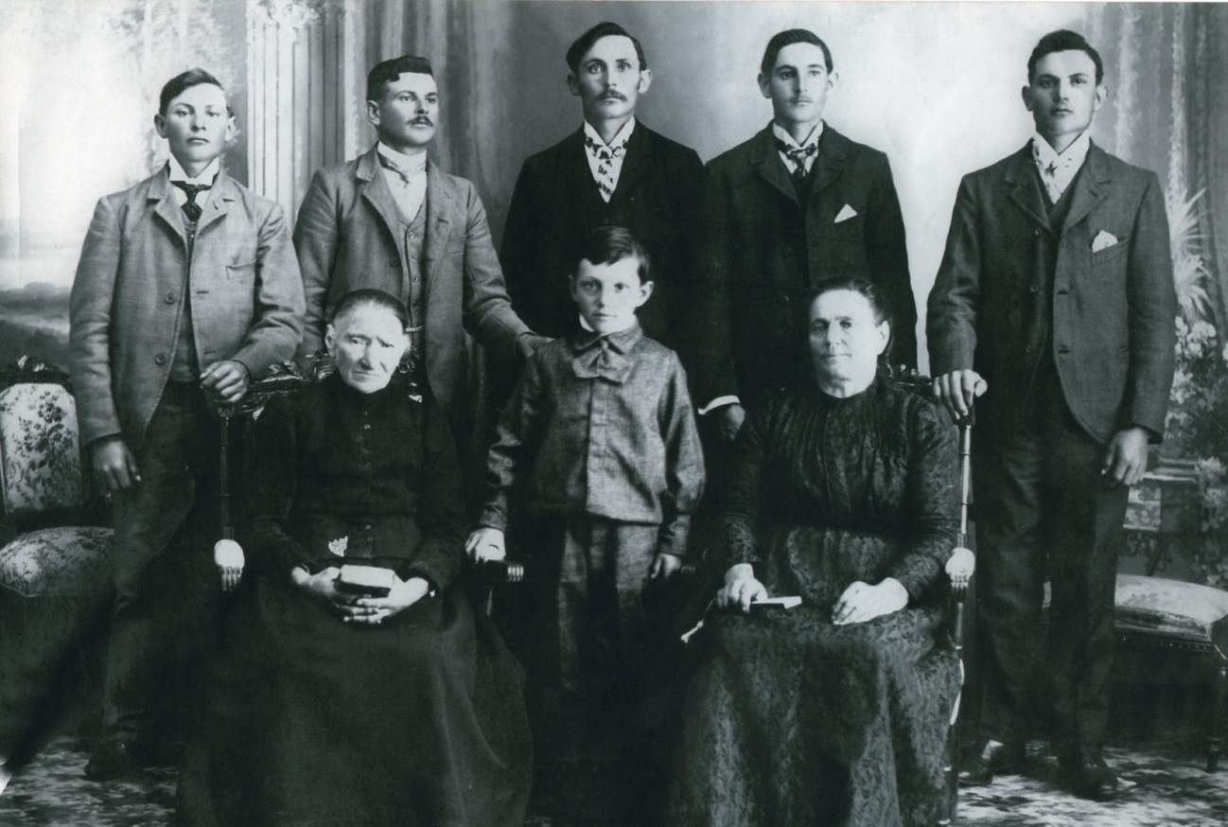
- MAURICIO EBERHARDT AMHERD (no posa en la foto), GENOVEVA WILLINER BUMANN (Embd), nació en 1852. Emigró en 1886. Hijos arriba de izq. a der. VICENTE JERONIMO, IGNACIO LUIS, BENITO ENRIQUE, FRANCISCO MAURICIO, ALBERTO JUAN, debajo de izq. a der. ANA MARIA BUMANN LORENZ, viuda de CHRISTIAN WILLINER, JUAN PERRIG EBERHARDT, GENOVEVA WILLINER BUMANN (Embd), madre, viuda de MAURICIO EBERHARDT.
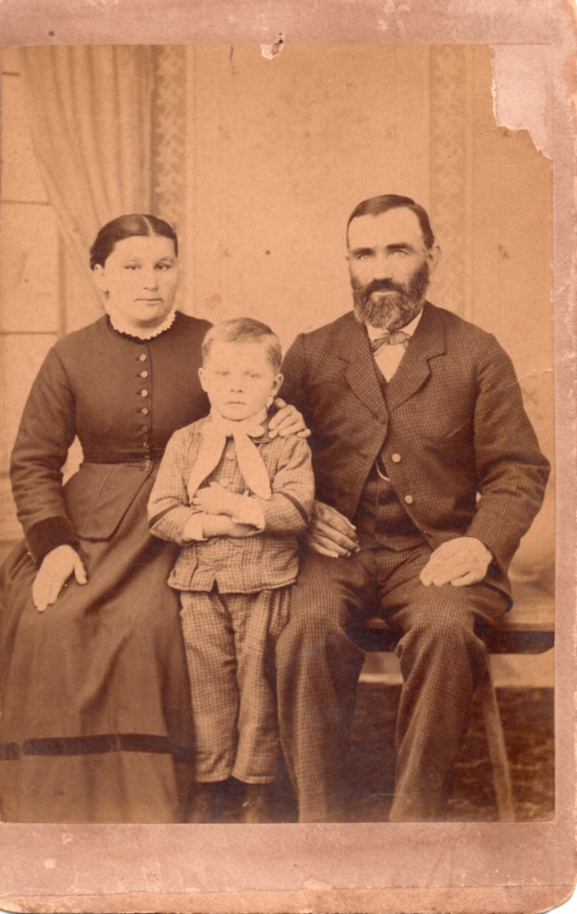
- JUAN JOSE EBERHARDT STERREN (Raron), se casó en 1874 con MARIA BLATTER ZPRUNG (Glis), nació en 1851, emigrante de las familias fundadoras de San Jerónimo Norte en el año 1858, hijo JULIO.
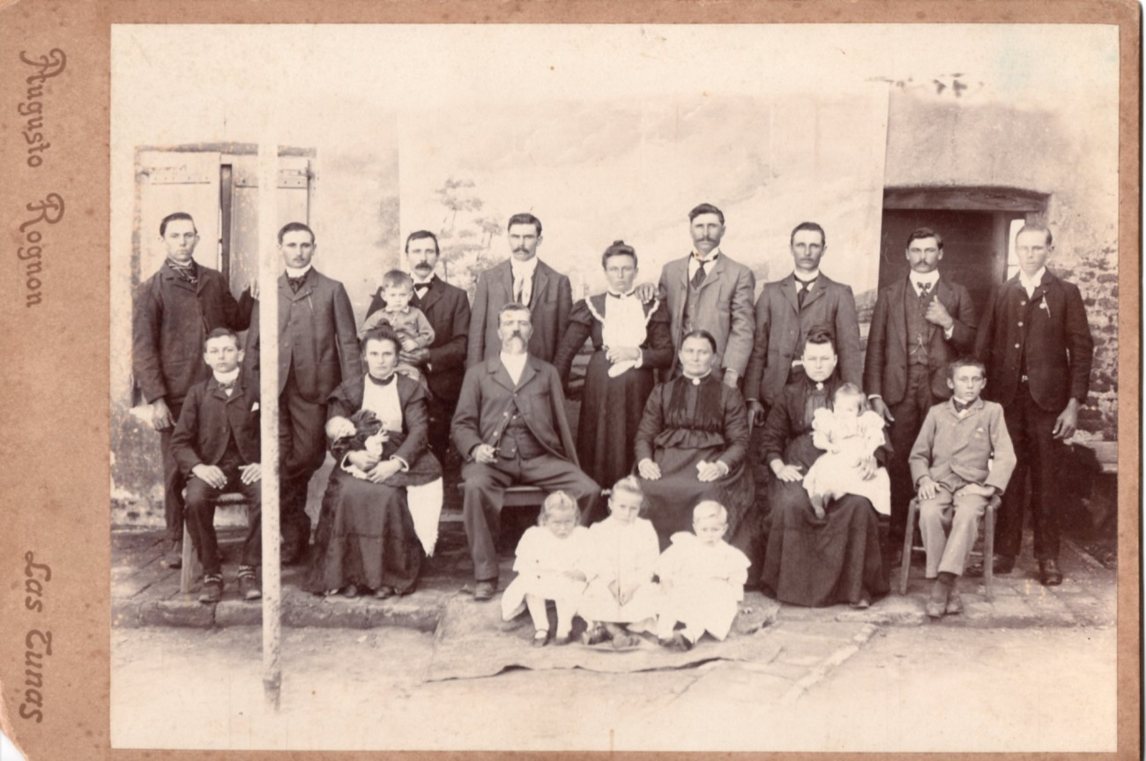
- JUAN JOSE EBERHARDT STERREN (Raron) se casó en 1874 con MARIA BLATTER ZPRUNG (Glis), nació en 1851, emigrante de las familias fundadoras de San Jerónimo Norte en el año 1858. Hijos arriba de izq. a der. ADOLFO, PEDRO, JUAN TESCHTERMANN, hijo ANASTACIO, JUAN, SERAFINA, TEODORO PERREN, JOSE, JULIO, ROBERTO, fila del medio de izq. a der. ENRIQUE, MARIA y su hijo TECHTERMANN , JUAN JOSE padre, MARIA madre, PULQUERIA SCHMIDHALTER, con su hija JUANA, TEOFILO, debajo de izq. a der. EMILIA, ROSA, SILVANO PERREN EBERHARDT.
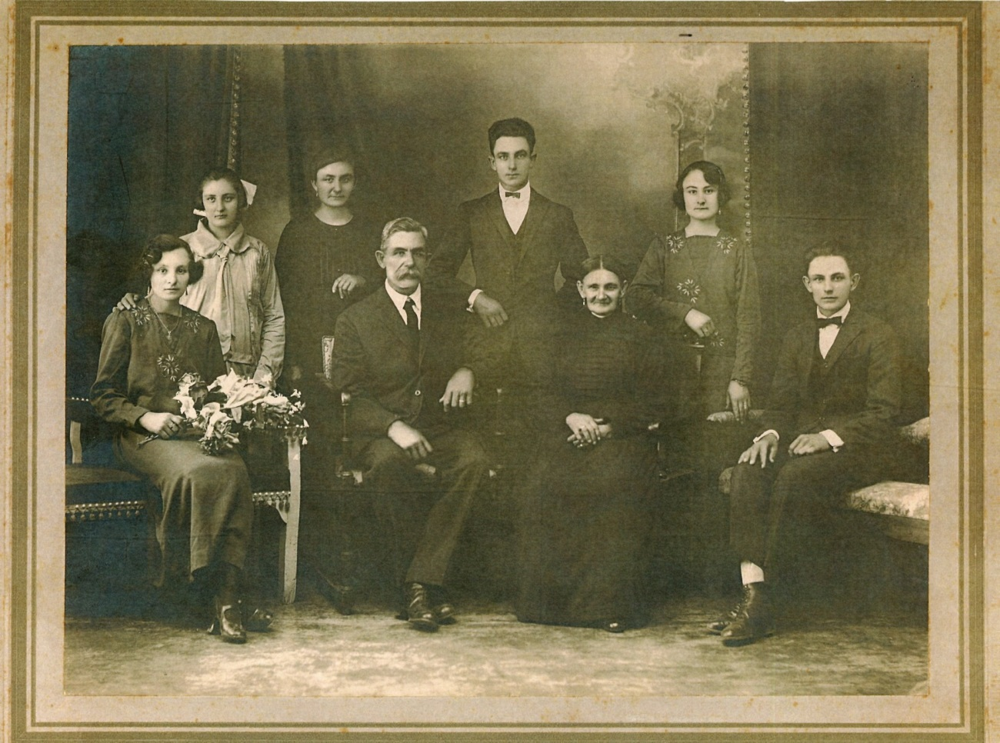
- ROBERTO EBERHARDT AMHERD, nació en 1865, se casó en 1884 con LUISA KUCHEN KAMPFEN (Thermen), nació en 1866, emigró en 1875, sus hijos arriba de izq. a der. CLORINDA, LUCIA, ROBERTO, PAULINA, debajo de izq. a der. CELINA, ROBERTO padre, LUISA madre, BENJAMIN.
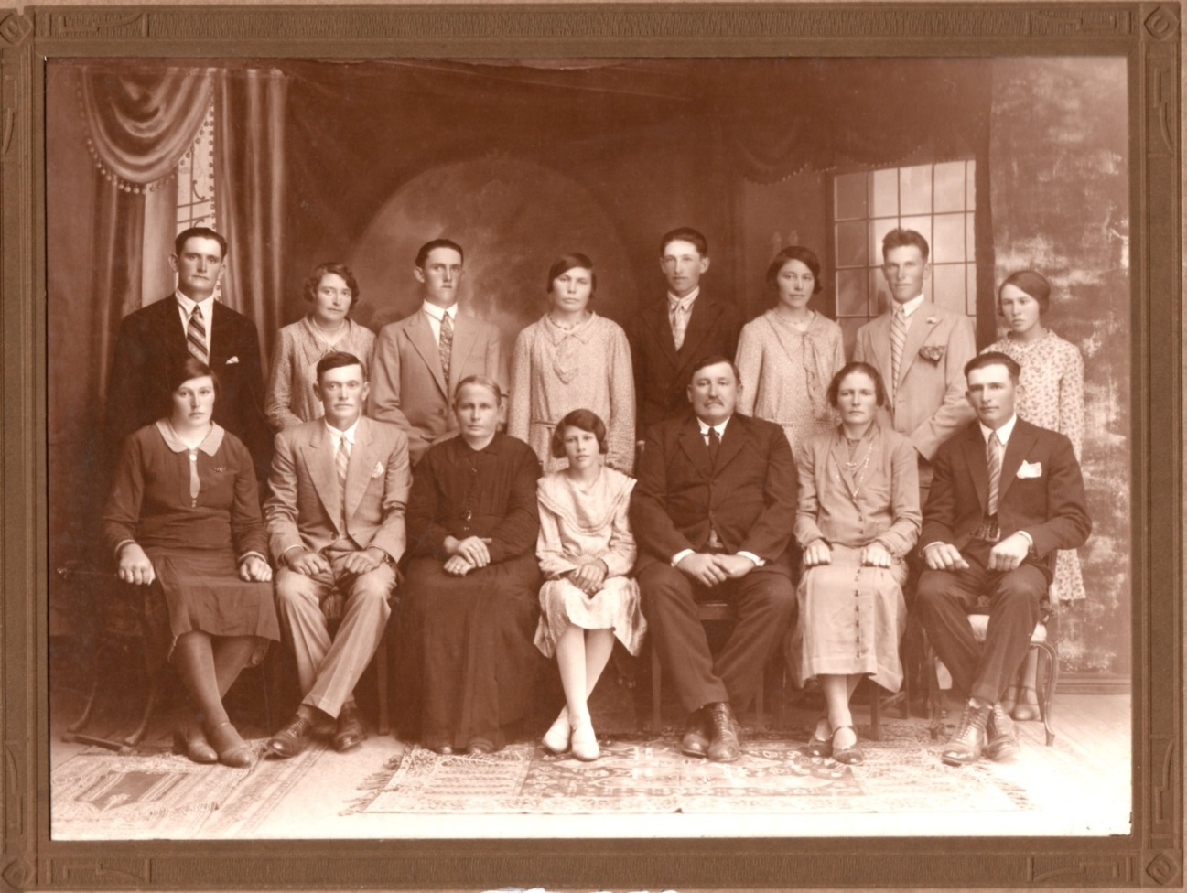
- MAURICIO EBERHARDT INDERKUMMER (Raron), nació en 1872, emigró en 1872, se casó en 1894 con EUGENIA BITSCHIN AMBORD, hijos arriba de izq. a der. ENRIQUE, ELENA, JOSE, CATALINA, EDUARDO, LUCIA, MAURICIO, IDA, debajo de izq. a der. JOSEFINA, JUAN FILOMENA madre, ADELA, MAURICIO padre, MARIA, FRANCISCO.
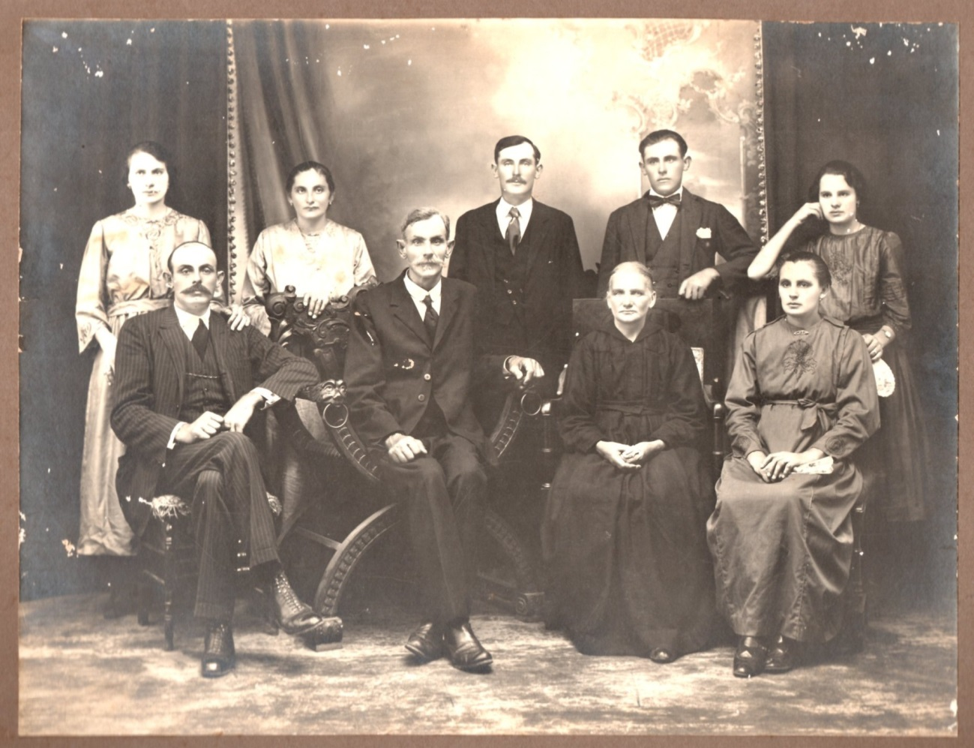
- ANTONIO EBERHARDT AMHERD (Raron), nació en 1862, emigró en 1865, se casó en 1886 con VALERIA ZLAUVINEN GUNTERN (Ausserbin), nació en 1855, hijos arriba de izq. a der. ANA, JOSEFINA, ANTONIO, ALBERTO, INES, debajo de izq. a der. ADOLFO, ANTONIO padre, VALERIA madre, ANTONIA.
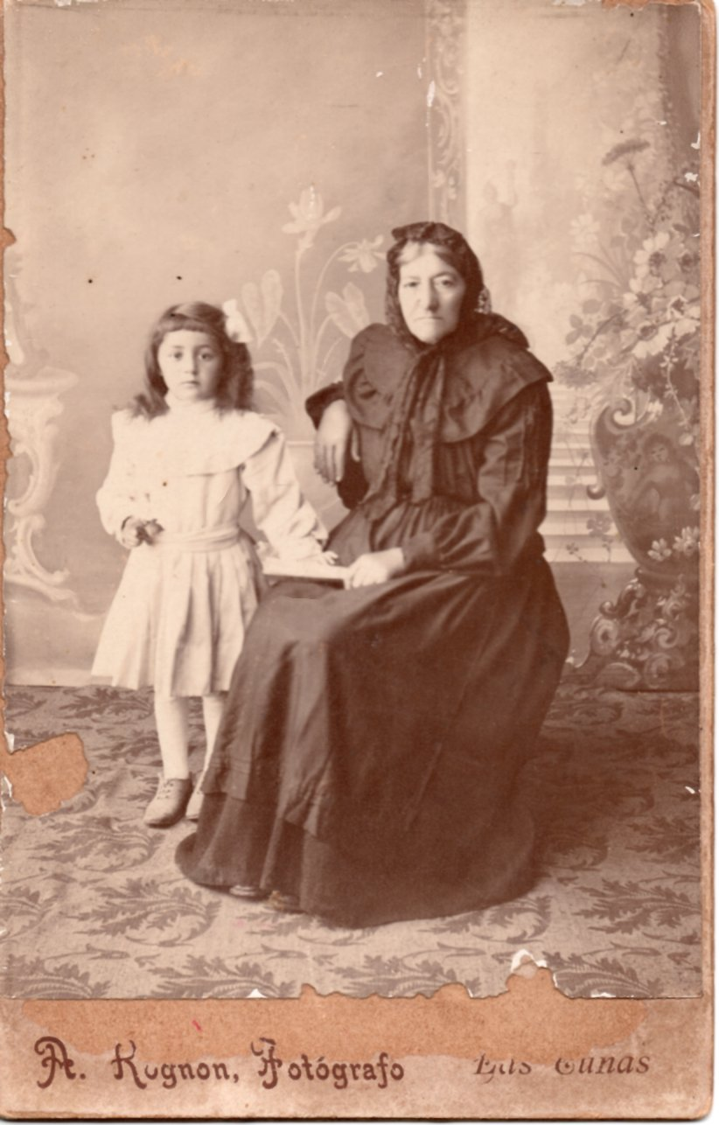
- CATALINA EBERLI ESCHER (Glis) junto a desconocida.
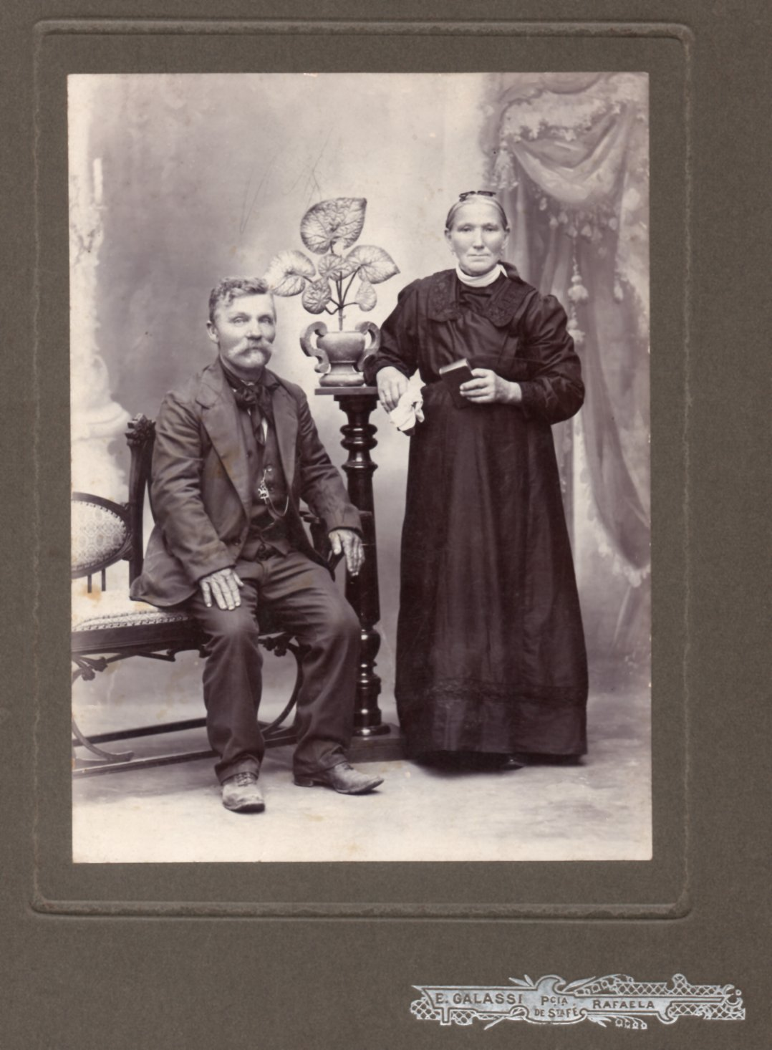
- JUAN JOSE FURRER TSCHIEDER (Eggerberg), nació en 1851, emigró en 1865, se casó en 1875 con CATALINA SATTLER ZUBER (Visperterminen), nació en 1854. Emigró en 1869.
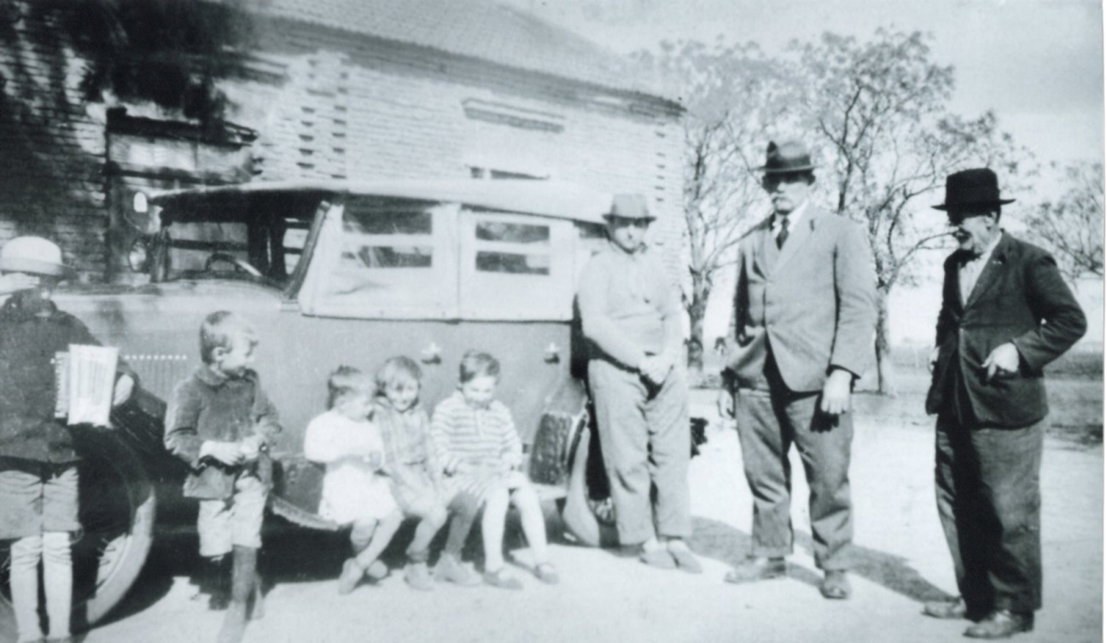
- JOSE MARIA FUX GRUBER (Ried), nació en 1851, 1ro. a la derecha. Emigró en 1867.
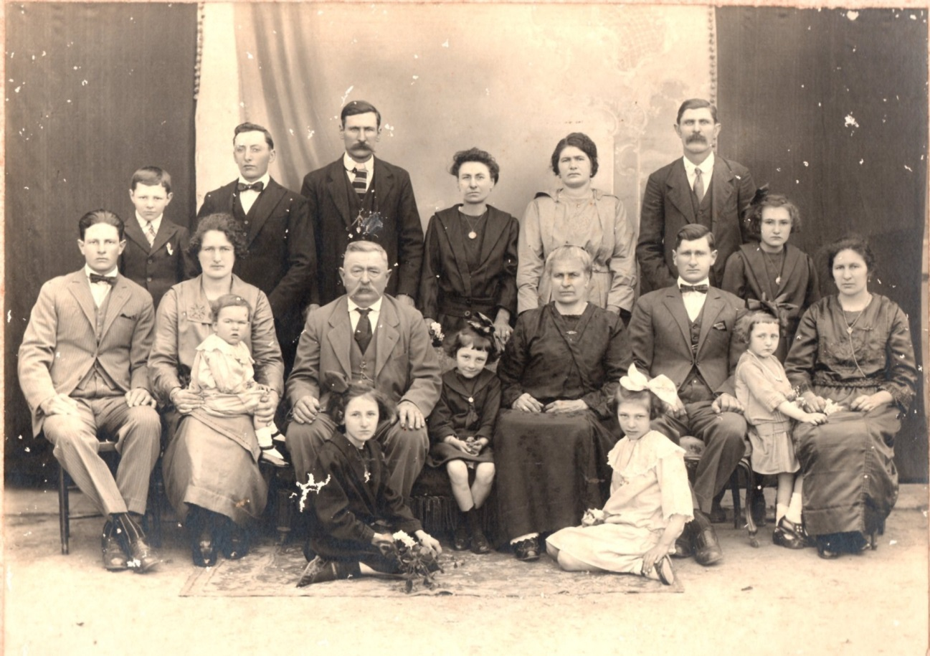
- MARTIN BARTOLOMEO JOSE ANTONIO GUNTERN GUNTERN (Ernen), nació en 1859, emigró en 1879, se casó en 1884 con LUCIA MÜLLER KREUZER (Geschinen), nació en 1865, emigró en 1869, hijos arriba de izq. a der. PEDRO PFEIFER GUNTERN, PABLO BITSCHIN, LUDOVICO GUNTERN, MARGARITA VOGT, VICTORIA GUNTERN, VALENTIN GUNTERN, MELANIA PFEIFER GUNTERN, debajo de izq. a der. CESARIO GUNTERN, FLORENTINA HISCHIER, ELSA PFEIFER GUNTERN, MARTIN GUNTERN padre, niña desconocida, LUCIA MULLER madre, MARTIN GUNTERN, MARIA GUNTERN, abajo sentadas de izq. a der. ADELA GUNTERN, MARGARITA VOGT.
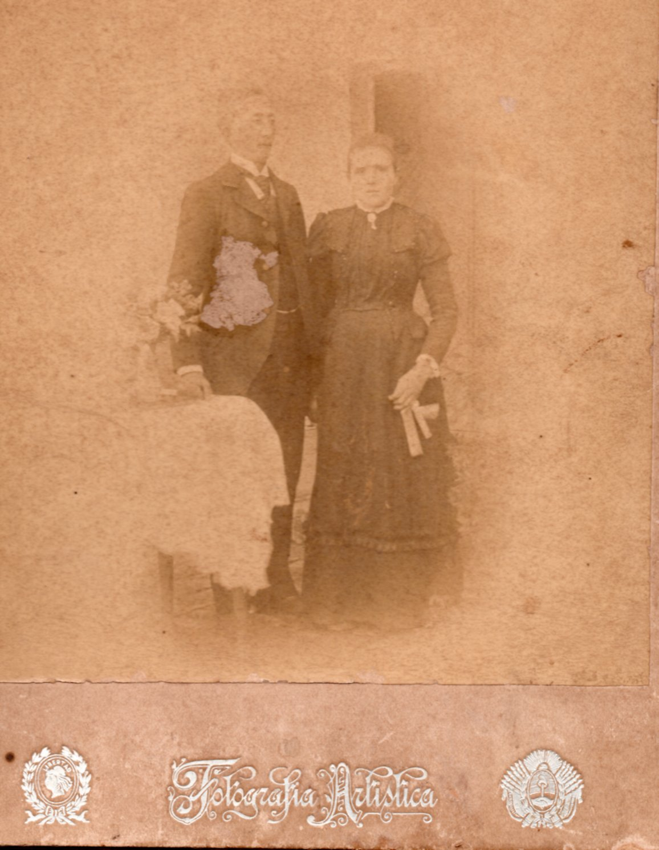
- FRANCISCO GASSER BREGY (Naters), nació en 1850, emigró en 1869, se casó en 1873 con MARIA IMHOFF IMHOFF (Filet), nació en 1857, emigró en 1861.
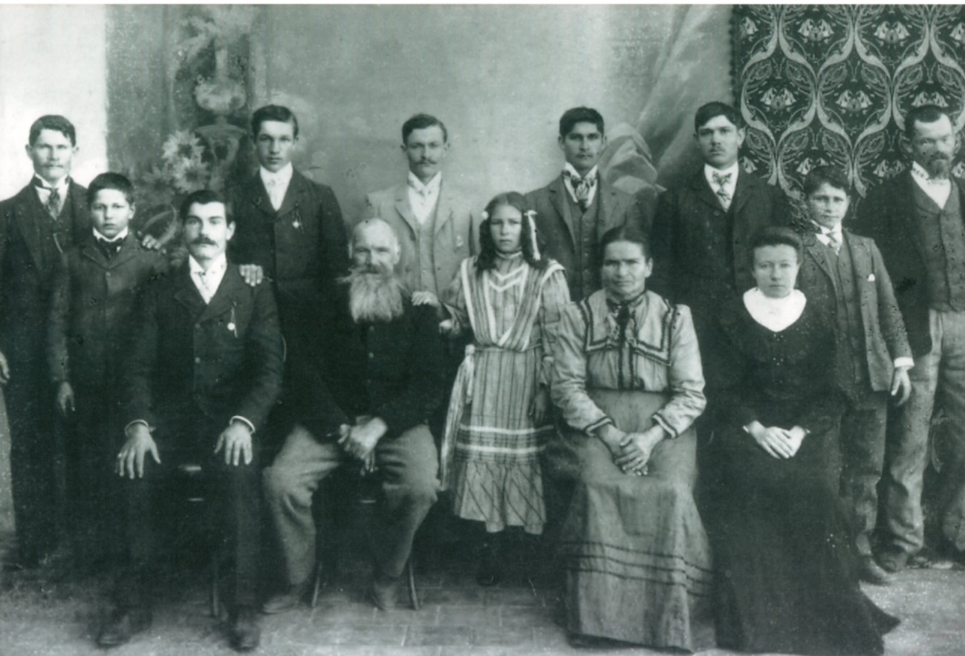
- MAURICIO HUSER (Visp), nació en 1848 en 1ras. nupcias con LUISA M. DOMIG (Visp) y en 2das. nupcias con CATALINA DOMIG (Visp) hijos arriba de izq. a der. MAURICIO RIEDWIG (amigo), ALFREDO VICTORIO, JUAN GREGORIO, LUIS DOMIG (hijo natural del CATALINA DOMIG), JUAN RODOLFO, PEDRO MARIA, EMILIO MAURICIO, JOSE MIGUEL LONGIUM HUSER (hermano de MAURICIO HUSER, debajo de izq. a der. GUILLERMO, (hijo de la primera esposa), MAURICIO padre, SOFIA, CATALINA madre, CATALINA FERIGER DE HUSER.
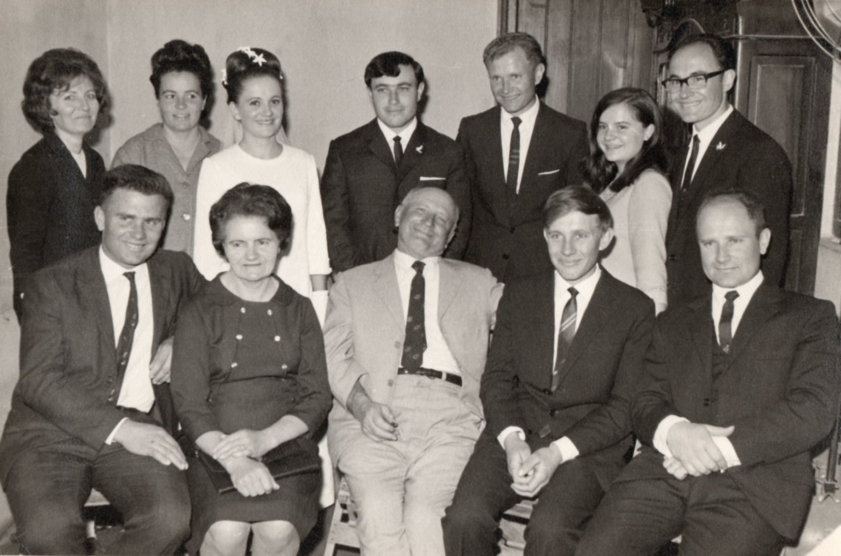
- ADOLFO HELTNER (Zeneggen), (hijo natural, hermanastros TRUFFER-HELDER) nació en 1907, emigró en 1909, se casó en 1936 con LETICIA CHUARD, nació en 1911. Hijos arriba de izq. a der. NELVA, ELENA, LETICIA, AMADO, MERCEDES, UBALDO, abajo de izq. a der. ADOLFO, LETICIA CHUARD madre, ADOLFO HELDNER padre, ALFREDO, JUAN.
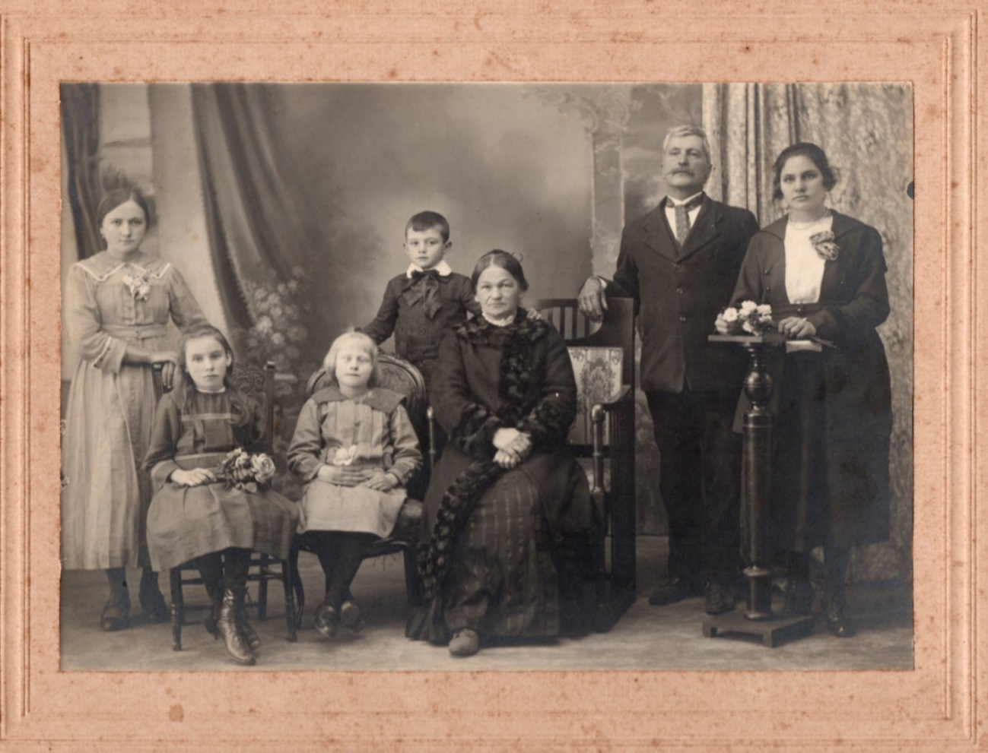
- JOSE HASS (suizo), nació en 1862, se casó en 1896 con (sentada) MARIA KUCHEN KAMPFEN (Thermen), nació en 1861, emigró en 1875, con hijos de crianza. 1ra. a la der. ALBERTINA KUCHEN BINNER, ´parado detrás ALFREDO STALDER.
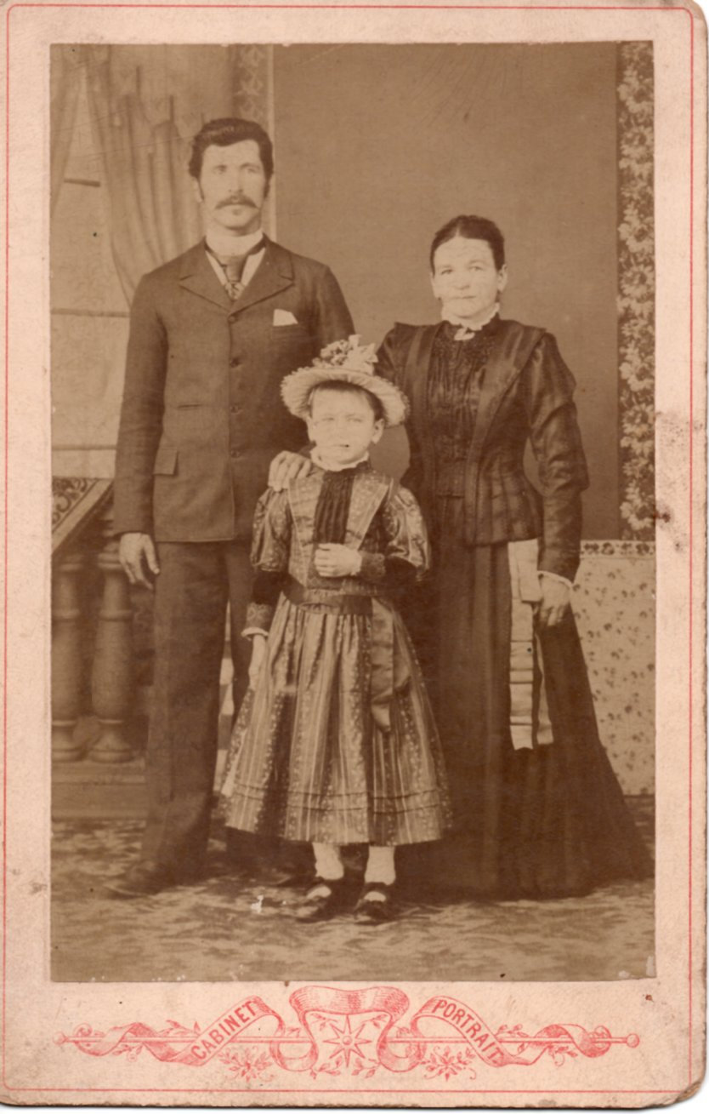
- JOSE HASS (suizo), nació en 1862, se casó en 1896 con MARIA KUCHEN KAMPFEN (Thermen), nació en 1861, emigró en 1875, niña ANA KUCHEN IMWINKELRIED.
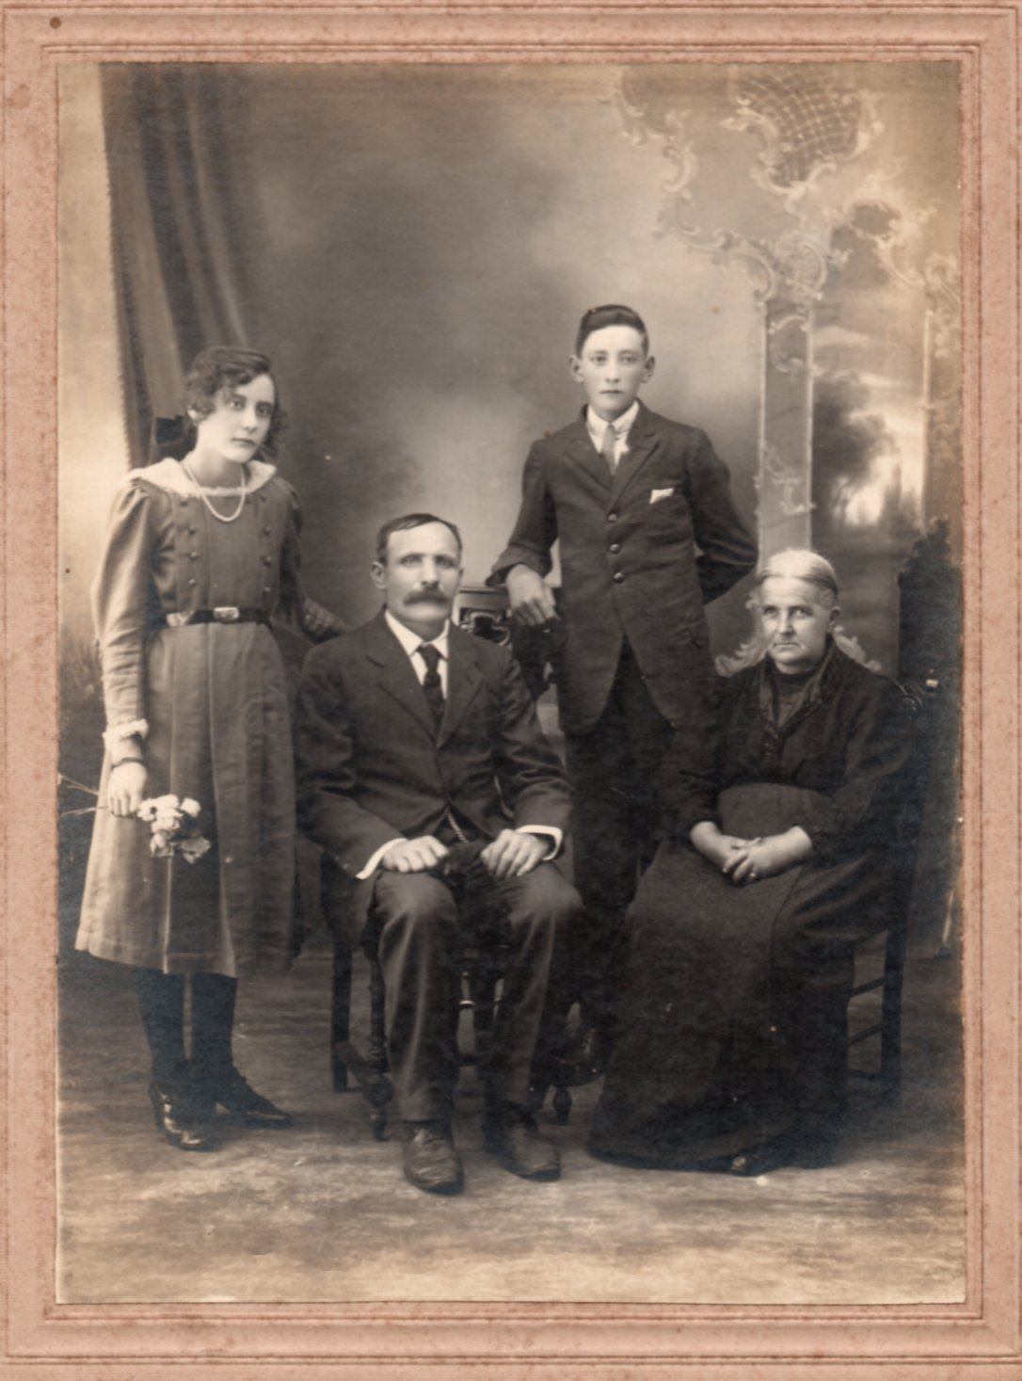
- GREGORIO VICENTE HOSENEN WILLINER (Törbel), nació en 1864, se casó en 1903 con MARIA ROSINA ZRID, nacida en Frutigen (Cantón Berna), nació en 1862, hijos de izq. a der. CELESTINA, GREGORIO VICENTE padre, JOSE IGNACIO, MARIA R. madre.
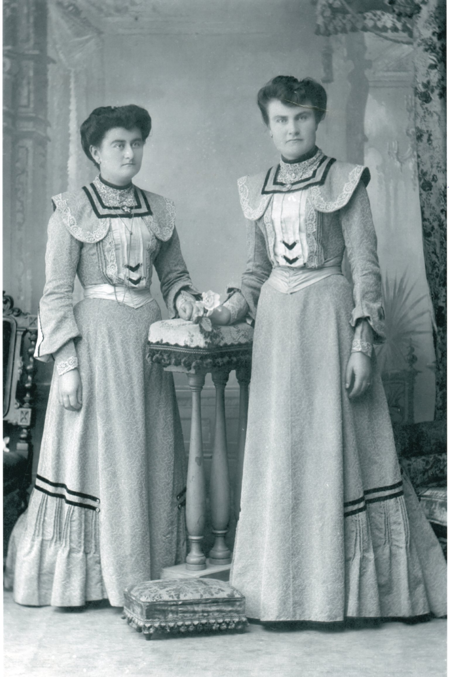
- LUISA APOLONIA HEIMENN (HEYMO) BLATTER (argentina), nació en 1862, JOSEFA FILOMENA CATALINA HEIMENN (HEIMO) (Glis), nació en 1854, hijas de familias fundadoras de San Jerónimo Norte en el año 1858.
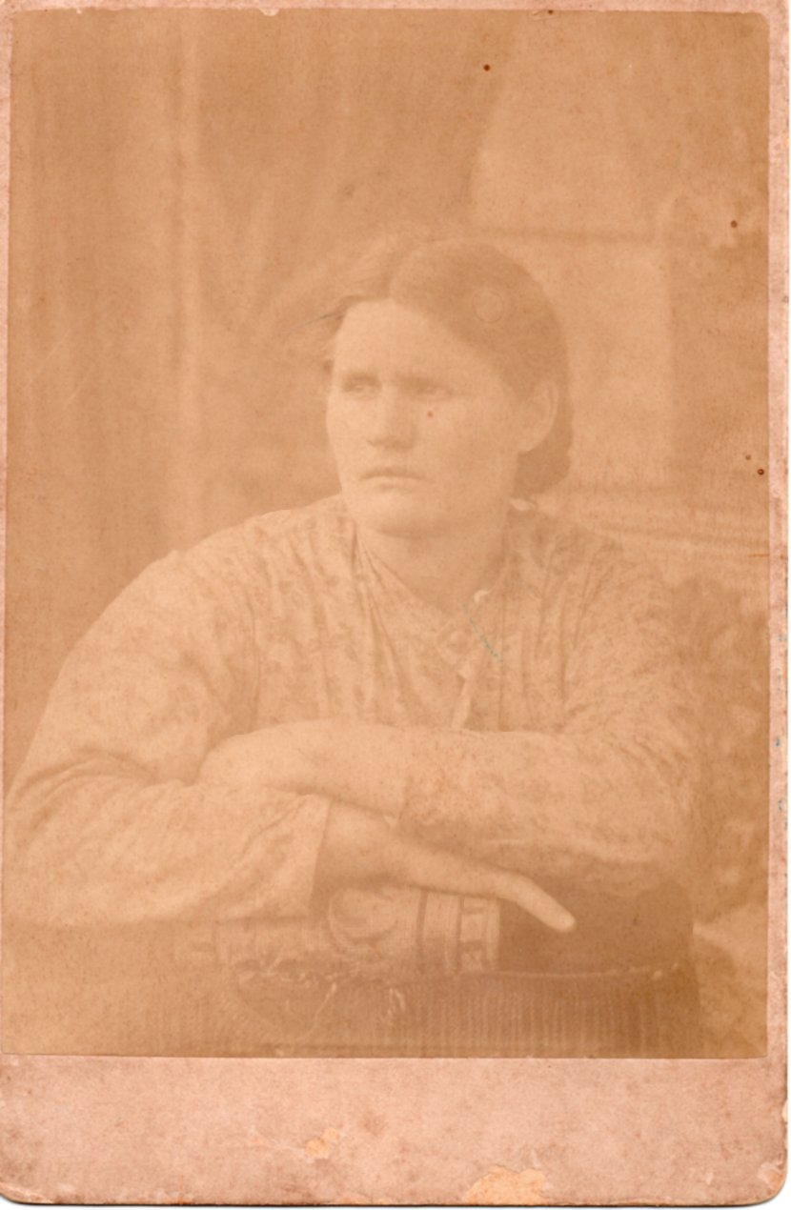
- MARIA VICTORIA HEIMENN (HEYMO) BLATTER (Glis), nació en 1851, emigrante de familias Fundadoras de la colonia San Jerónimo Norte, año 1858.
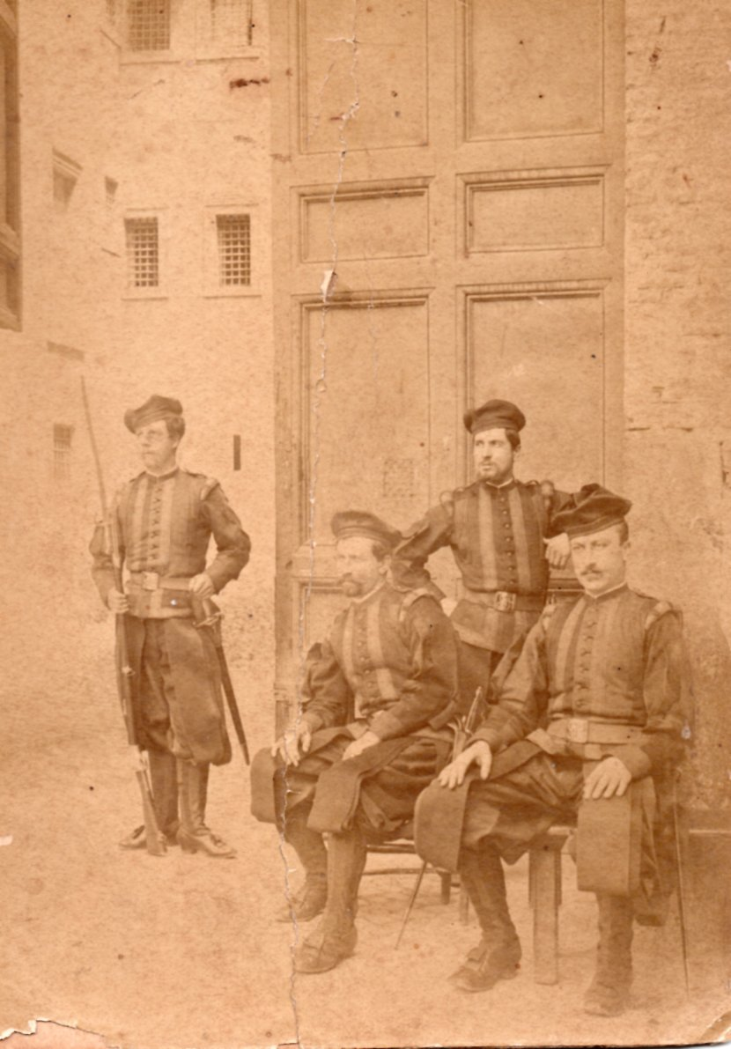
- JOSE HASS, GUARDIA PAPAL (Suizo), nació en 1862, 1ro. Sentado a la izq.
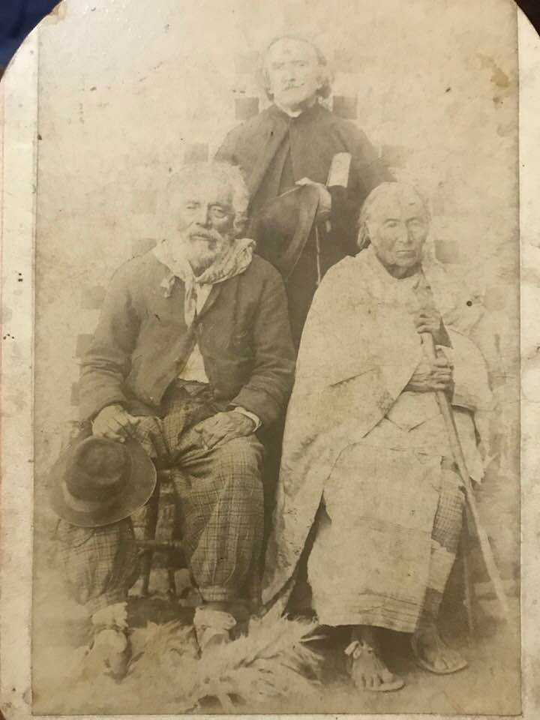
- JOSE IMBODEN MICHLIG (PRIESTER), oriundo de Raron. Posando con los indígenas abipones Luis Astudillo y Juana Mainumbi en la colonia de San Jerónimo del Sauce (1896)
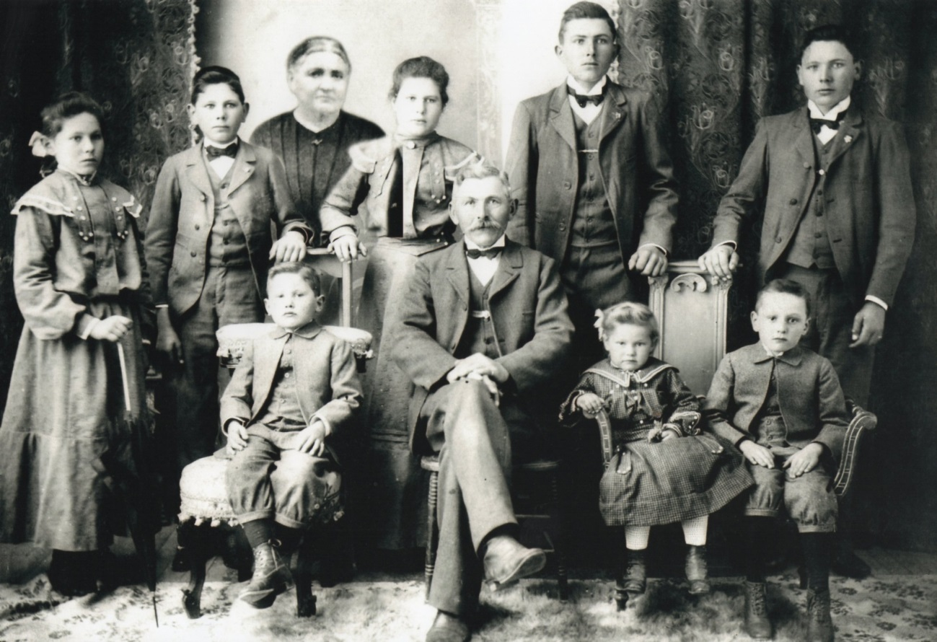
- JUAN IMHOFF KRÖNIG (Betten), nació en 1856, emigró en 1863, se casó en 1885 con FILOMENA LAGGER MÜLLER (Geschinen), nació en 1864, emigró en 1868. Hijos arriba de izq. a der. EMILIA, JUAN JOSE, FILOMENA LAGGER madre, MARIA, JUAN DOMINGO, JOSE EDUARDO, debajo de izq. a der. EMILIO ALBERTO, JUAN IMHOFF padre, FILOMENA, JULIO ALEJANDRO.
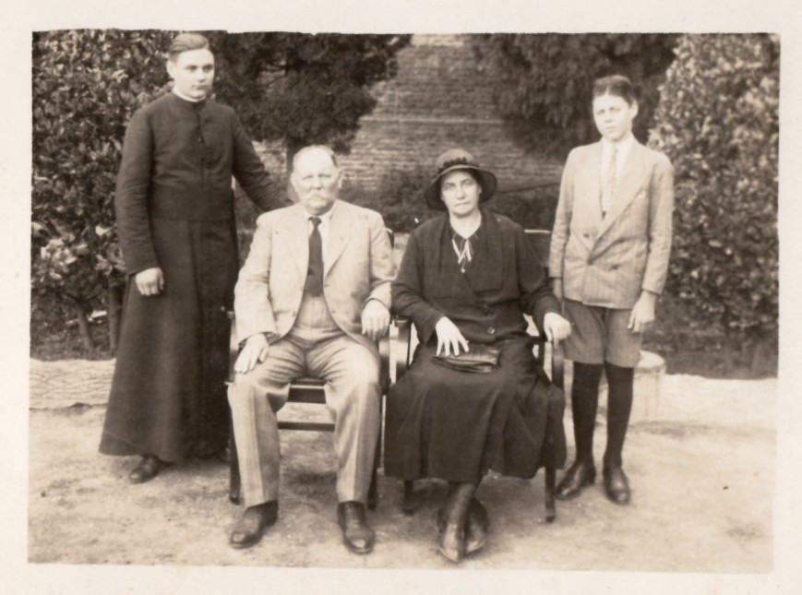
- SERAFIN IMHOFF AMBORD, nació en 1872, se casó en Suiza en 1914 con JOSEFINA IMHOFF ZIMMER (Mörel), nació en 1885. Hijos P. EMILIO, CONRADO.
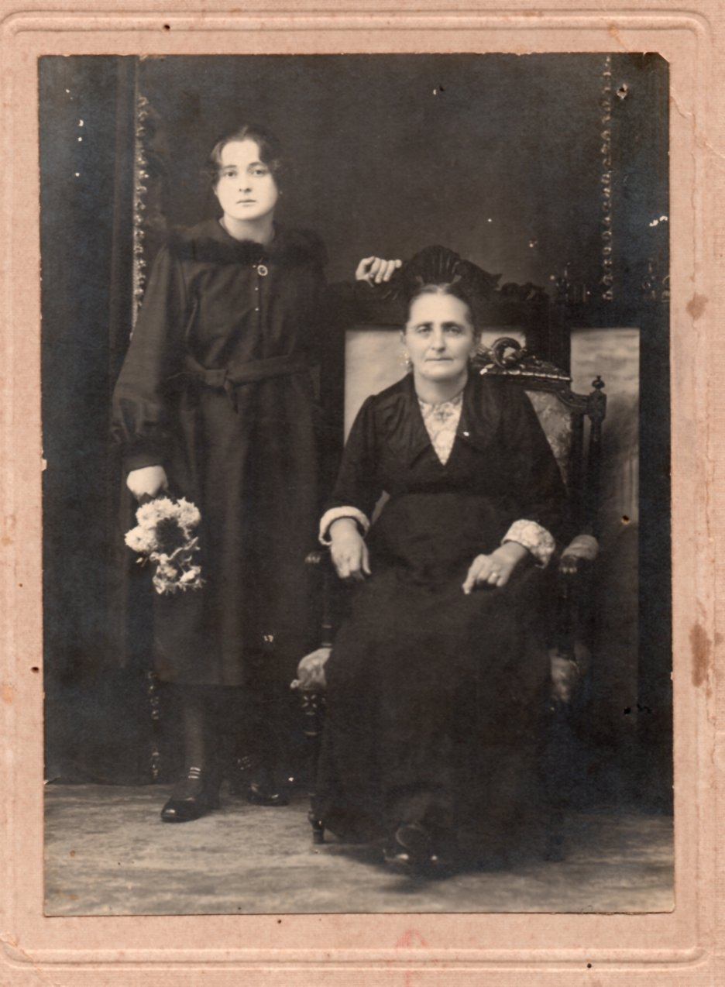
- ANTONIA IMWINKELRIED RITZ (Niederwald)), emigró en 1873. con su hija ALICIA BALEIS IMWINKELRIED.
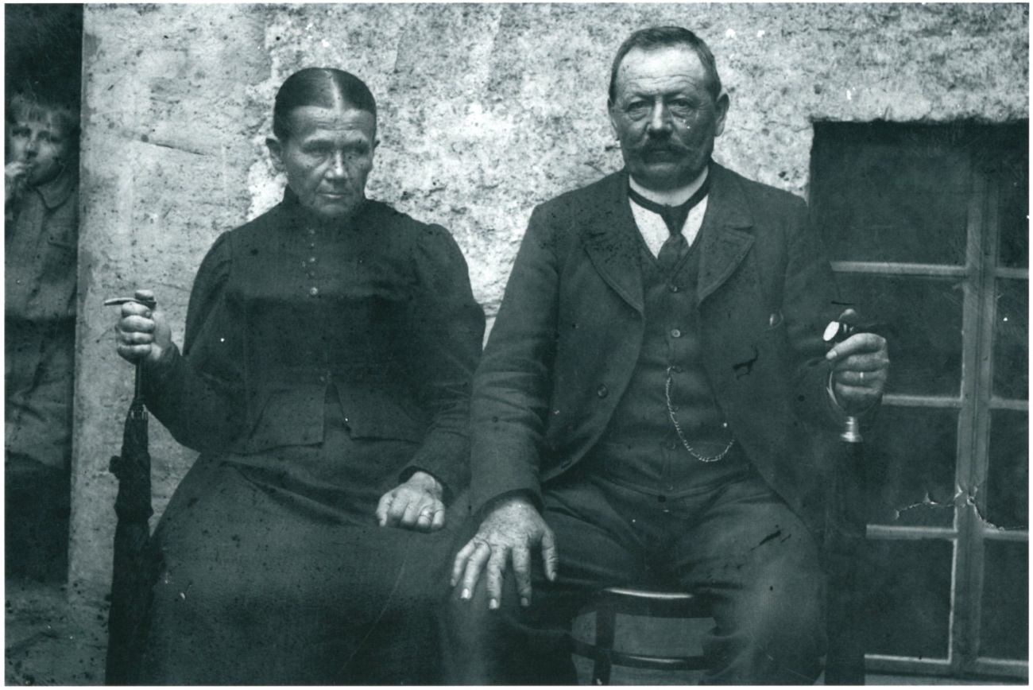
- FRANCISCO IMSAND VALPEN (Ulrichen), nació en 1845, emigró en 1868, se casó en 1869 con MARIA SALZMANN RUPPEN (Naters), nació en 1846, emigró en 1861.
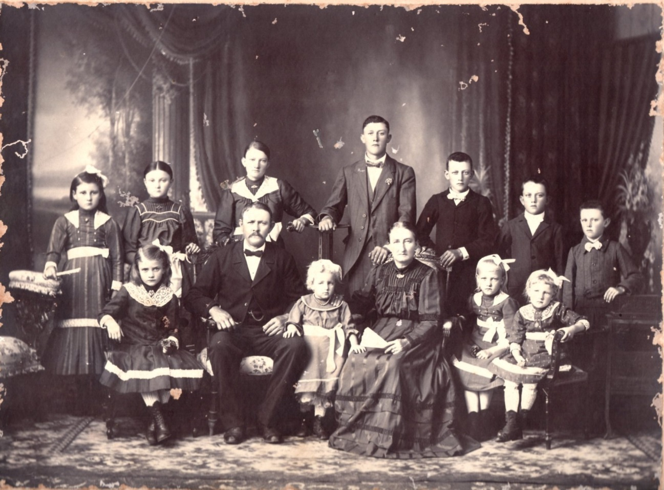
- LUIS IMHOFF AMBORD, se casó en 1894 con CLEMENTINA WALTER BLATTER (Selkingen), emigró en 1880. Hijos arriba de izq. a der. MARIA, ANA, ROSA, SERAFIN EDUARDO, ALFREDO, ALBERTO, JOSE, debajo de izq. a der. IDA, LUIS padre, CLEMENTINA madre, ALBERTINA, MATILDE.
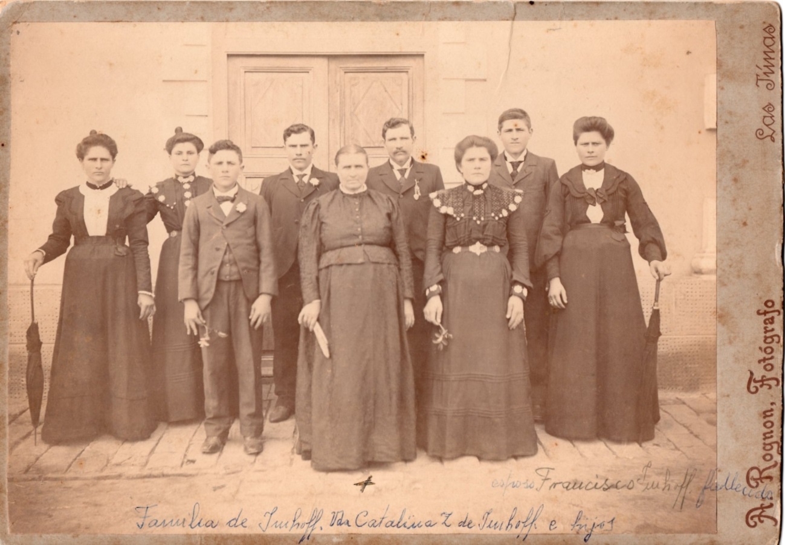
- CATALINA ZILLMANN (Ernen) VDA. de FRANCISCO IMHOFF (Binn), no posa en la foto, hijos de izq. a der. MARIA, SALOMENA, ROBERTO, LEON, CATALINA madre, CESARIO, INES, SERAFIN, JOSEFINA.
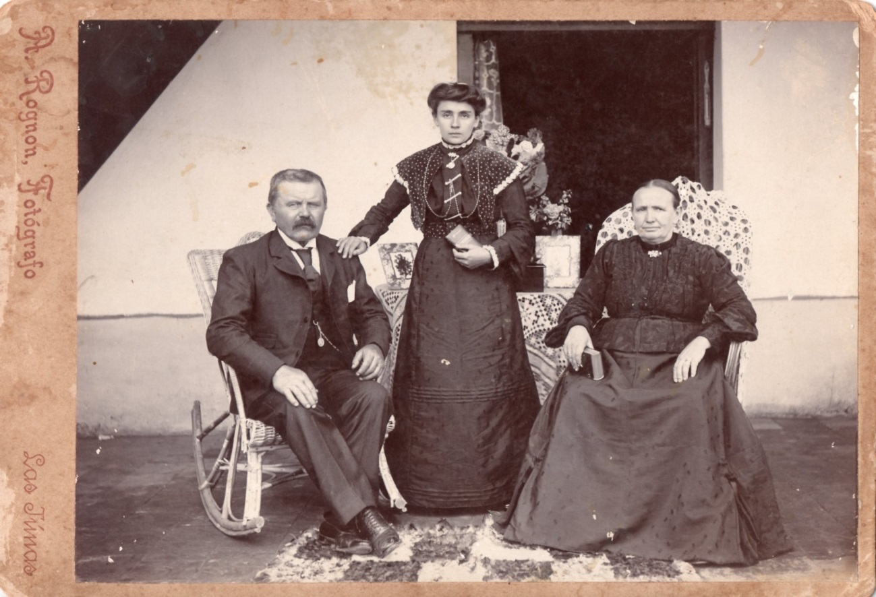
- JUAN JOSE IMHOFF KRONIG (Betten) emigró en 1863, se casó en 1877 con SOFIA VOLKEN HOLZER (Belwald), emigró en 1874. Posa su sobrina MARIA IMWINKELRIED VOLKEN.
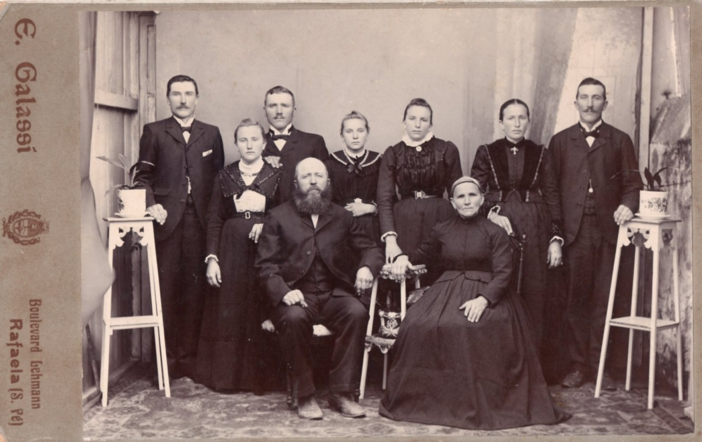
- FRANCISCO IMHOFF IMHOFF (Filet), nació en 1853, emigró en 1861, se casó en 1877 con CELESTINA SATTLER ZUBER (Visperterminen), viuda de Francisco Schmidhalter, nació en 1845, emigró en 1869. Hijos arriba de izq. a der. IGNACIO, CHRISTIAN, FIDELA, FRANCISCO, TERESA, CATALINA, MARIA LUIS, debajo de izq. a der. FRANCISCO padre, CELESTINA madre.
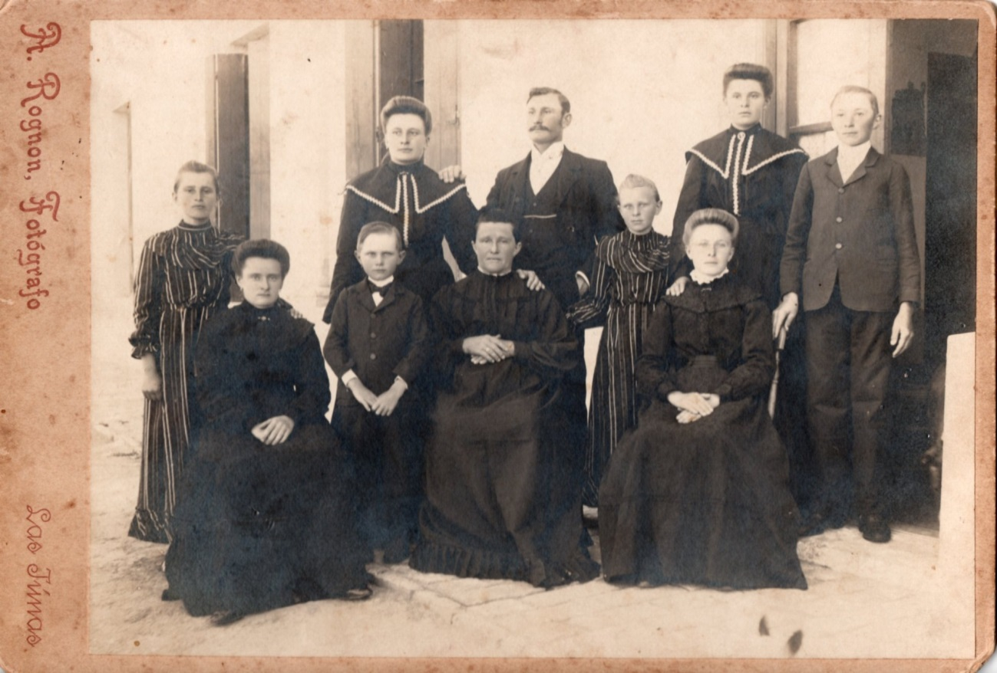
- JUAN IMWINKELRIED AMHERD (Glis), nació en 1849, emigró en 1863 (no posa en la foto). se casó en 1883 con CATALINA CLAUSEN ESCHER (Zwischbergen), nació en 1861, emigró en 1865. Hijos arriba de izq. a der. JOSEFINA, MARIA, ROBERTO, FILOMENA, MONICA, VICTORIO FRANCISCO, debajo de izq. a der. PAULINA, ANTONIO, CATALINA madre, CRESCENCIA.
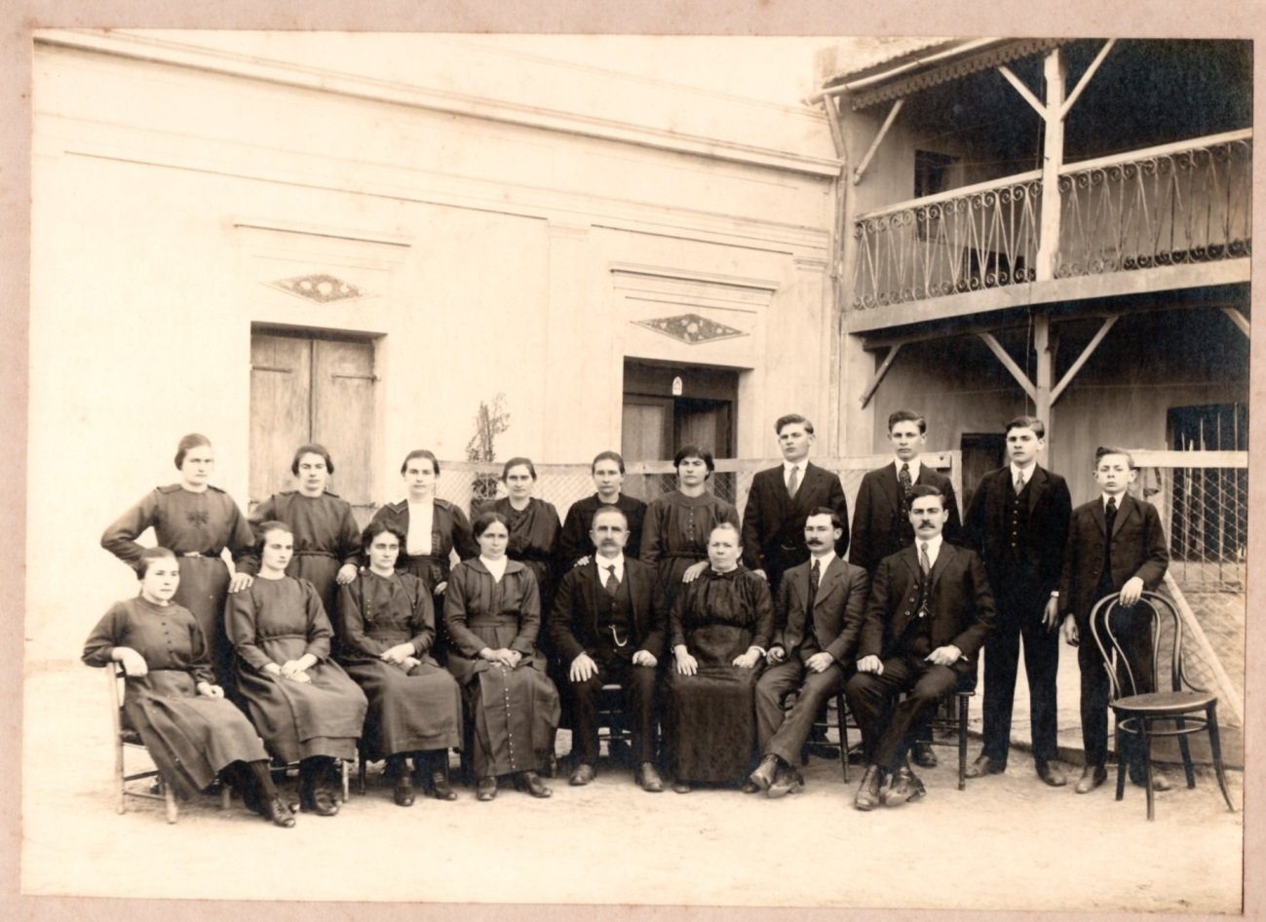
- ZACARIAS IMWINKELRIED RITZ (Niederwald), nació en 1835, emigró en 1873, se casó en 1885 con ROSA VOLKEN HOLZER, nació en 1862 (Belwald), emigró en 1874. Hijos arriba de izq. a der. PAULINA, EMA, MELANIA, ANTONIA, ROSA, MARIA, JUAN, FRANCISCO, ANTONIO, ELIAS. Debajo de izq. a der. LUCIA, ANA, LUISA, SOFIA, ZACARIAS padre, ROSA madre, JOSE, JULIO.
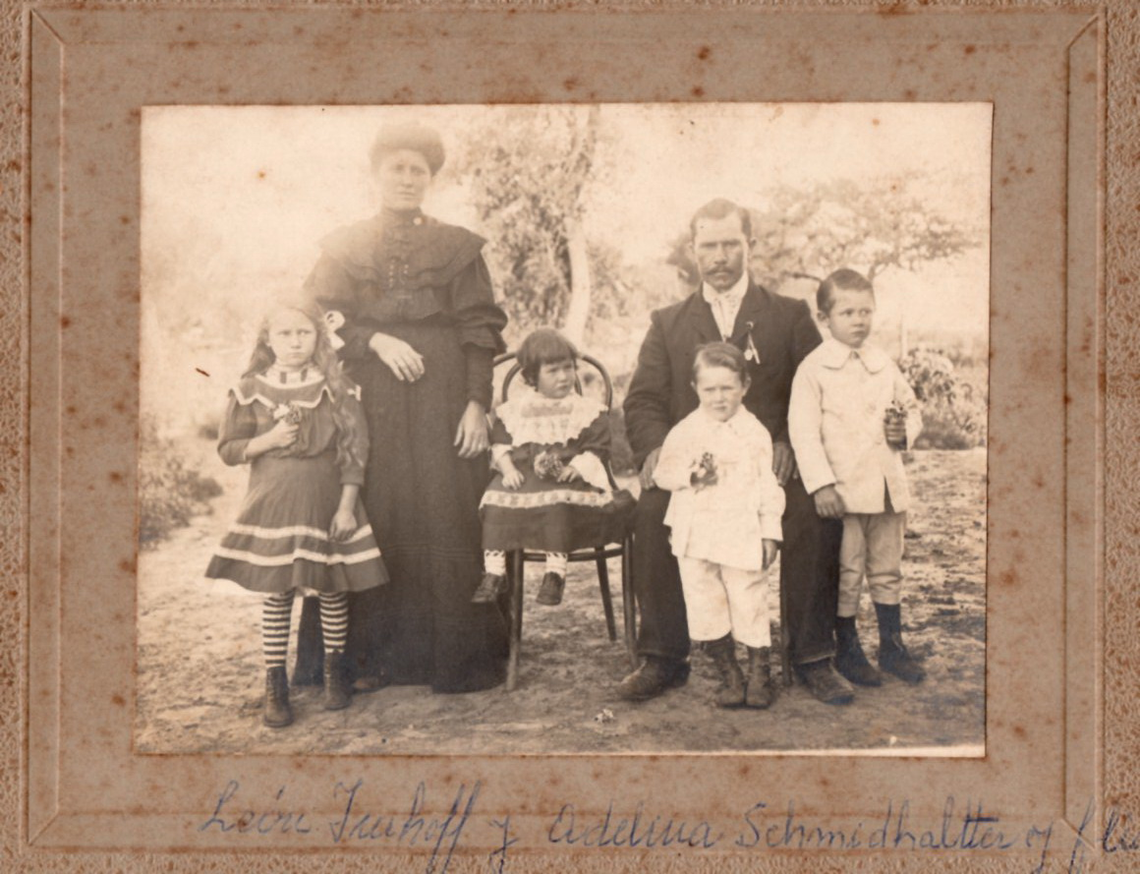
- LEON IMHOFF ZILLMANN (Binn), ADELINA SCHMIDHALTER JOSSEN junto a sus hijos.
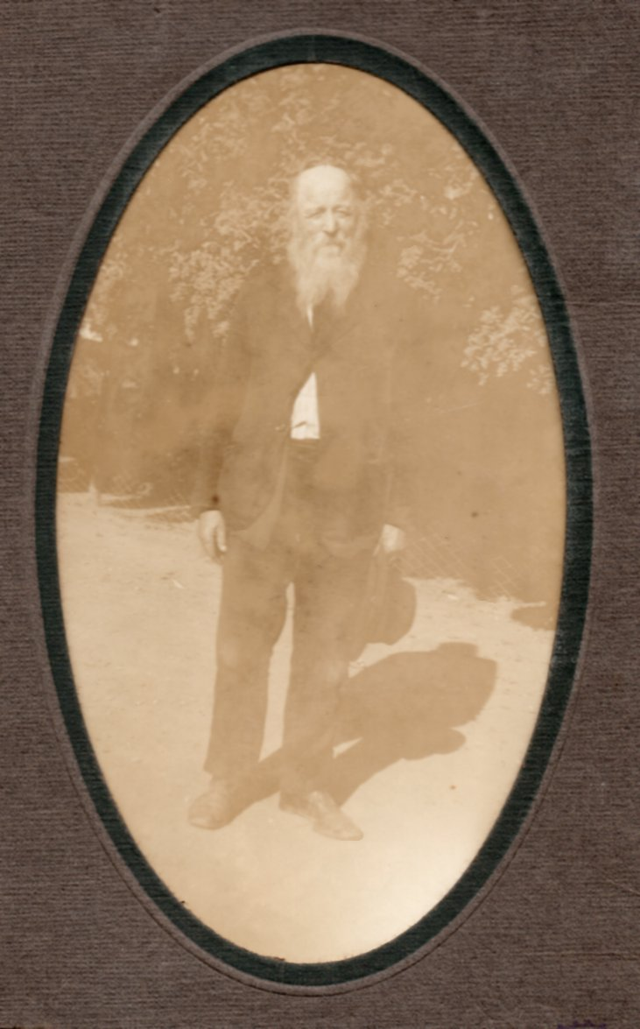
- FRANCISCO IMHOFF IMHOFF (Filet), nació en 1853, emigró en 1861.
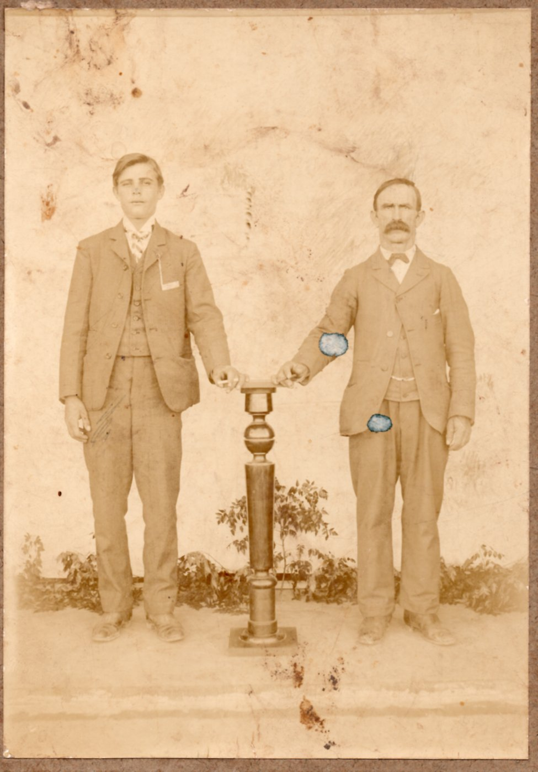
- ANTONIO IMSAND (Ulrichen) con su hijo JOSE IMSAND STUDER (1ro. a la izq.)
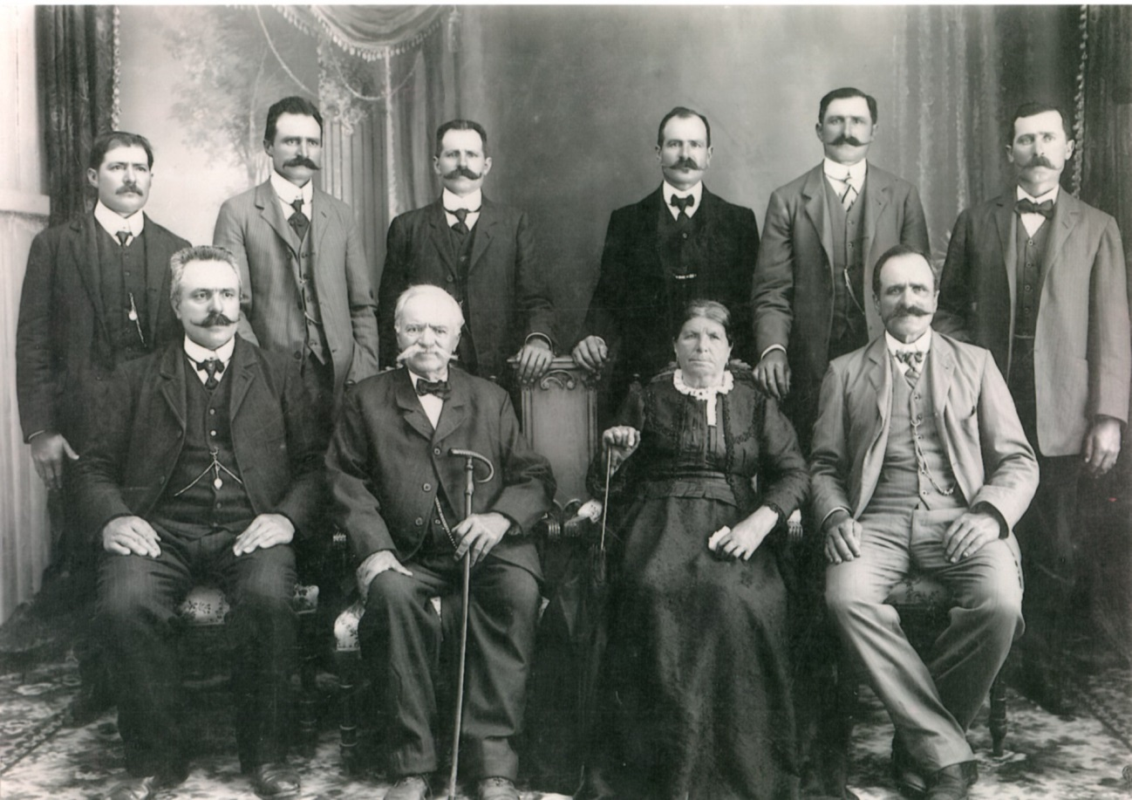
- JOSE VALENTIN ZACARIAS JULLIER MICHEL (Ernen), nació en 1833, se casó en 1858 con MARIA JOSEFA IMSAND HESS (Münster), nació en 1835, emigraron en 1865, hijos arriba de izq. a der. JUAN NICOLAS, JOSE IGNACIO ROBERTO, ANTONIO CAMILO JOSE (1864), EMILIO JOSE, FERMIN GUSTAVO, PEDRO PABLO, debajo de izq. a der. SALOMON JORGE EDUARDO JOSE (1859), JOSE VALENTIN ZACARIAS, padre, MARIA JOSEFA IMSAND, madre, ANTONIO JULIO ALFONSO (ALFREDO) (1862).
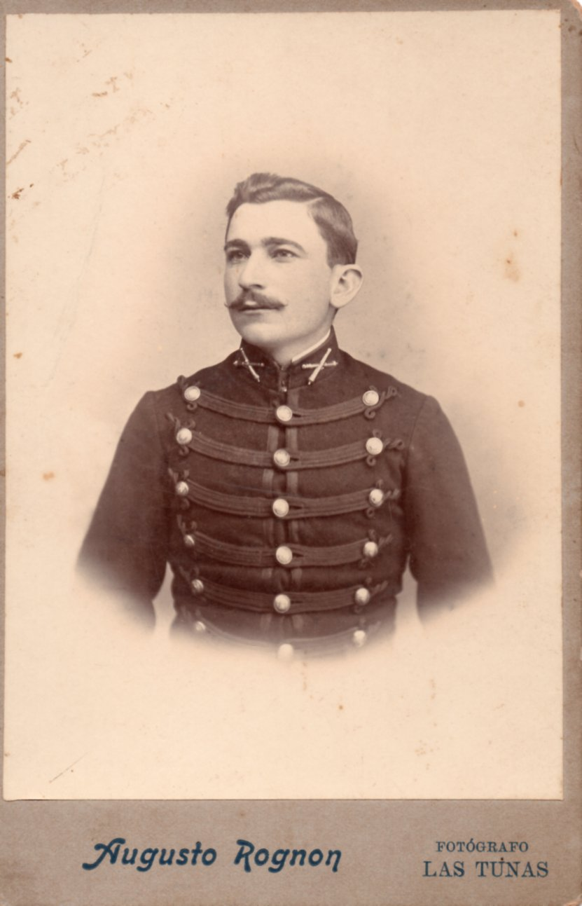
- ULISES JEANDET (Colombay- Muraz)
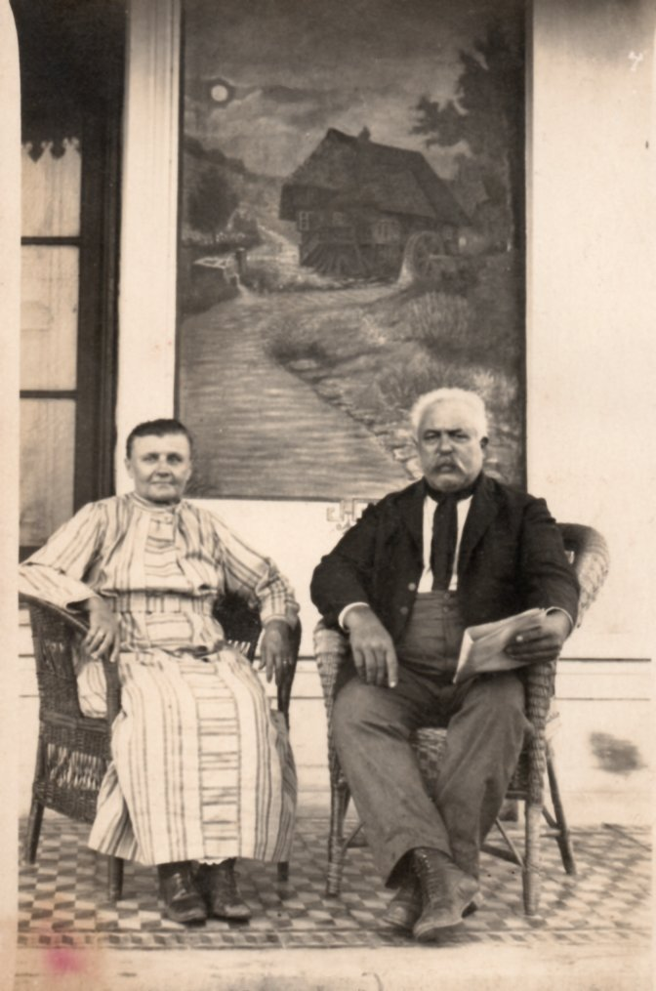
- SALOMON JORGE EDUARDO JOSE JULLIER IMSAND (Ernen), nació en 1859, emigró en 1865, se casó en 1880 con JOSEFINA PERREN VOLKEN (Grengiols), nació en 1861, emigró en 1863.
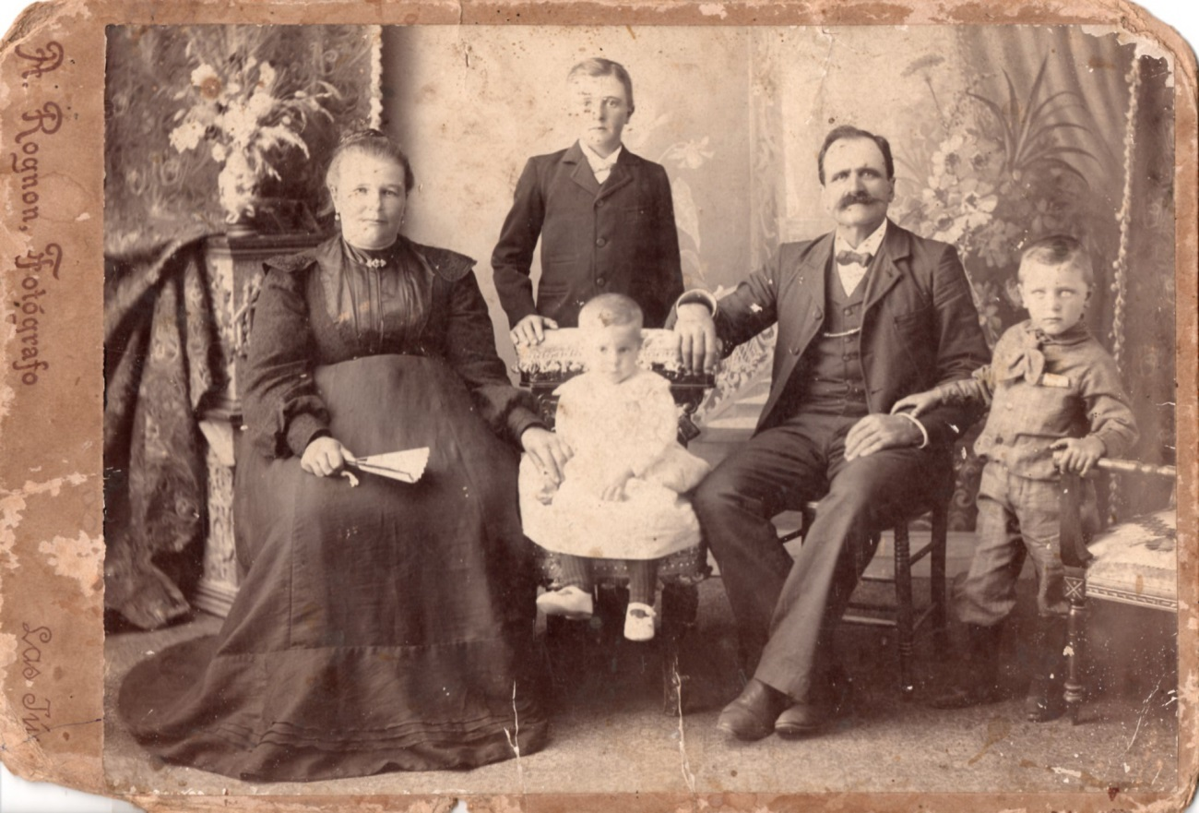
- JOSE IGANACIO ROBERTO JULLIER IMSAND (Ernen), nació en 1864, emigró en 1865 se casó en 1922 con CATALINA STERREN SCHMIDT, nació en 1875 hijos de izq. a der. CATALINA STERREN madre, ADOLFO JULLIER BRIGGILER, JOSE JULLIER BITSCHIN, JOSE JULLIER IMSAND padre, SERAFIN JULLIER BRIGGILER. José estuvo casado con: 1ras. nupcias Clementina Briggiler, 2das. nupcias Teresa Bitschin y en 3ras. Nupcias Catalina Sterren.
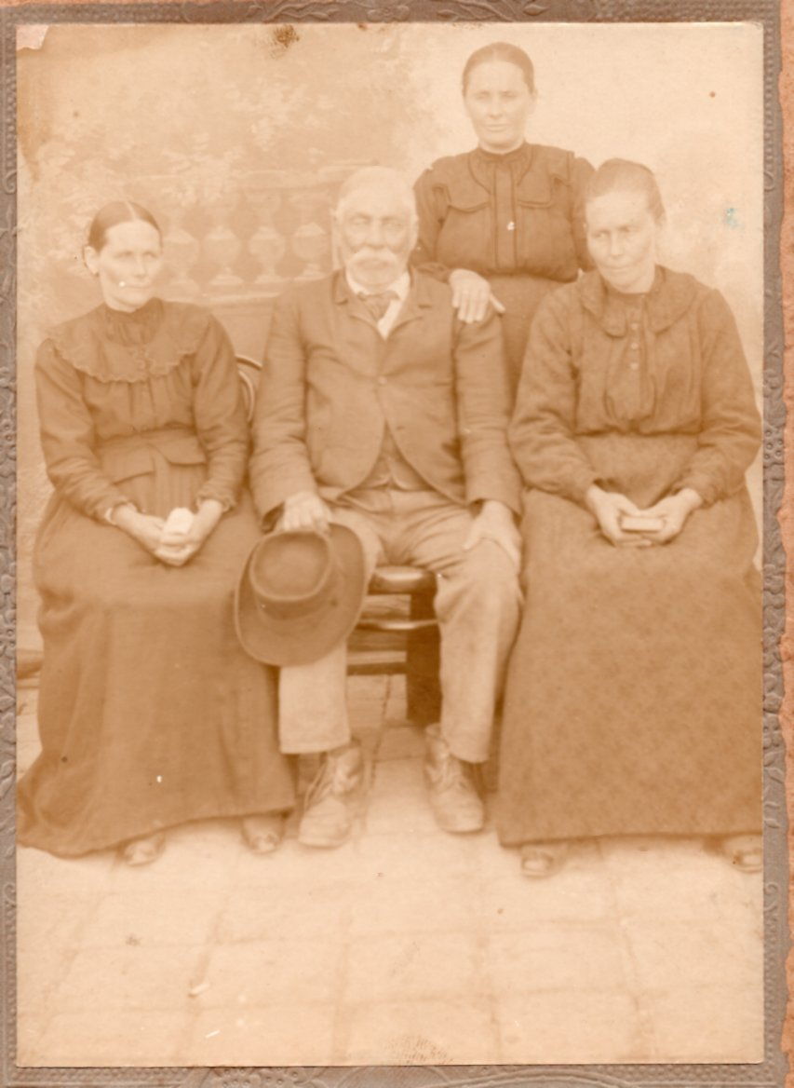
- MAURICIO JOSSEN CHANTONAY (Naters), nació en 1832, hijas parada CRESCENCIA, nació en 1864, sentadas de izq. a der. CATALINA, nació en 1857, MAURICIO padre, CRESILDA, nació en 1860, nacidos en Naters. Emigraron en 1869.
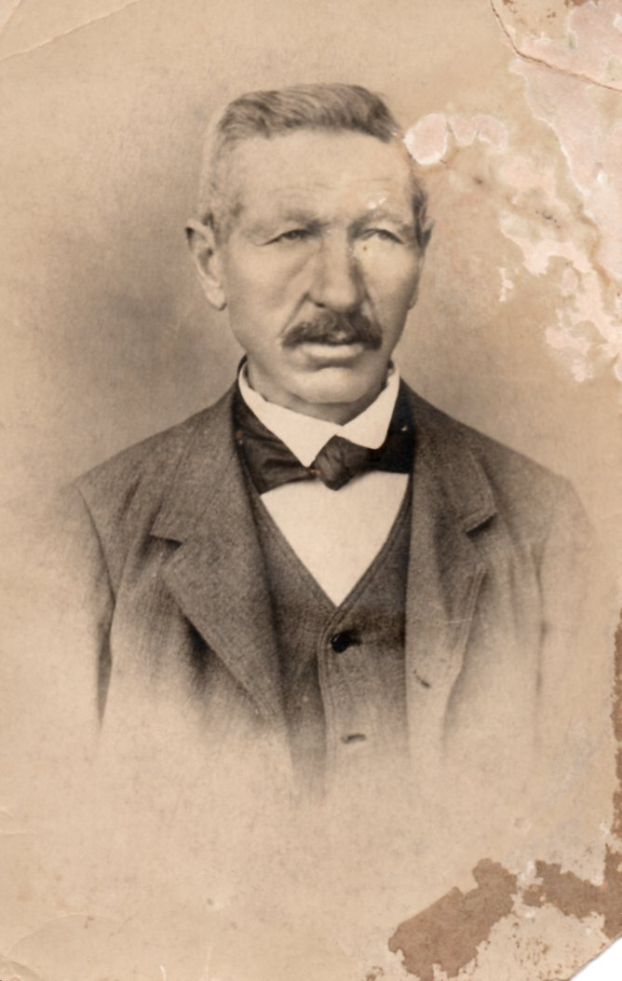
- PABLO JOSSEN EYER (Birgisch), nació en 1835, emigró en 1861, fue Guardia Papal y Presidente de la Comuna de San Jerónimo Norte.
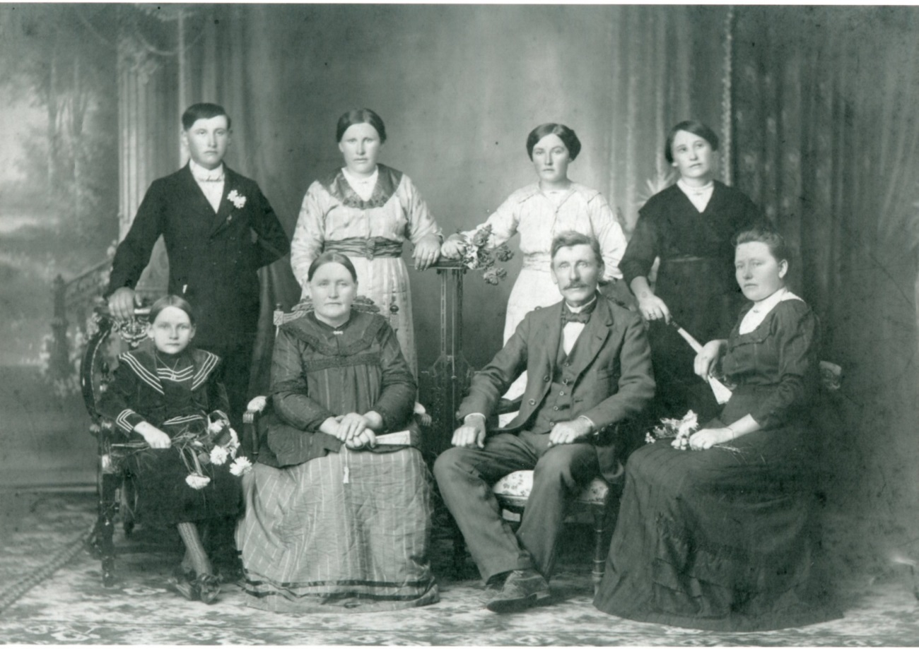
- LEOPOLDO JOSSEN EGGEL (Naters), nació en 1857, emigró en 1861, se casó en 1882 con CATALINA LAGGER GUNTERN (Münster), nació en 1862, emigró en 1868, hijos arriba de izq. a der. LUIS JUAN, ROSA, ALBERTINA, VICTORIA, debajo de izq. a der. JUANA, CATALINA madre, LEOPOLDO padre, MARIA.
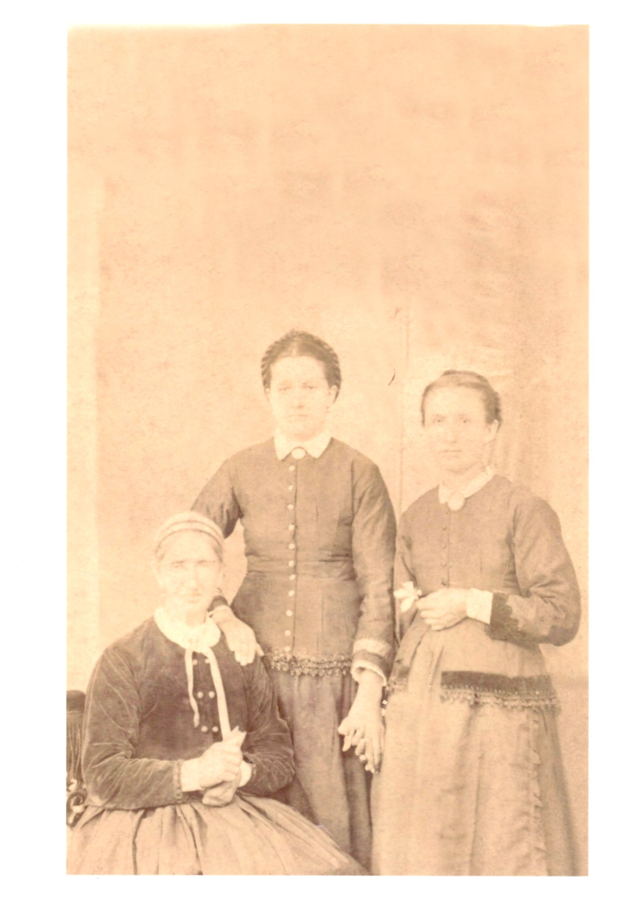
- MARIA CATALINA CAROLINA JULLIER IMHOFF (Naters), nació en 1829, emigró en 1867, hijas MARIA EGGEL JULLIER, LEONIA RUPPEN JULLIER (Naters), nació en 1858, emigró en 1867.
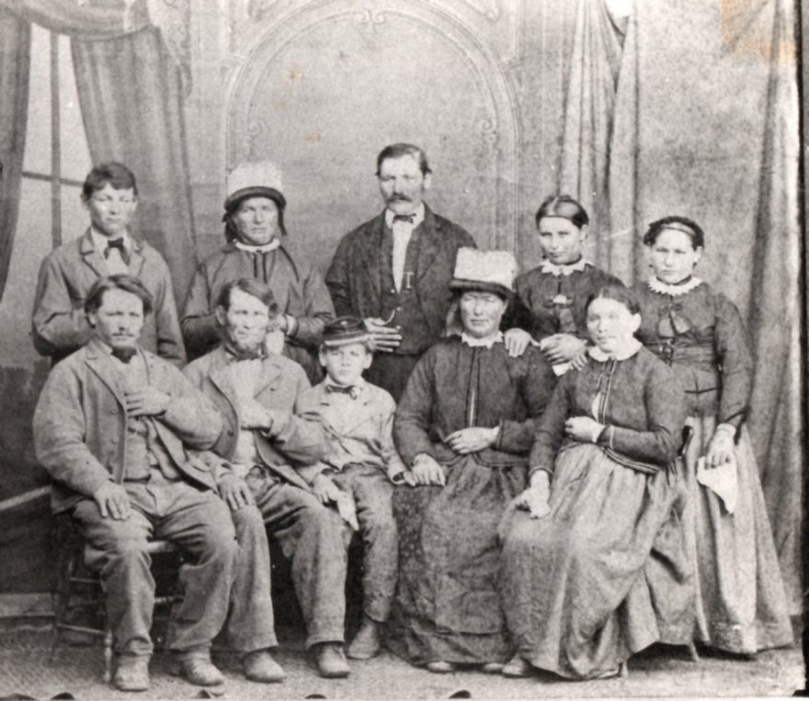
- THEODUL KARLEN KARLEN (Törbel), nació en 1819, VALVURGA KARLEN SCHALLER (Törbel) emigraron en 1868 con sus hijos, abajo a la izq. a der. 2do. TEODULO.
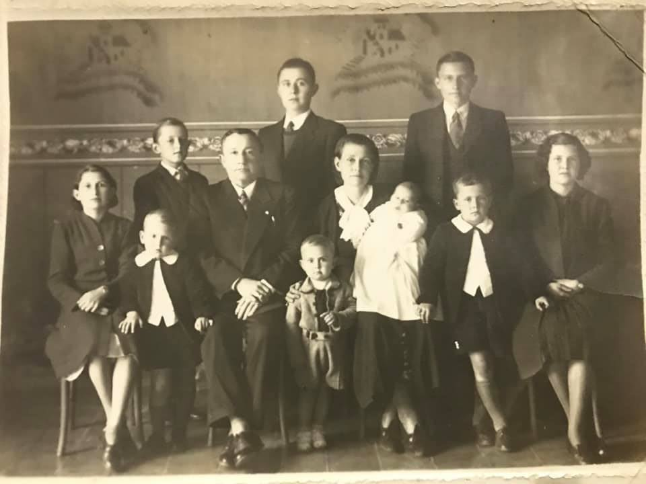
- JOSE KOHLBRENNER BELWALD, (FERDEN), nació en 1886, se casó en 1920 con BARBARA KLEIN PIAGGIO, nació en 1897. Hijos parados de izq. a der. PABLO, JOSE, TELMO, debajo de izq. a der. DELIA, ALFONSO, JOSE padre, BENITO, BARBARA, madre, ROBERTO en brazos, JUAN, ROSA.
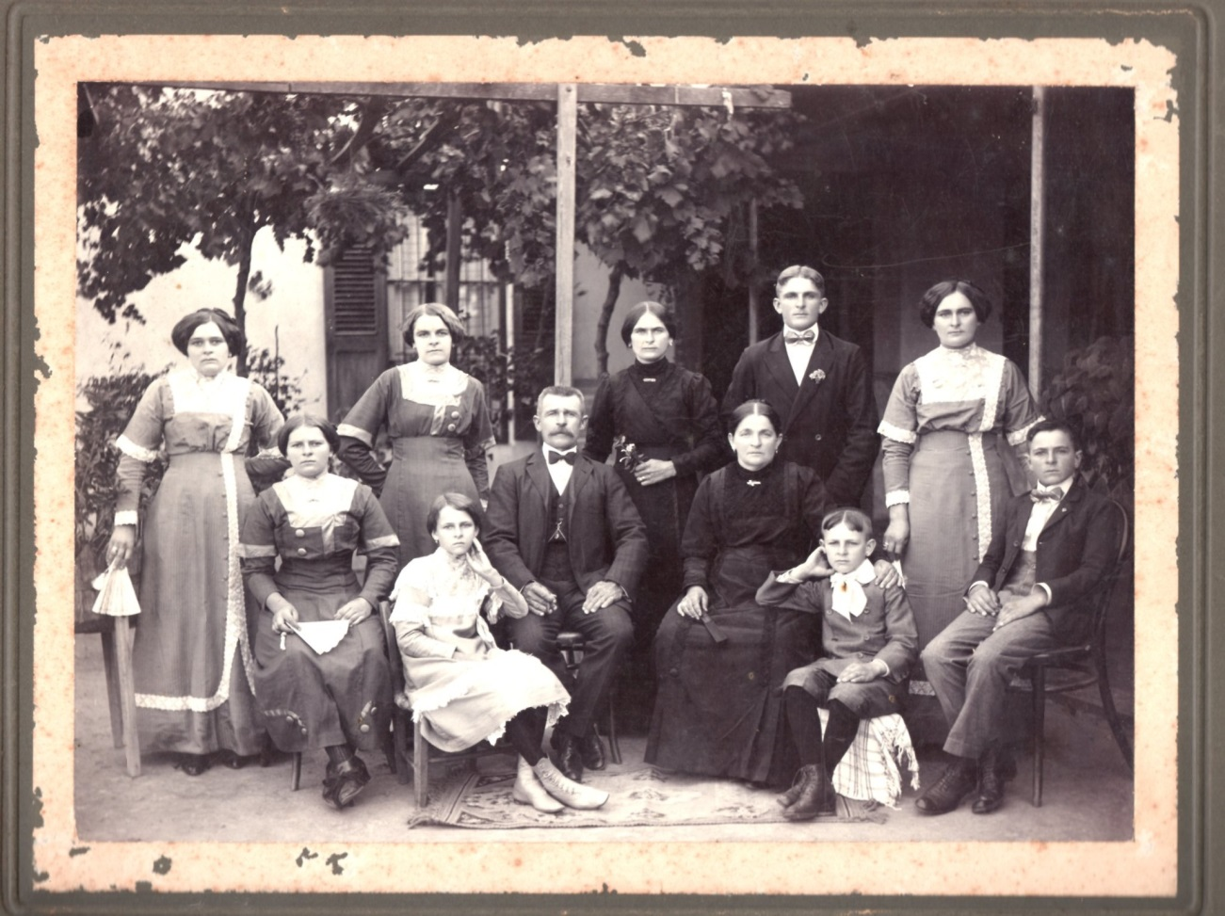
- VICENTE KUCHEN KÄMPFEN (Thermen), nació en 1862,
- emigró en 1875, se casó en 1889 con CRESCENCIA IMWINKELRIED (Niederwald), nació en 1861, emigró en 1873. Hijos arriba de izq. a der. PAULINA, MATILDE, ANA, JULIO, MARIA, debajo de izq. a der. JOSEFINA, ROSINA, BENITO, JOSE.
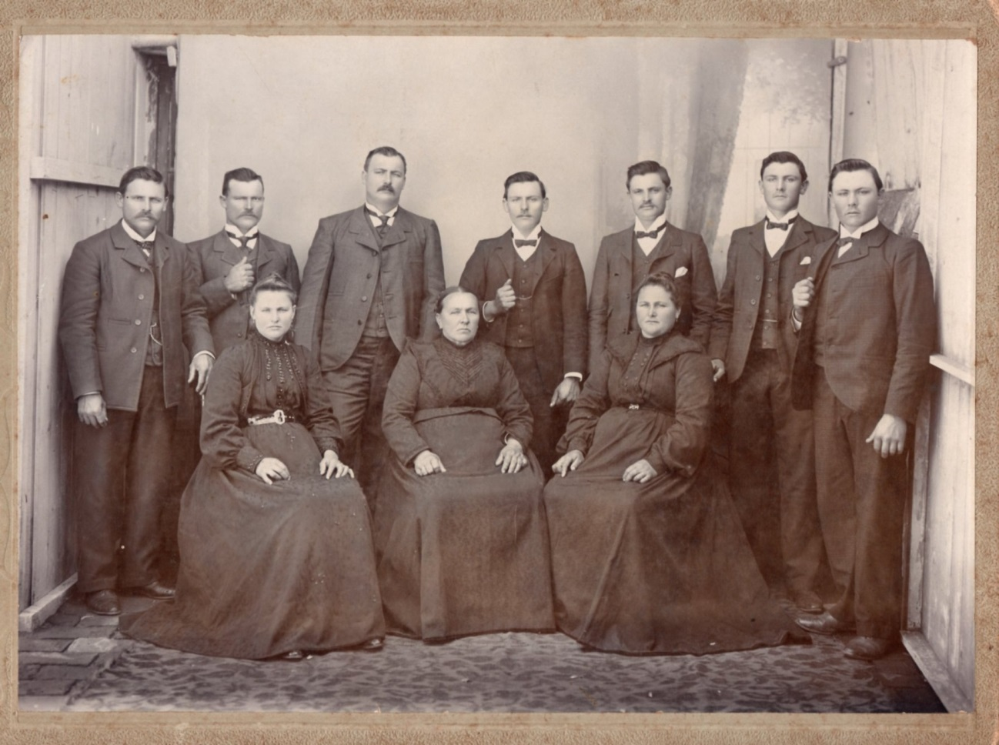
- TEODULO KARLEN KARLEN (Törbel), nació en 1850, emigro en 1868 no posa en la foto, se casó en 1869 con ROSINA ALBRECHT MINNIG (Bister), nació en 1850, emigró en 1868, hijos arriba de izq. a der. QUIRINO, ALFREDO, PIO, TEODULO, NICODEMO, FEDERICO, EDUARDO, debajo de izq. a der. ROSINA, ROSINA madre, MARIA.
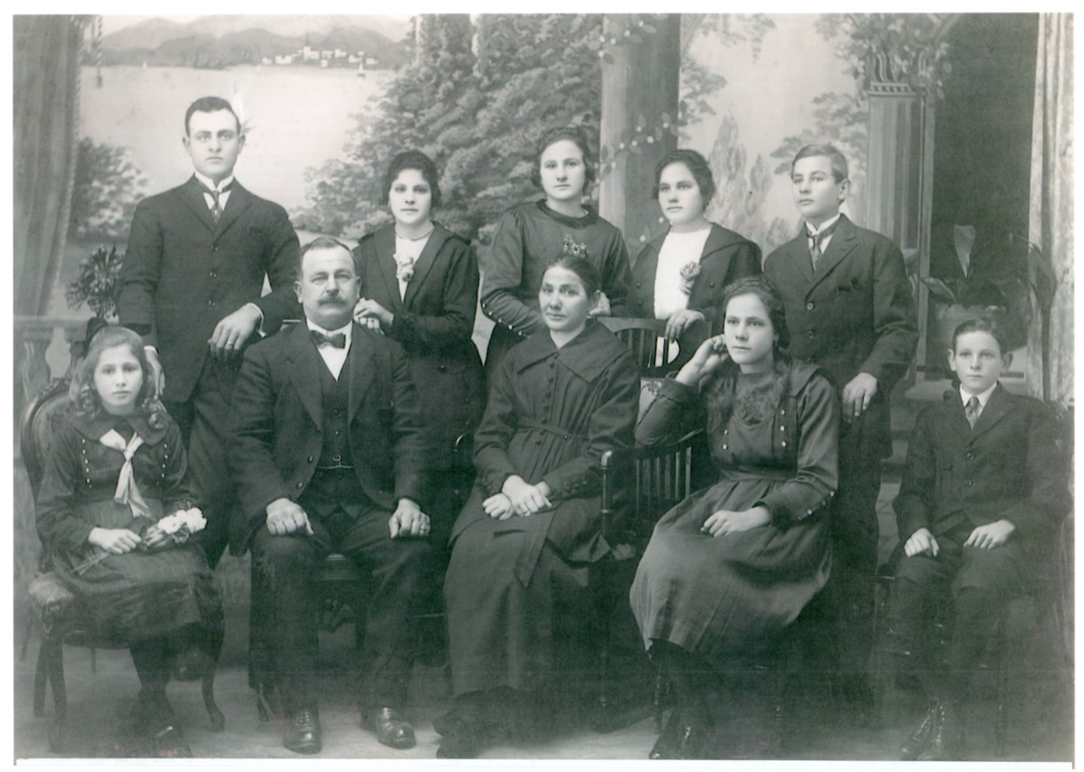
- BENJAMIN KUCHEN KÄMPFEN (Thermen), nació en 1868, emigró en 1875, se casó en 1894 con MARIA BINNER EBERHARDT (Bürchen), nació en 1865, emigró en 1868, hijos arriba de izq. a der. JUAN, MARTINA, ANGELA, ALBERTINA, ROBERTO, debajo de izq. a der. ADELA, BENJAMIN padre, MARIA madre, MATILDE, BERNARDO.

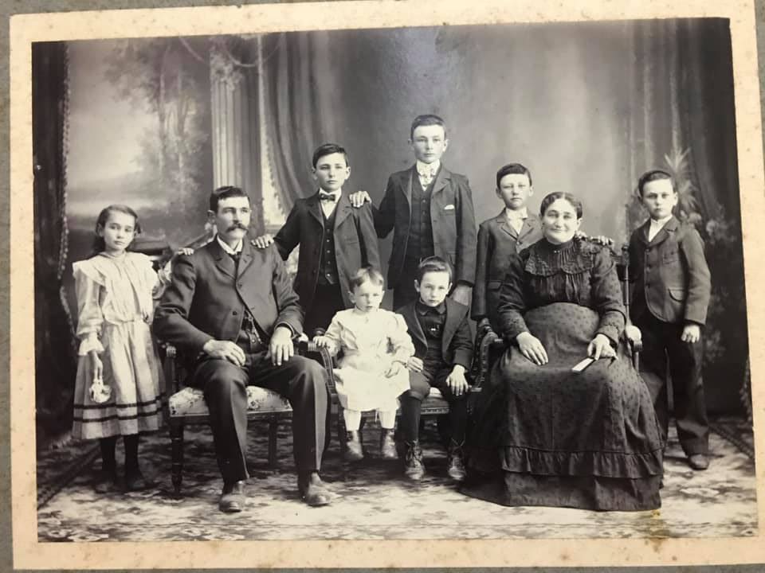
- JOSE KUCHEN KÄMPFEN (Thermen), nació en 1870, emigró en 1875, se casó en 1894 con CATALINA MATHIEU GOTTET, nació en 1870, hijos arriba de izq. a der, FILOMENA, EMILIO, ADOLFO, ALFREDO, CATALINA, embarazada de IDA, CAMILO, sentados de izq. a der. ELIAS, ALBERTO.
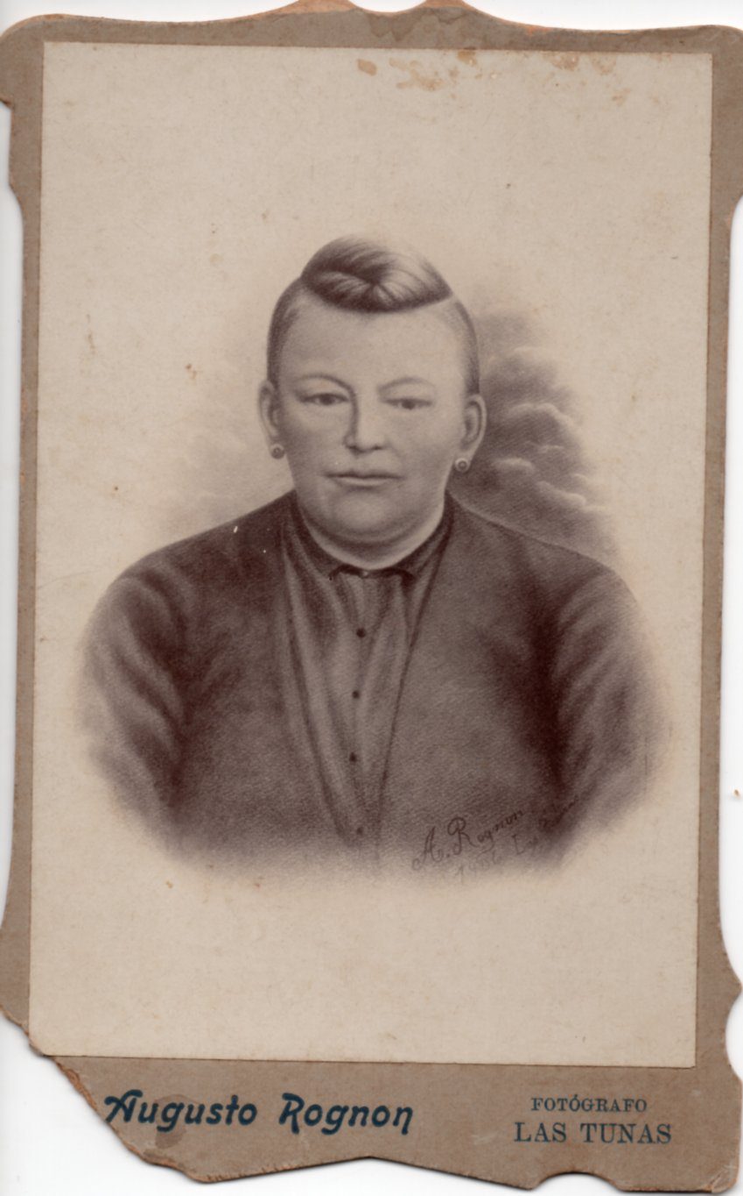
- JOSEFINA KUCHEN KÄMPFEN (Thermen), nació en 1873, emigró en 1875
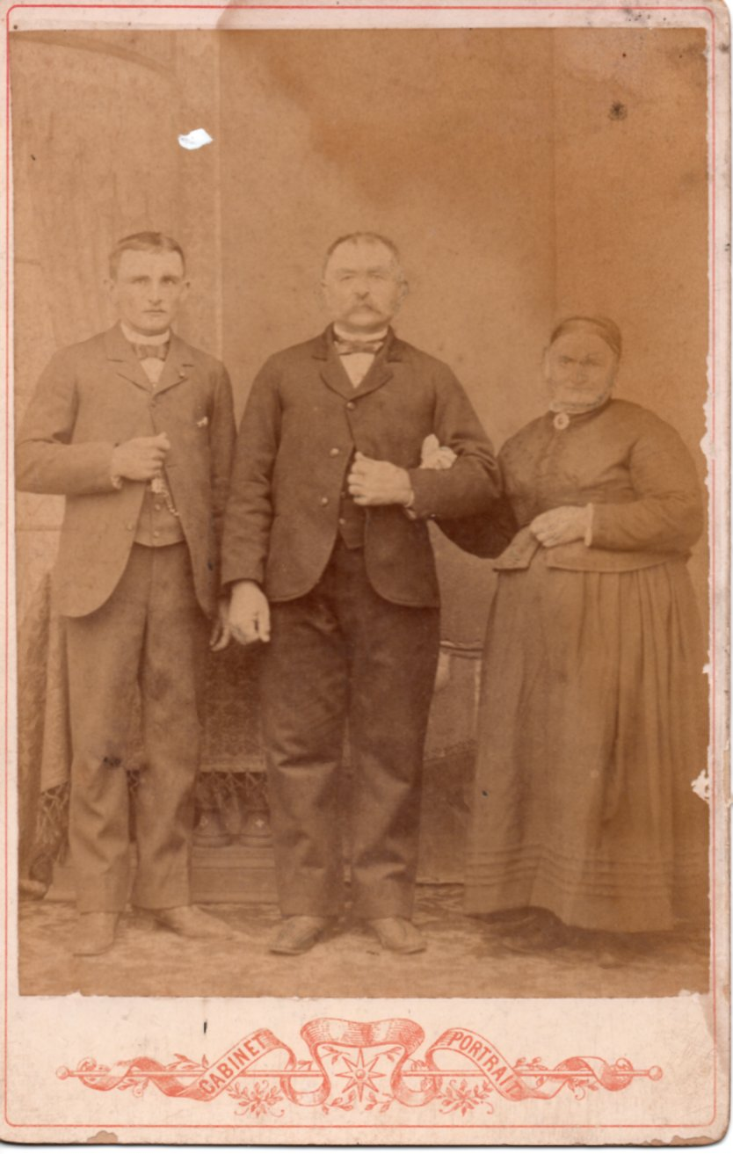
- JUAN KUCHEN BERENFELLER (Ergerberg), nació en 1838, se casó en 1860 con MARIA JOSEFA KÄMPFEN (Glis), nació en 1833 y BENJAMIN KUCHEN KÄMPFEN (Thermen) 1ro. a la der. , nació en 1868, emigraron en 1875.
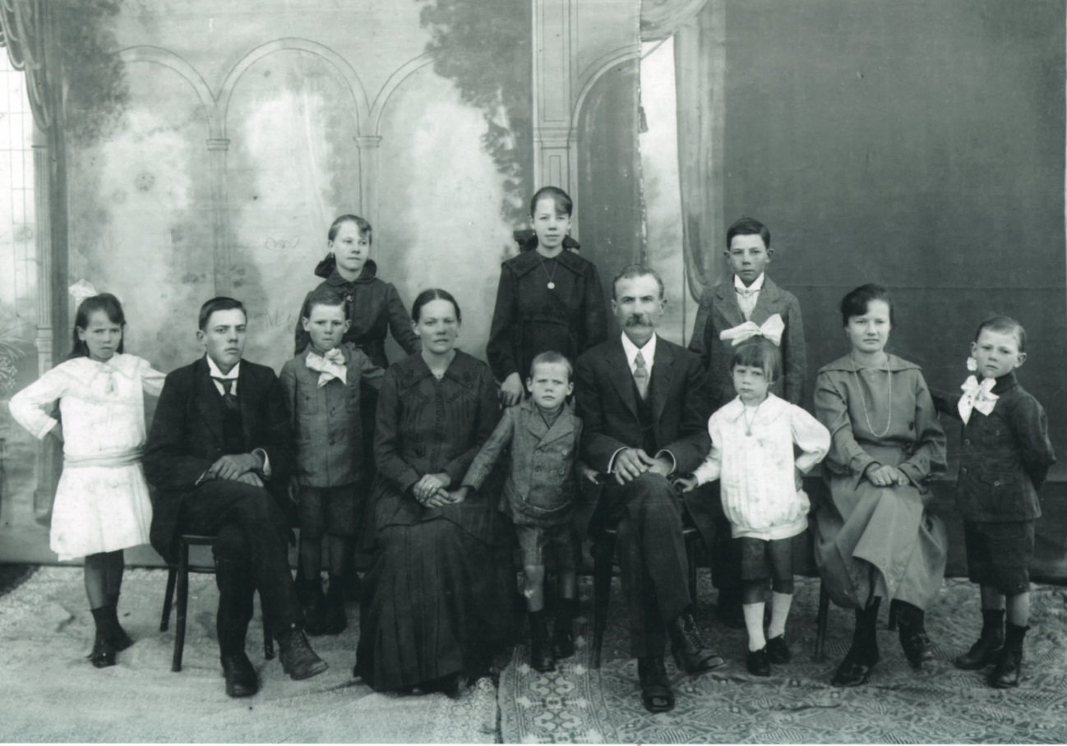
- VICTOR JOSE LORENZO KREIG (KRAIG) MINNIG (suizo), nació en 1870, emigró en 1885, se casó en 1898 con VICTORIA BRIGGILER TSCHIEDER, nació en 1879, hijos arriba de izq. a der. JOSEFINA PALMIRA, MELANIA MARIA, GERMAN ARTURO, debajo de izq. a der. AMALIA, ENRIQUE, EDMUNDO, VICTORIA madre, DELIO PABLO, VICTOR padre, ELVIRA ANSELMA, MATILDE VICTORIA, RICARDO RAMON.
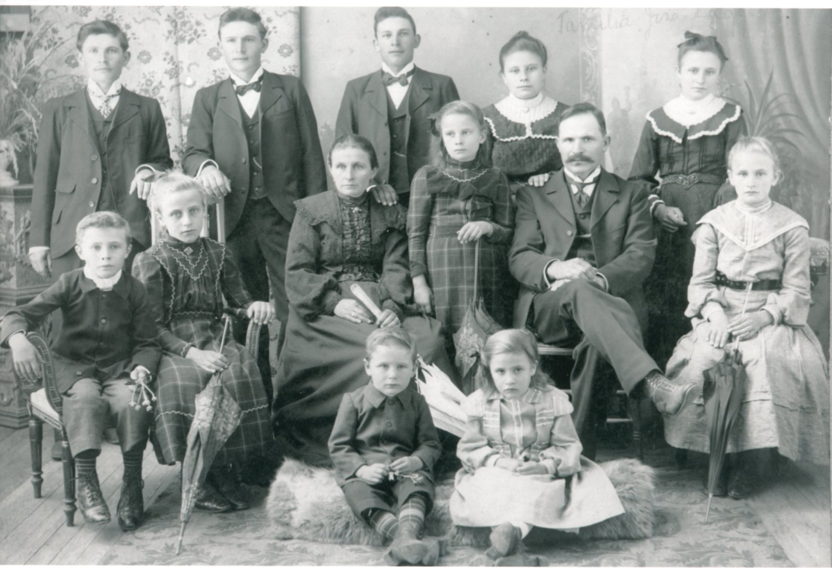
- JOSE LAGGER MÜLLER (Geschinen), nació en 1858, emigró en 1868, se casó en 1878 con PAULINA JOSSEN EGGEL (Naters), nació en 1859, emigró en 1861, hijos arriba de izq. a der. JOSE, JUAN, LEOPOLDO, JOSEFINA, ROSA, debajo medio de izq. a der. EMILIO, EMA, PAULINA madre, LUISA, JOSE padre, PAULINA, debajo de izq. a der. EDUARDO, JUANITA.
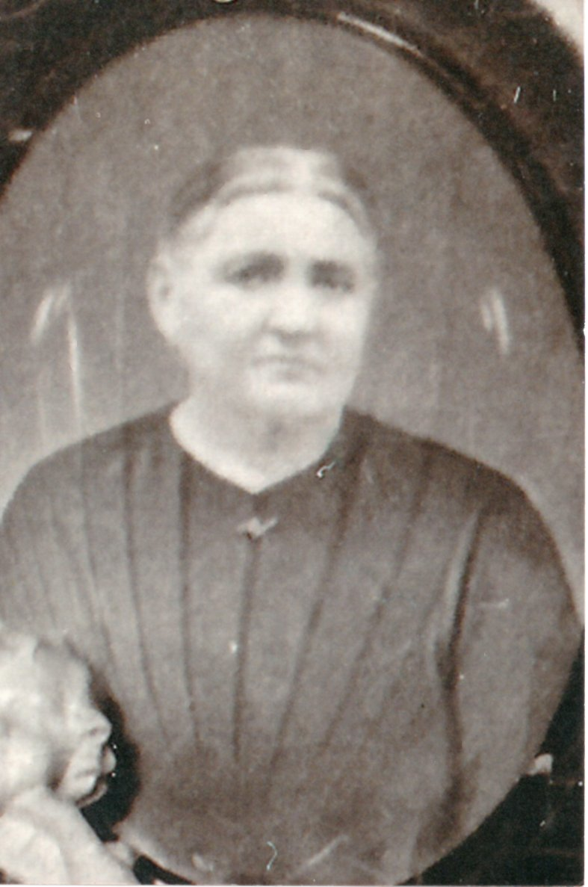
- FILOMENA LAGGER MÜLLER (Geschinen), nació en 1854, emigró en 1868.
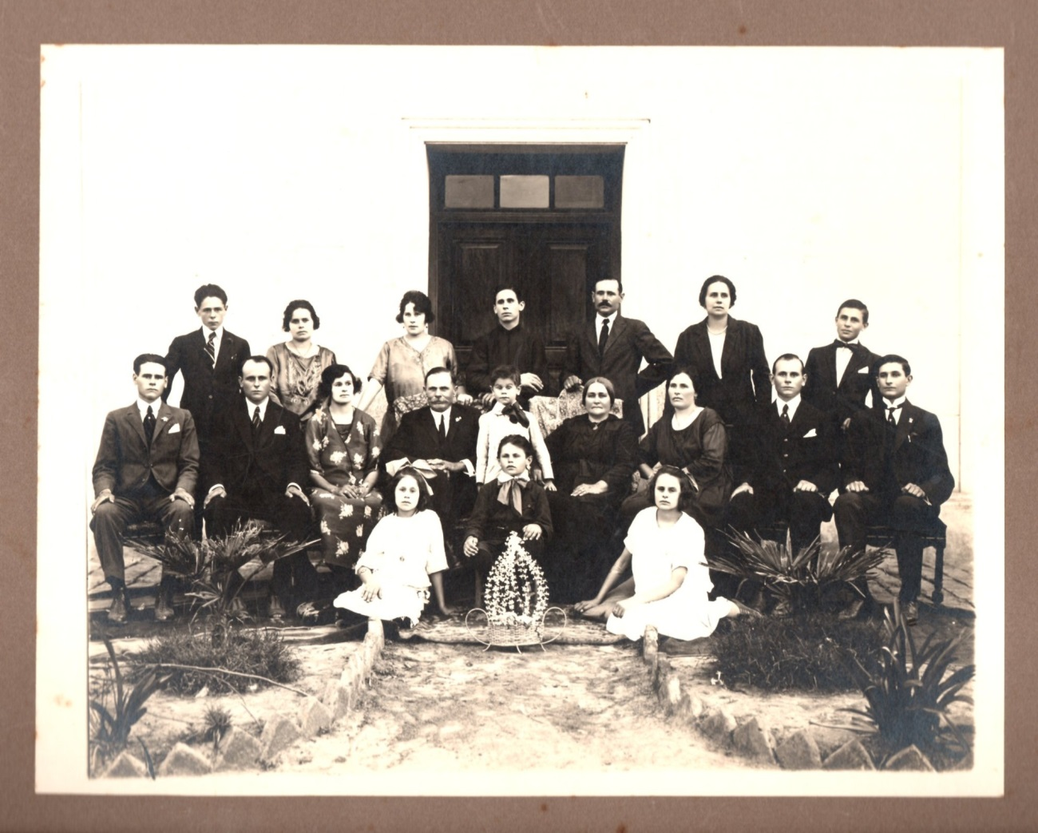
- FRANCISCO LAGGER MÜLLER (Geschinen), nació en 1867, emigró en 1868, se casó en 1885 con ROSA KLEIN PERRIG (nieta de fundadores de San Jerónimo Norte año 1858), nació en 1871, hijos arriba de izq. a der. MARCELINO GILBERTO, JUANA ALBERTINA, ANA MAGDALENA, AGUSTIN, PEDRO ALBERTO, ROSA ERNESTINA, CONSTANTINO, sentados de izq. a der. BENITO JOSE, DOMINGO ALEJANDRO, CATALINA PAULINA, FRANCISCO padre, GUILLERMO sacerdote, ROSA madre, ANA MARIA, LUIS EMILIO, JOSE PABLO, abajo de izq. a der. ISABELA MERCEDES, LORENZO MIGUEL, HILDEGARDIS ADELINA.
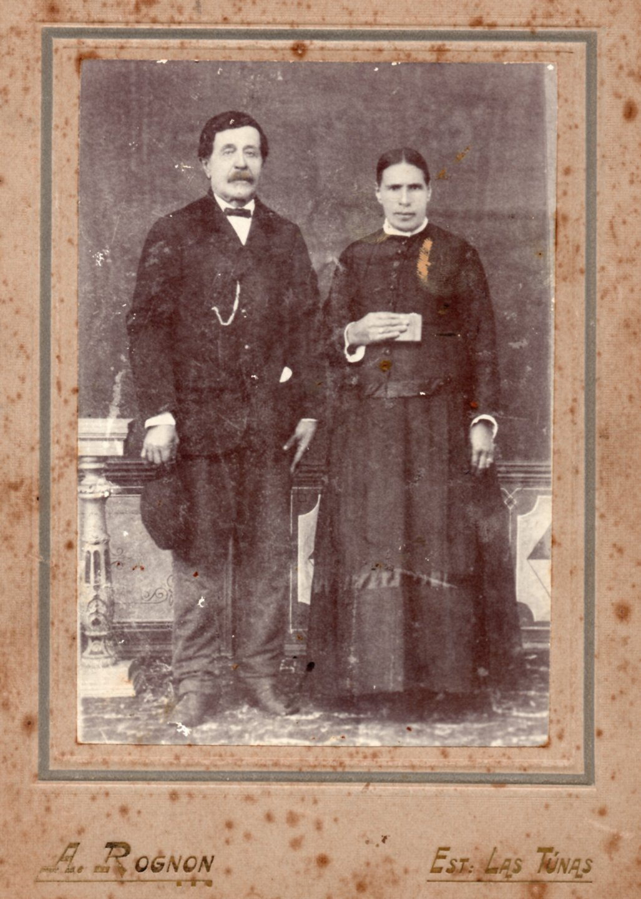
- DOMINGO LAGGER AUFDEREGGEN (Geschinen), nació en 1824, se casó en 1858 con MARIA MÜLLER WEGER (Geschinen), nació en 1835, emigraron en 1868.
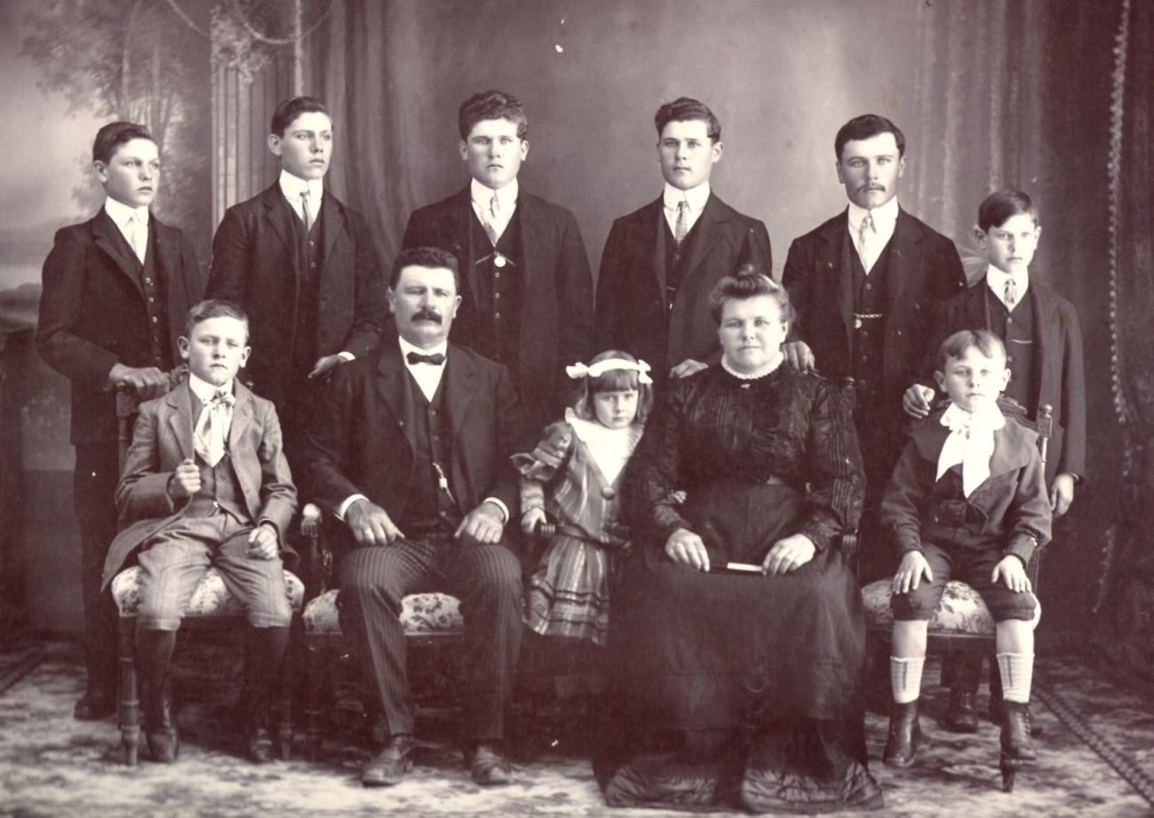
- ALFONSO LAGGER MÜLLER (Geschinen), nació en 1861, emigró en 1868, se casó en 1885 con JOSEFINA LUDOVINA IMHOFF AMBORD (Binn), nació en 1865, hijos BERNARDO, EMILIO, JOSE, EDUARDO, ALEJANDRO, JULIO, debajo de izq. a der. BENITO, ALFONSO padre, ANITA, JOSEFINA madre, ENRIQUE.
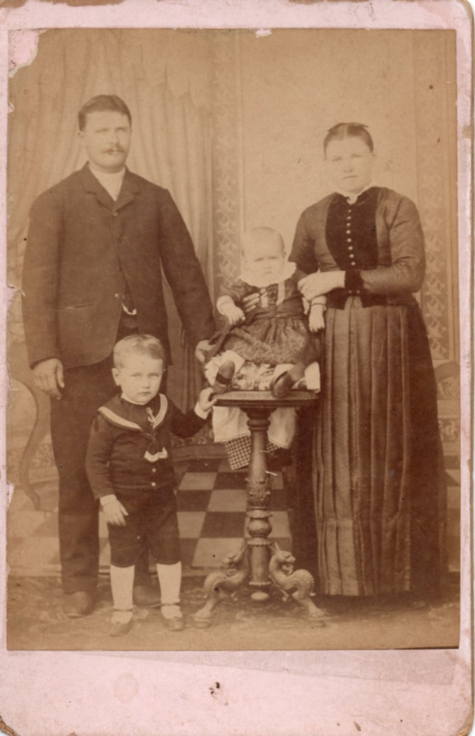
- ALFONSO LAGGER MÜLLER (Geschinen), nació en 1861, emigró en 1868, se casó en 1885 con JOSEFINA LUDOVINA IMHOFF AMBORD (Binn), nació en 1865, hijos, ALEJANDRO, ALFONSO.
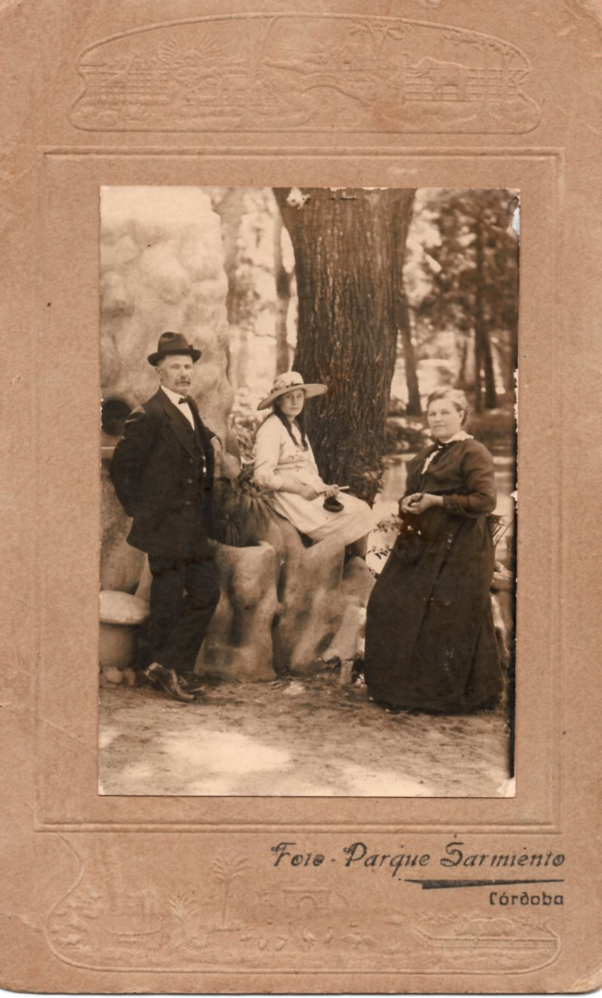
- ALFONSO LAGGER MÜLLER (Geschinen), nació en 1861, emigró en 1868, ANITA LAGGER IMHOFF, JOSEFINA LUDOVINA IMHOFF AMBORD (Binn), nació en 1865.
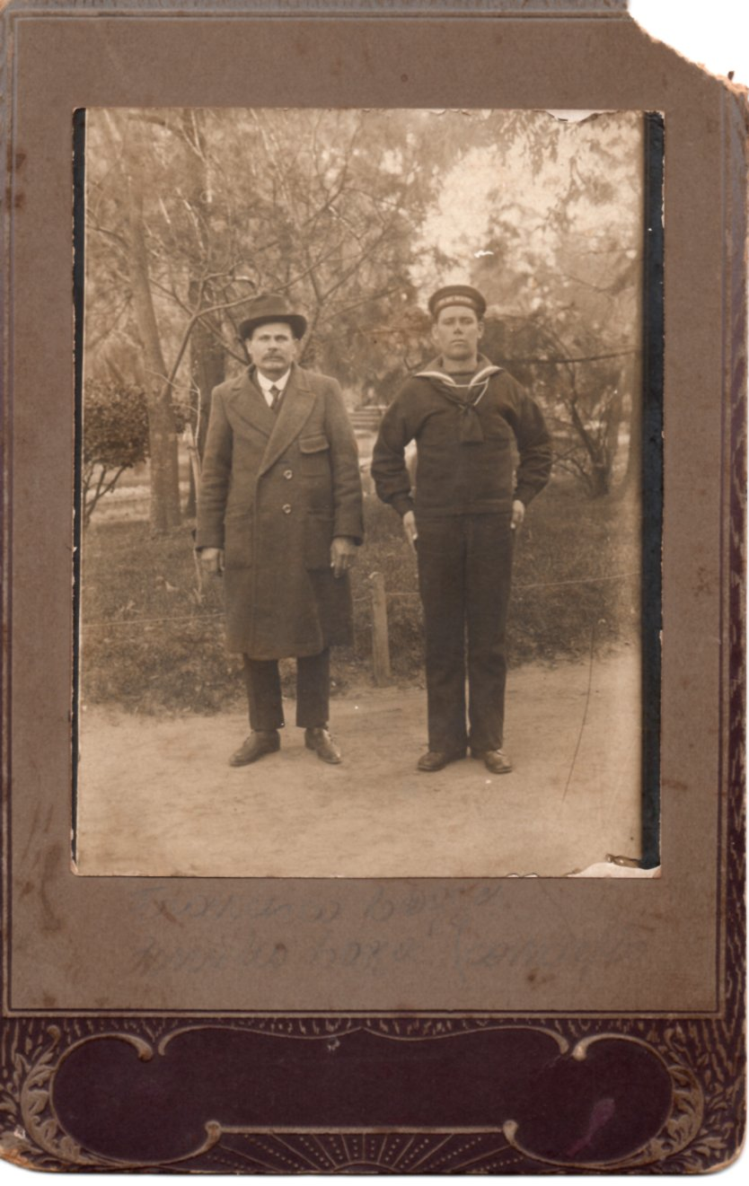
- FRANCISCO LAGGER MÜLLER (Geschinen), nació en 1867, emigró en 1868, EMILIO LAGGER IMHOFF.
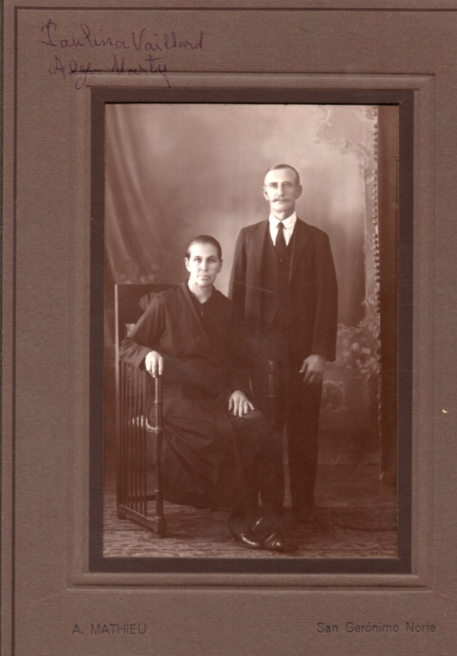
- ALEJO MARTY CENOS (Varen), nació en 1871, emigró en 1873, se casó con PAULINA VAILLARD.
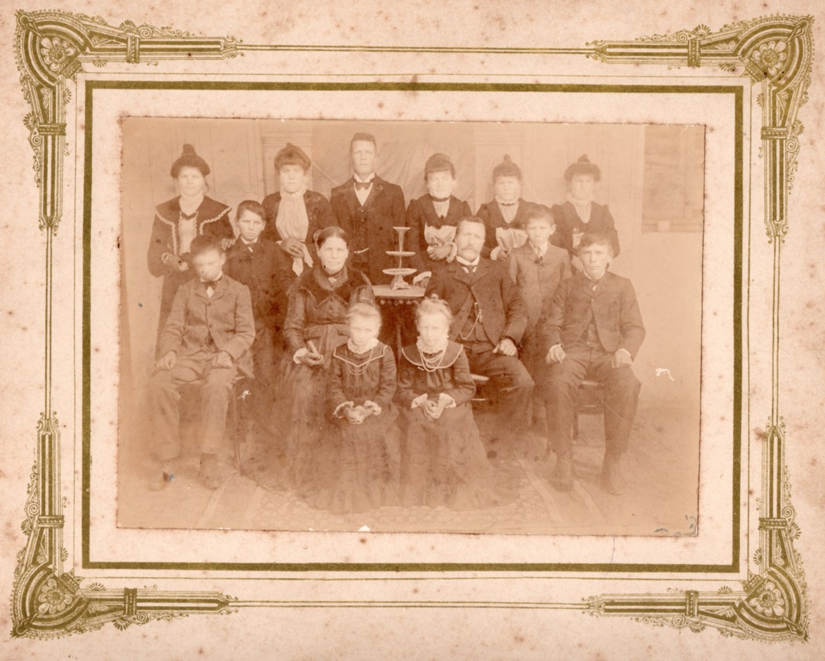
- NICOLAS MATHIEU GOTTET (Albinen), nació en 1857, emigró en 1865, se casó en 1880 con LUISA IMWINKELRIED AMHERD (Glis), nació en 1853, emigró en 1863, hijos arriba de izq. a der. ROSA, JOSEFINA, JUAN, MARIA, CRESCENCIA, debajo de izq. a der. LUIS, ALBERTO, LUISA madre, NICOLAS padre, ADOLFO, ROBERTO, sentadas izq. a der. CATALINA, PAULINA.
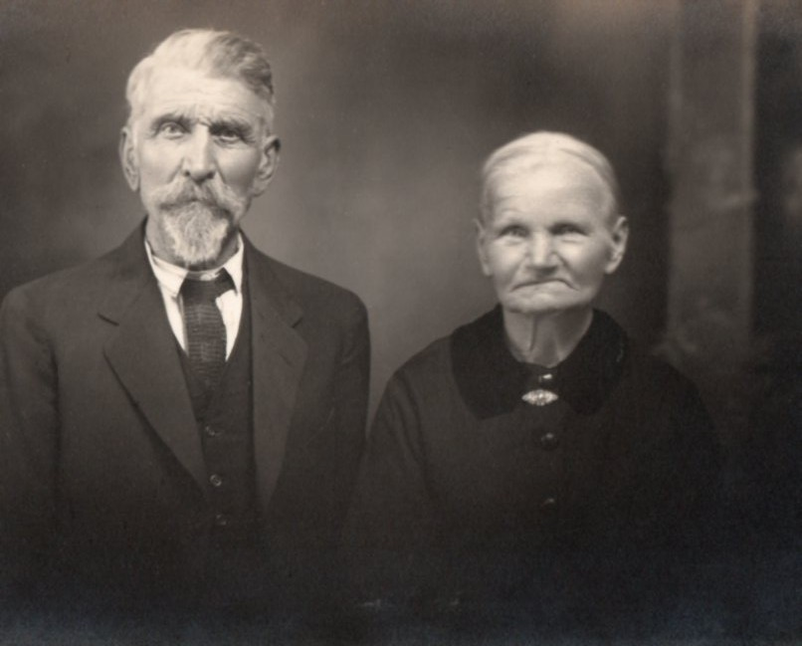
- JUAN MÜLLER SCHALLER (Zeneggen), nació en 1853, emigró en 1876, se casó en 1879 con ANA MARIA AMBORD ANDERLEDY (Filet), nació en 1857, emigró en 1863
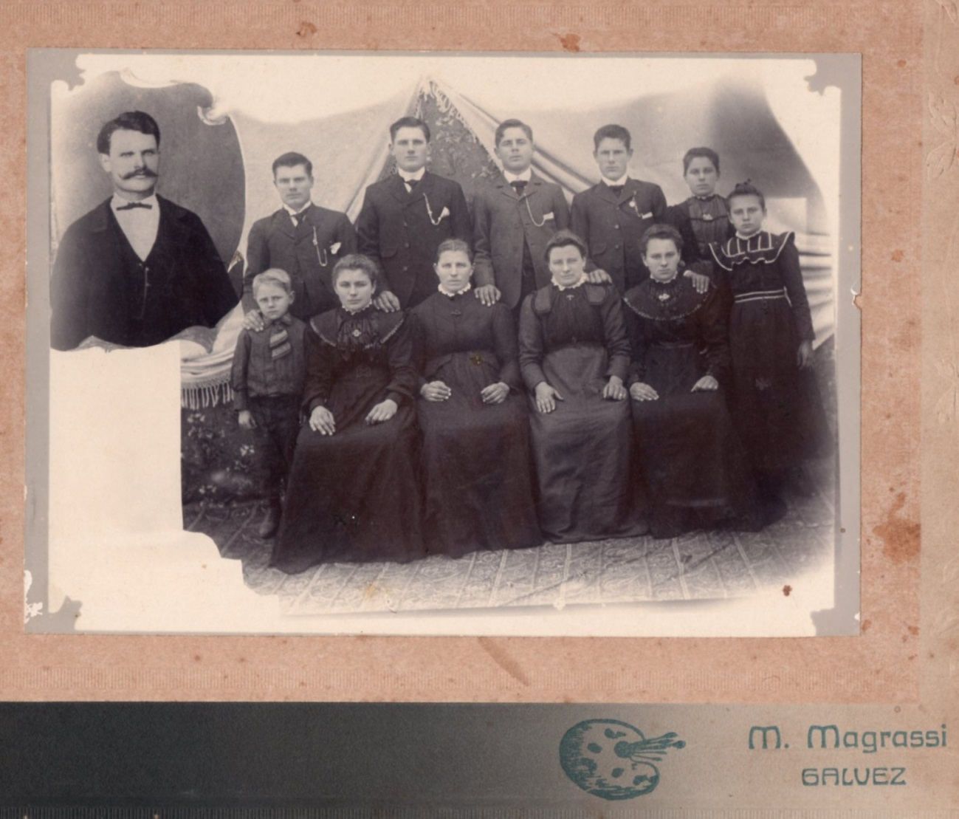
- JUAN JOSE MEICHTRY HISCHIER (Unter-Ems), nació en 1855, posa arriba solo lado izq. se casó en 1883 con CLAUDINA SATTLER GOTTSPONER (Visperterminen), nació en 1862, emigró en 1868. Hijos 1ro. arriba ENRIQUE, 2do. arriba ANTONIO, 3ro. ALFREDO, 2do. abajo JUANA, 3ra. abajo CLAUDINA madre, 4ta. abajo MARIA MAGDALENA.
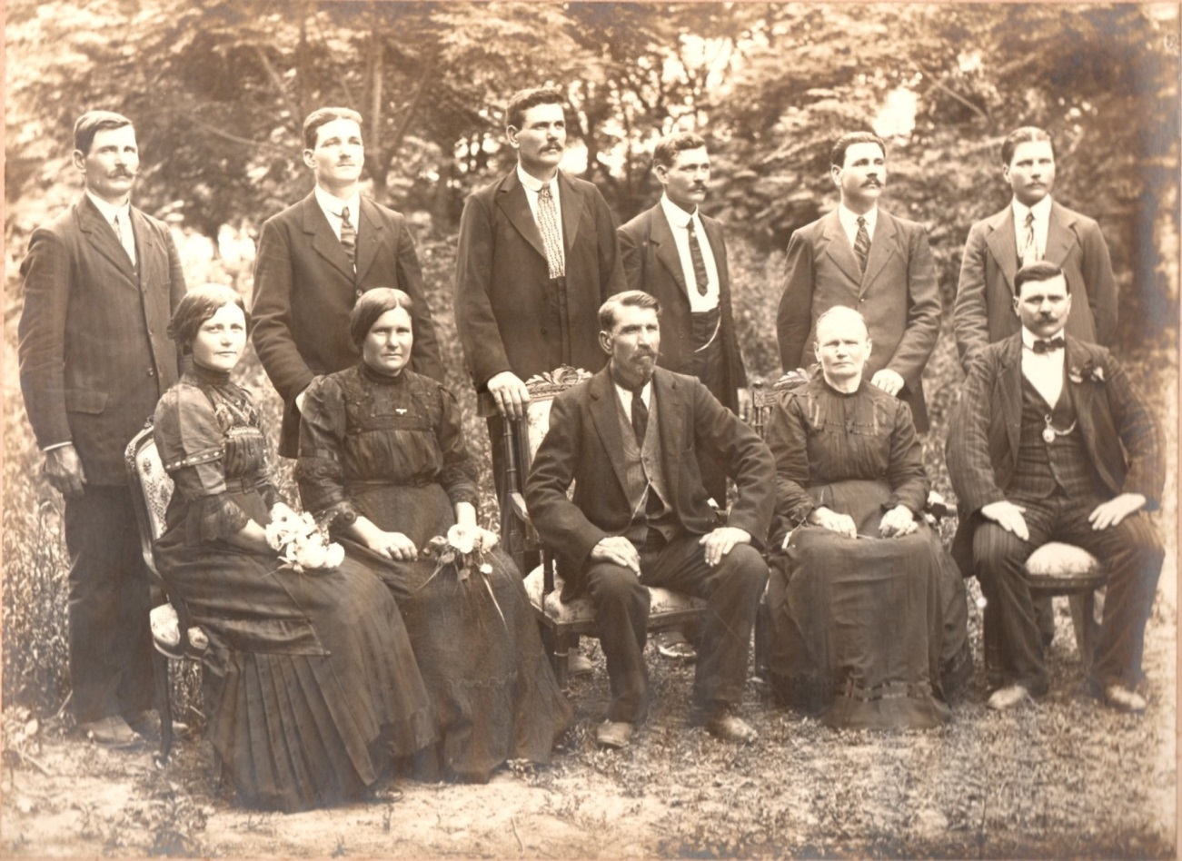
- JUAN MÜLLER SCHALLER (Zeneggen), nació en 1853, emigró en 1876, se casó en 1879 con ANA MARIA AMBORD ANDERLEDY (Filet), nació en 1857. emigró en 1863, hijos arriba de izq. a der. JUAN LUDOVICO, ADOLFO, EMILIO, JULIAN, FRANCISCO, LUIS, debajo de izq. a der. MARIA, TERESA, JUAN padre, ANA MARIA madre, JOSE.
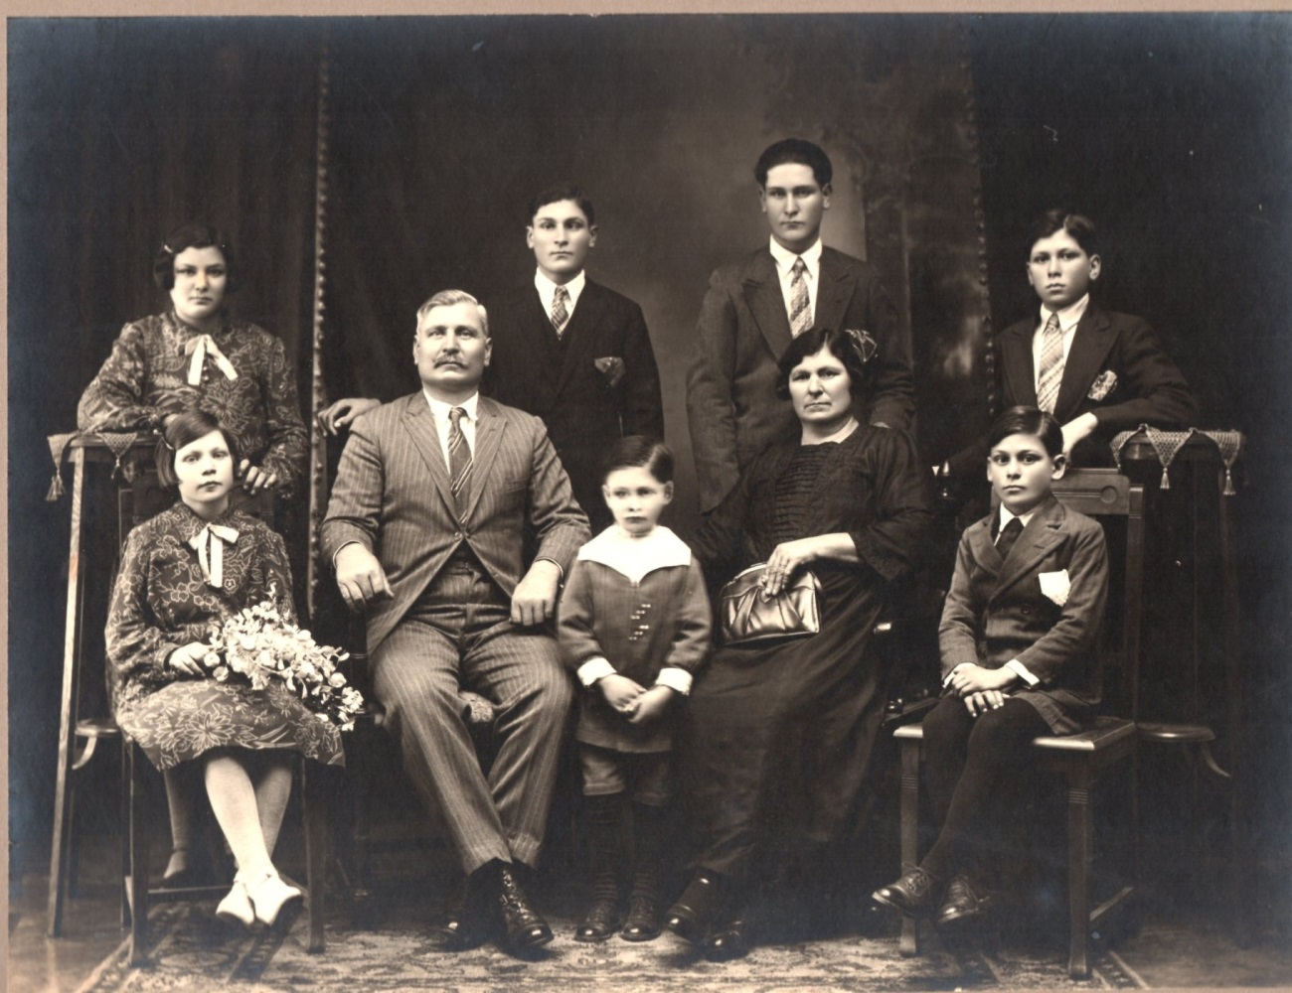
- JUAN LUDOVICO MÜLLER AMBORD, se casó en 1908 con SALOMENA IMHOFF ZILLMANN (Binn), nació en 1882, hijos arriba de izq. a der. MARIA DELICIA, JULIO, MARTIN, ERNESTO, debajo de izq. a der. ALBERTINA, JUAN LUDOVICO padre, ALFREDO, SALOMENA madre, FAUSTINO.
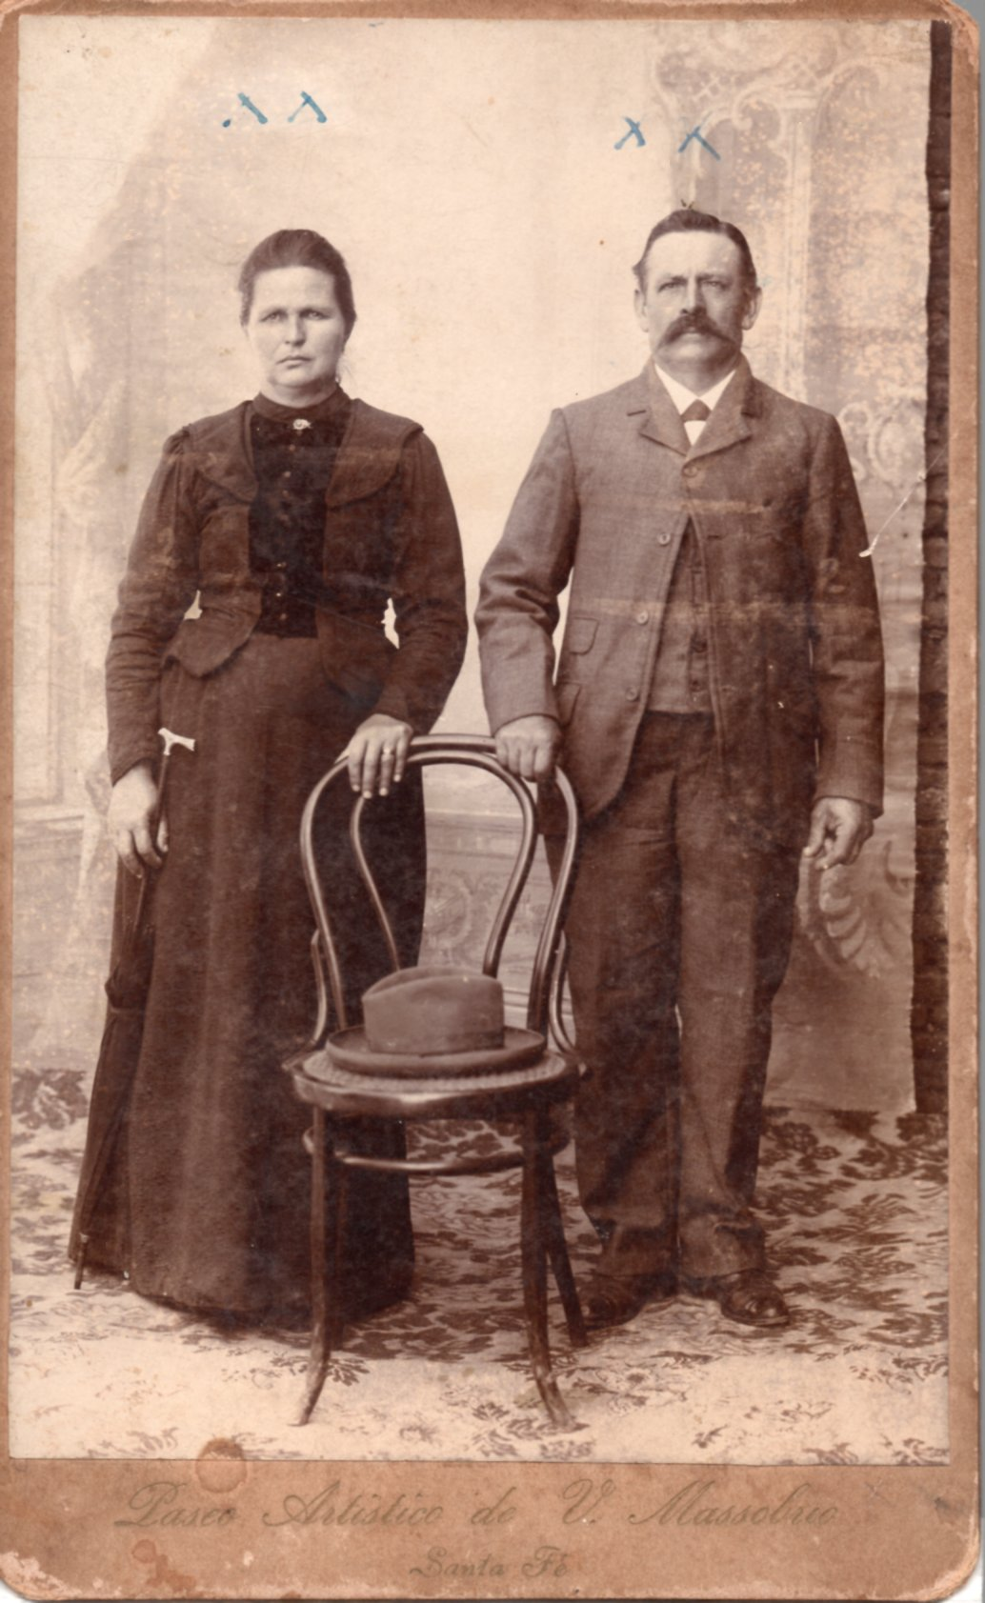
- EDUARDO MATHIER STOFFEL (Salgesch), nació en 1857, se casó con CATALINA BOSCH.
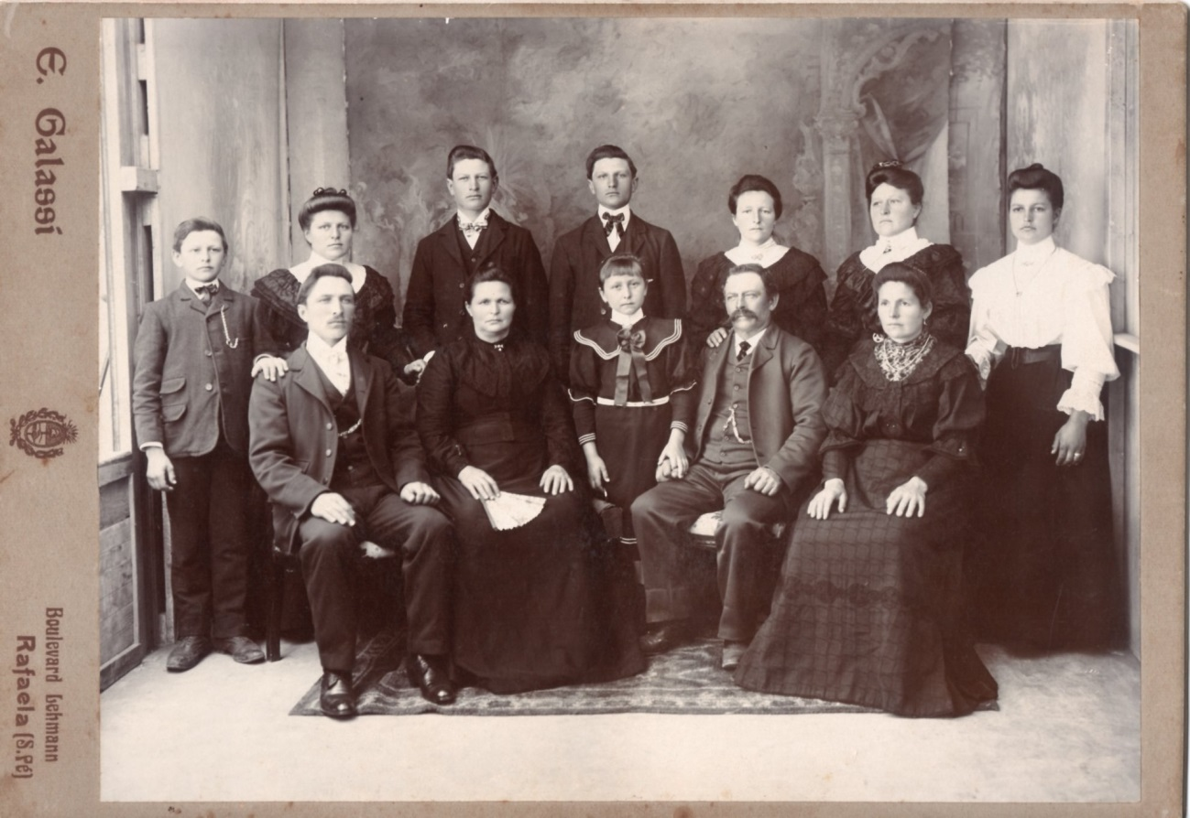
- EDUARDO MATHIER STOFFEL (Salgesch), nació en 1857, se Casó con CATALINA BOSCH hijos arriba de izq. a der. ROBERTO, ELVIRA, MARIANO, RAFAEL, CELINA, LEONIA, LINA, debajo de izq. a der. ADOLFO, CATALINA madre, JOSEFINA, EDUARDO padre, IDA.
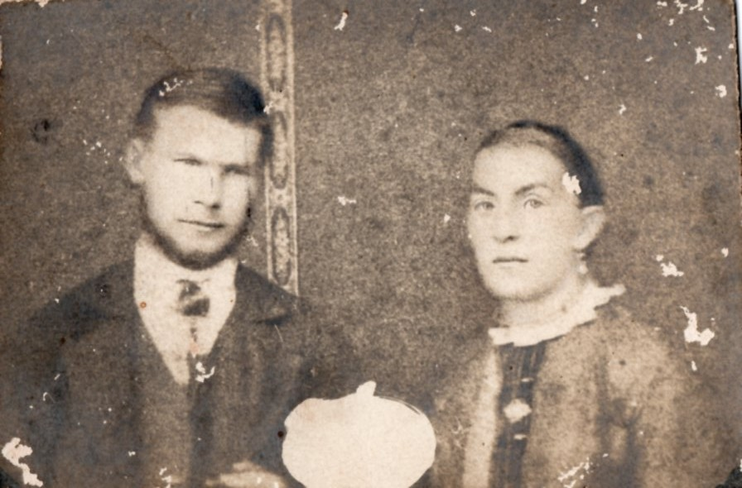
- ADOLFO MATTIG AMBORD (suizo) se casó en 1883 con CATALINA ALBRECHT IMHOFF (Filet), nació en 1853.
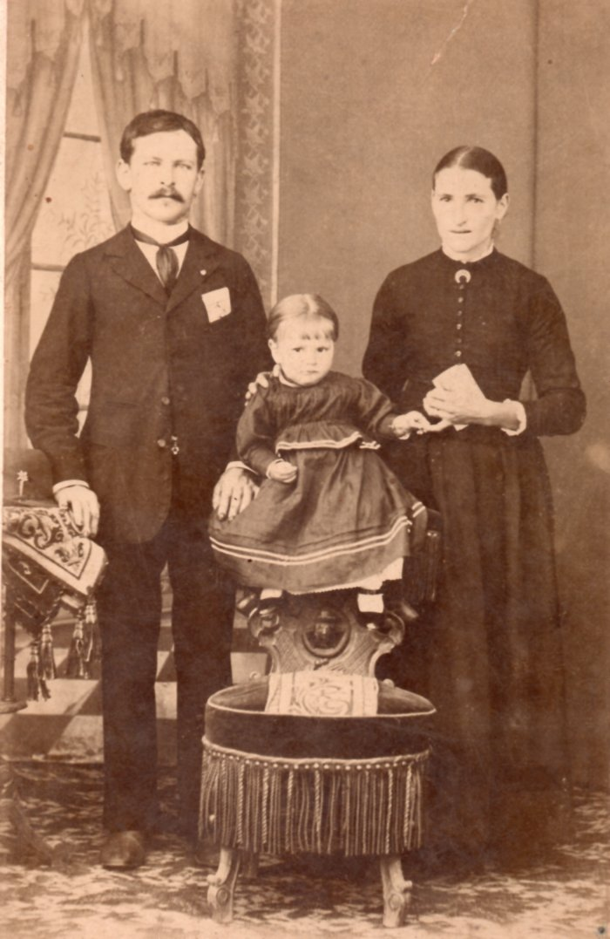
- EDUARDO NANZER (Gamsen), nació en 1864, emigró en 1882, LUDOVINA STEPFER ZURWERREN con su hijo ERNESTO.
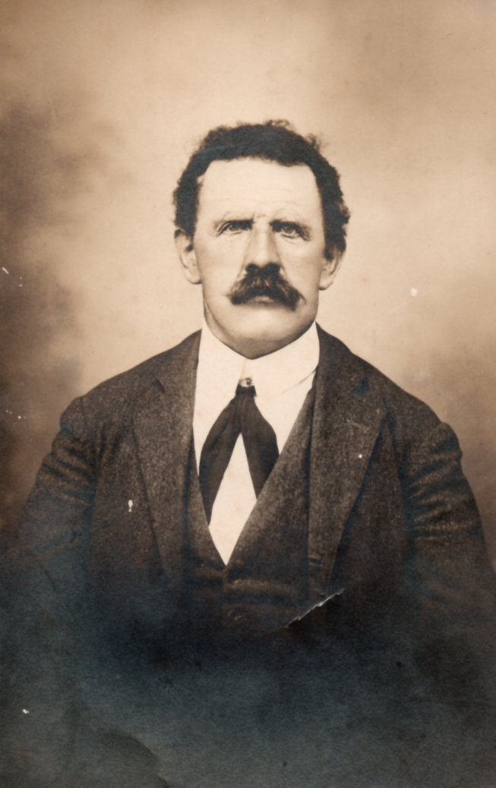
- VICTOR NANZER ZEITER (regreso a Suiza)
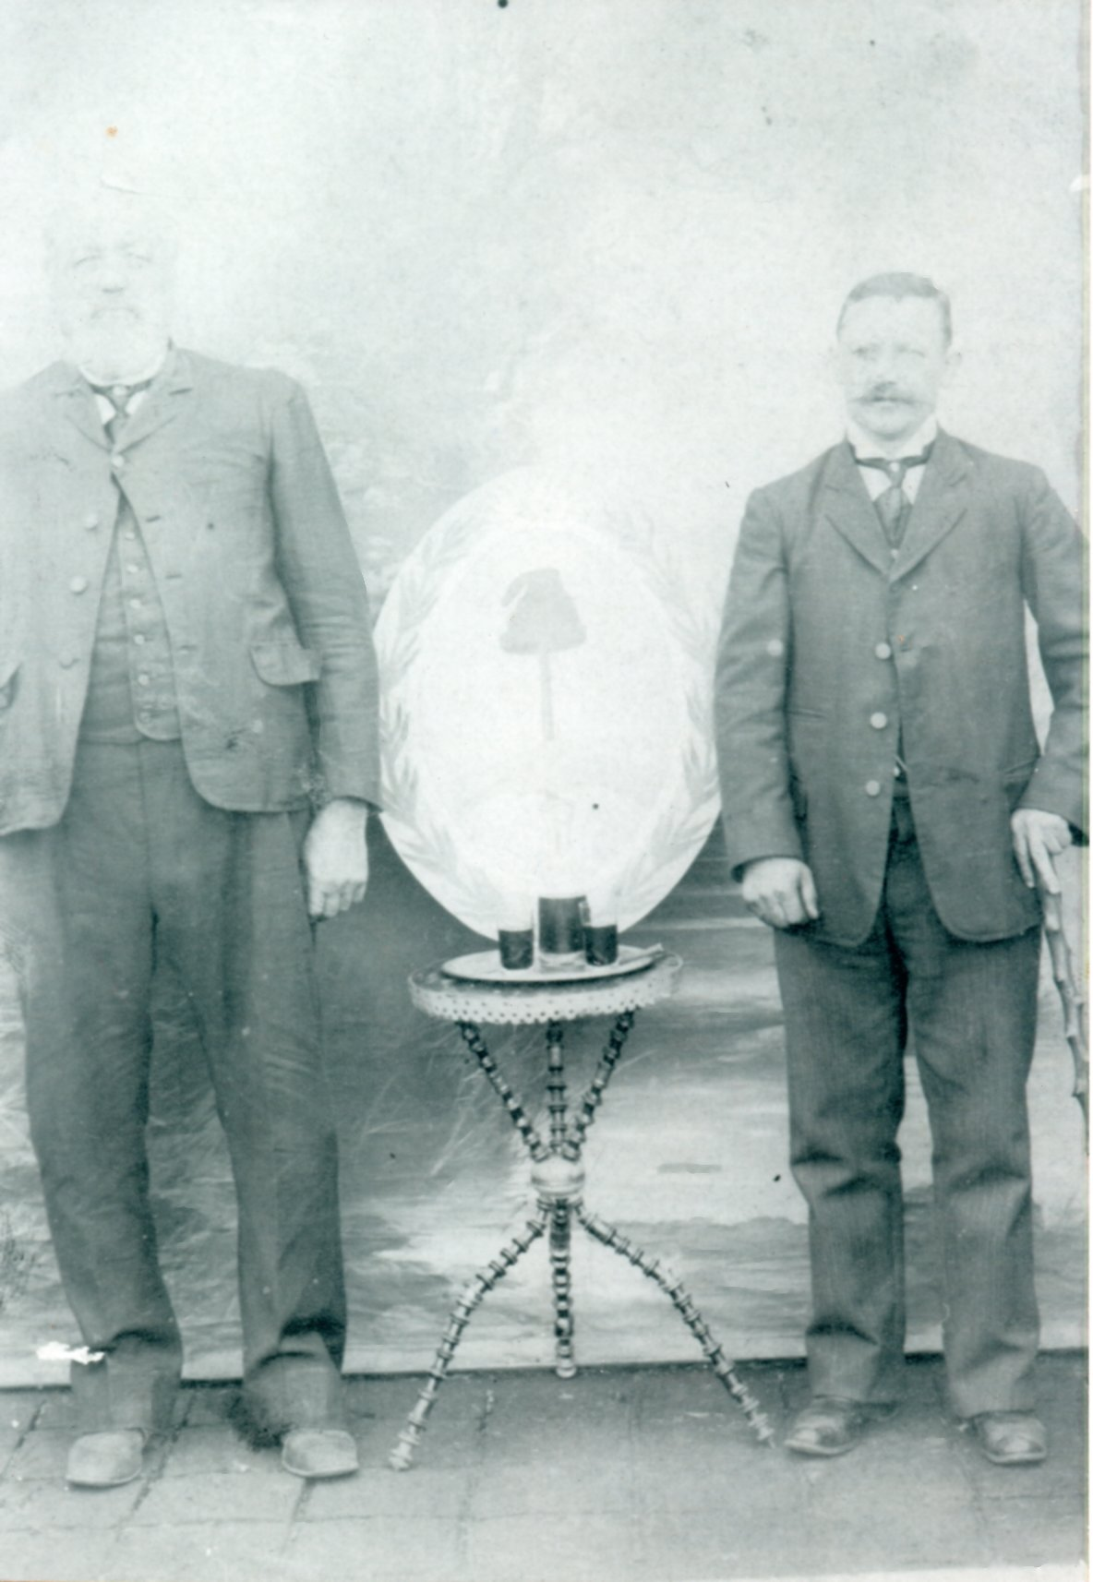
- FRANCISCO STEPFER SIES (Baltschieder), nació en 1838, emigró en 1868, EDUARDO NANZER (Gamsen), nació en 1864, emigró en 1882.
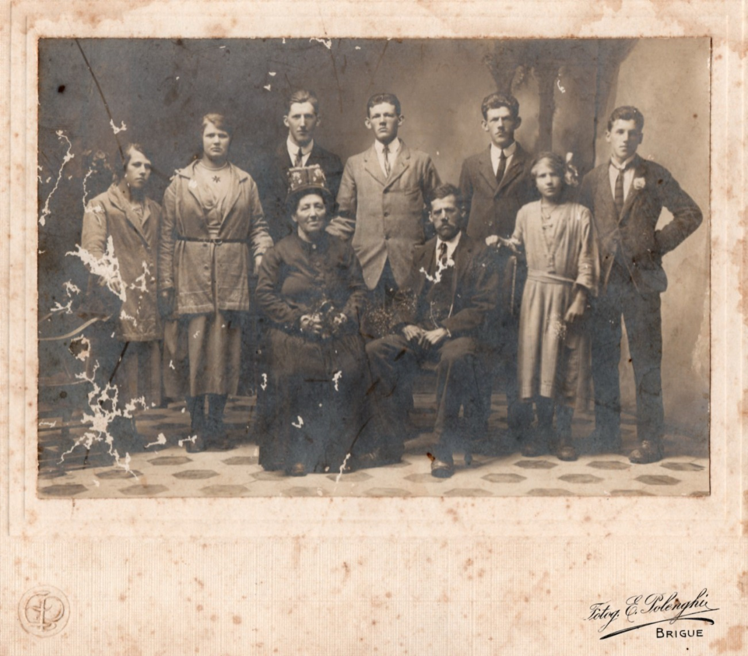
- VICTORIO NANZER (Gamsen), nunca emigró a la Argentina, junto a su familia.
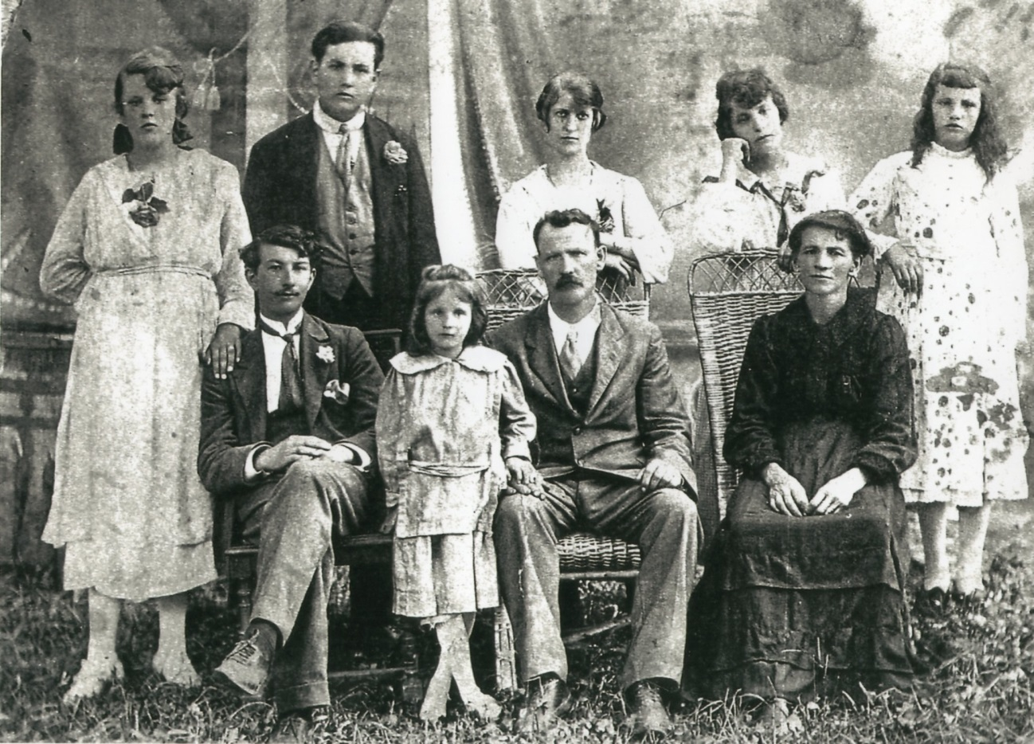
- EMILIO NANZER ZEITER (Gamsen), nació en 1853, se casó en 1896 con CATALINA STEPFER ZURWERREN (Mund), nació en 1874, hijos arriba de izq. a der. FRIDA, FRANCISCO, MARIA, EMILIA debajo de izq. a der. OTMAR, ISABEL, EMILIO padre, CATALINA madre, Arriba 3ra. Anónimo.
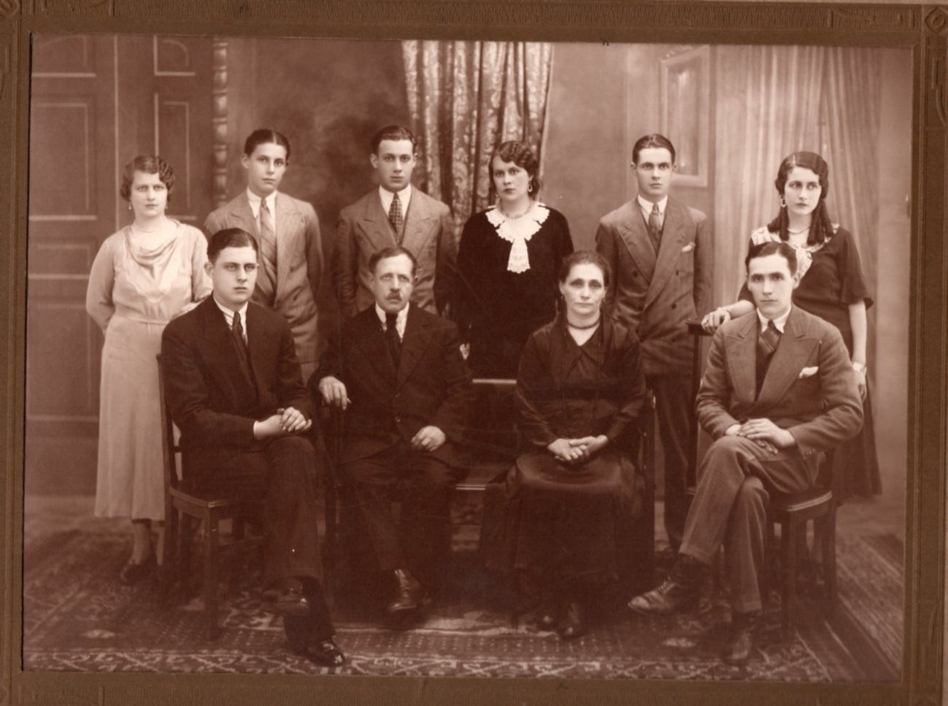
- GUSTAVO NANZER ZEITER (Gamsen), nació en 1864, emigró en 1882, se casó en 1897 con CATALINA NANZER (Gamsen), nació en 1875, hijos arriba de izq. a der. CATALINA, BENEDICTO, PIO, IDA, GUSTAVO, CELINA, debajo de izq. a der. ALEJANDRO, GUSTAVO padre, CATALINA madre, GERMAN.
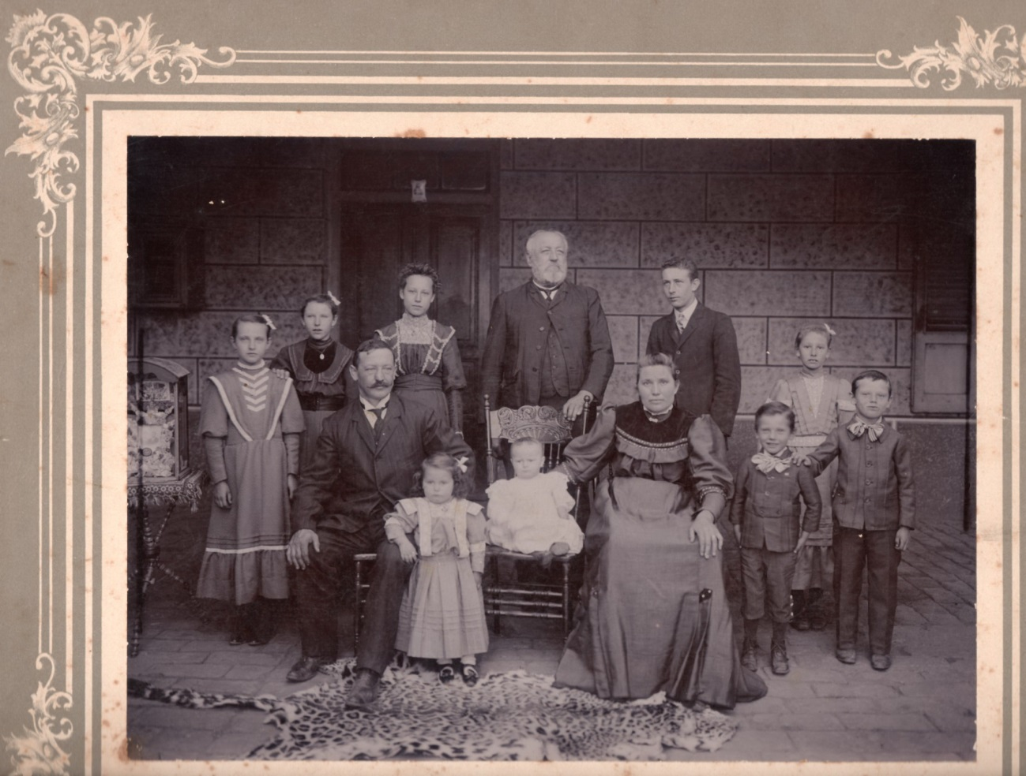
- EDUARDO NANZER (Gamsen), nació en 1864, emigró en 1882, se casó en 1892 con LUDOVINA STEPFER ZURWERREN, nació en 1868, hijos arriba de izq. a der. LUCIA, MARIA, MATILDE, FRANCISCO STEPFER SIES, Padre de LUDOVINA, ERNESTO, ANA, EDUARDO, debajo de izq. a der. EDUARDO padre, FILOMENA, LUDOVINA madre, SALVADOR.
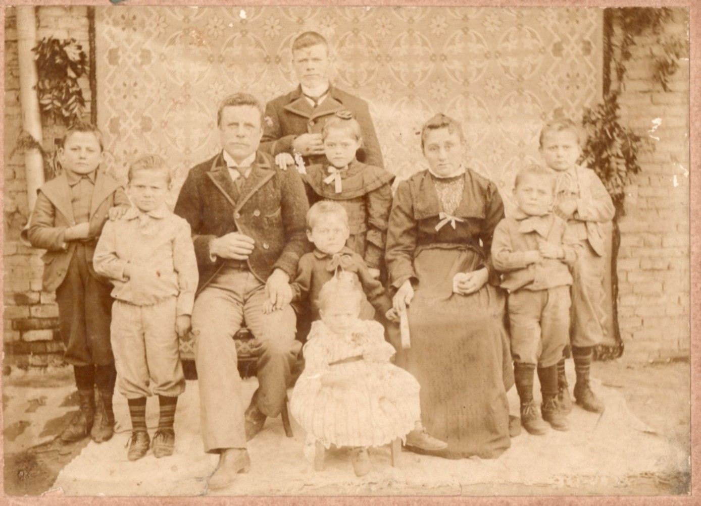
- ADOLFO NEFFEN WEGENER (Thermen), nació en 1869, se casó en 1895 con MATILDE STOFFEL SATTLER, hijos de izq. a der. EMILIO, PABLO, ADOLFO padre, MARIA, IGNACIO, MATILDE madre, EDUARDO, JOSE, sentado JUAN. Parado arriba en el medio EMILIO NEFFEN WEGENER (Thermen).
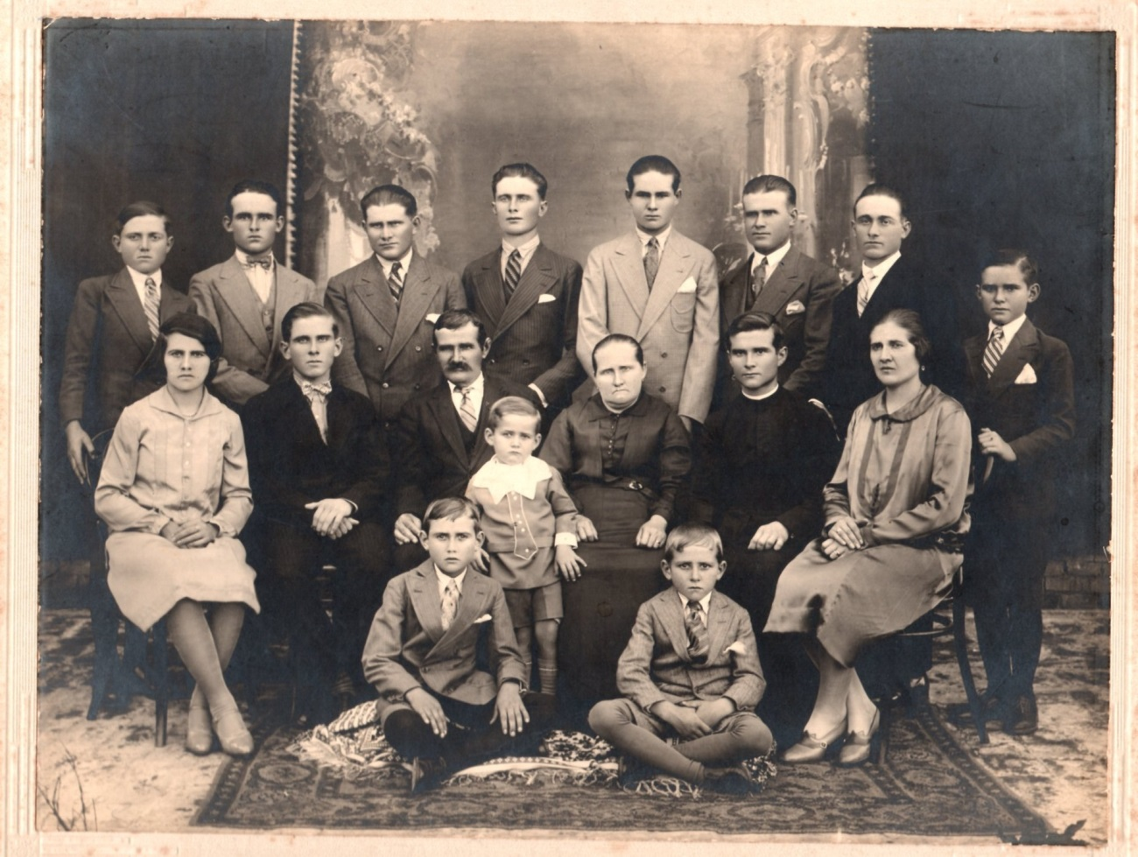
- JOSE OGGIER MARTY (VAREN), nació en 1869, emigró en 1873, se casó en 1899 con CATALINA SCHINNER CLAUSEN, hijos arriba de izq. a der. ERNESTO, JOSE, JULIO, ROBERTO, ENRIQUE, LUIS, ALBERTO, ANTONIO sacerdote S.V.D., debajo de izq. a der. MARIA, EDUARDO, sacerdote S.V.D., JOSE padre, FLORIANO, sacerdote S.V.D., CATALINA madre, GABRIEL sacerdote S.V.D., PAULINA, abajo sentados PABLO, BERNARDO.

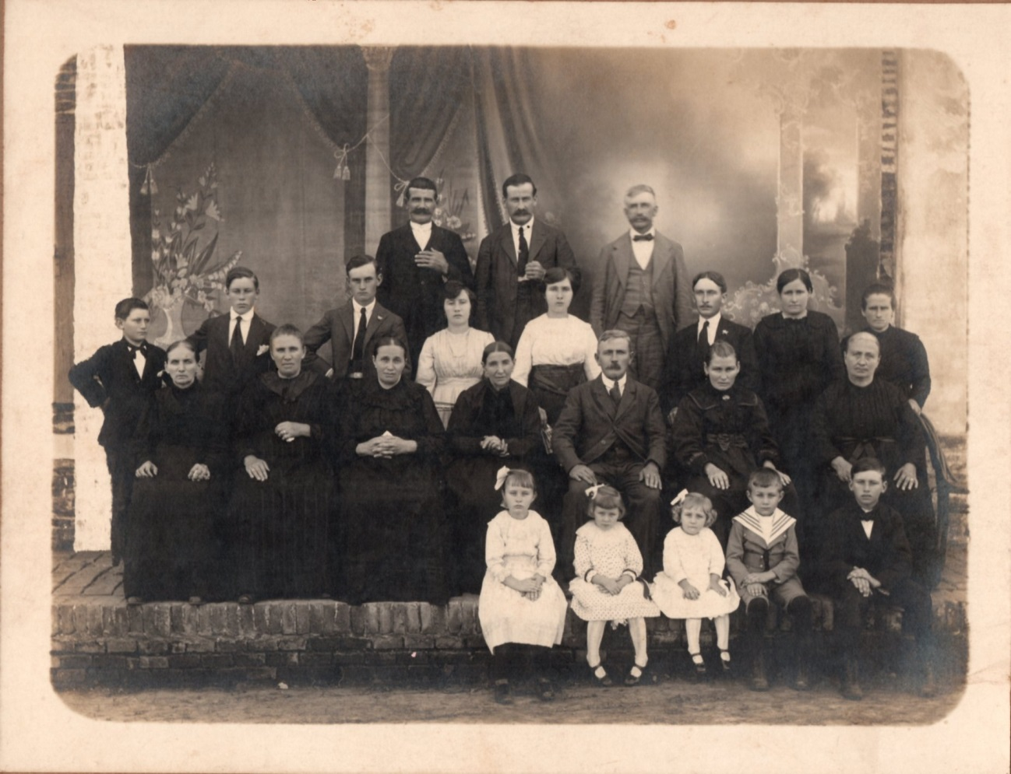
- FAMILIA OGGIER y familiares. Arriba de izq. a der. JOSE OGGIER MARTY (1869), AGUSTIN KUMMER FURRER, ALENADRO KUMMER, 2da. Fila de izq. a der. ALFREDO OGGIER KUMMER, EMILIO OGGIER KUMMER, MEINDRADO OGGIER KUMMER, ANITA OGGIER KUMMER, ALBERTINA OGGIER KUMMER, JOSE OGGIER KUMMER, CLEMENTINA HISCHIER DE OGGIER, CATALINA SCHINNER DE CLAUSEN. 3ra. Fila de izq. a der. MAGDALENA OGGIER MARTY DE NANZER (1871), MARIA OGGIER MARTY DE WALTER (1867), CAROLINA OGGIER MARTY DE CLAUSEN (1866), FLORENTINA OGGIER MARTY, BENJAMIN OGGIER MARTY(1870) casado con CATALINA KUMMER, CATALINA KUMMER FURRER casada con BENJAMIN OGGIER MARTY (1870), PAULINA VAILLARD casada con ALEJO MARTY (1871). 4ta fila de abajo de izq. a der. IDA OGGIER KUMMER, SIDONIA OGGIER KUMMER, DELFINA OGGIER KUMMER, BENITO OGGIER KUMMER, ADOLFO OGGIER KUMMER.
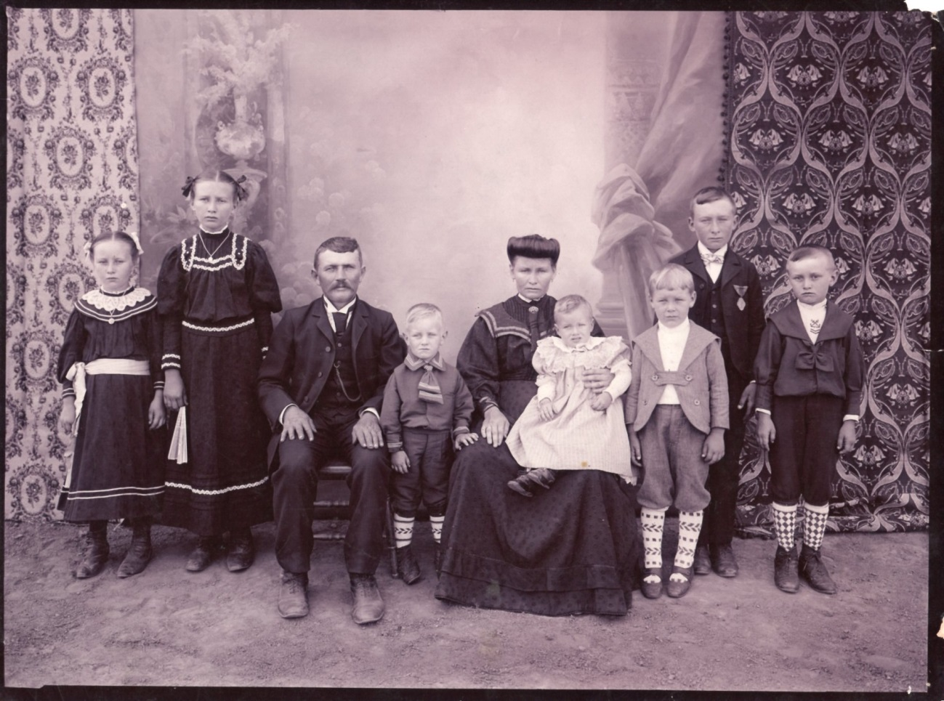
- BENJAMIN OGGIER MARTY (Varen), nació en 1870, emigró en 1873, se casó en 1895 con CATALINA KUMMER FURRER, hijos de izq. a der. ANA, ALBERTINA, BENJAMIN padre, ALFREDO, CATALINA madre, ADOLFO con la madre, EMILIO, JOSE, MEINRADO.
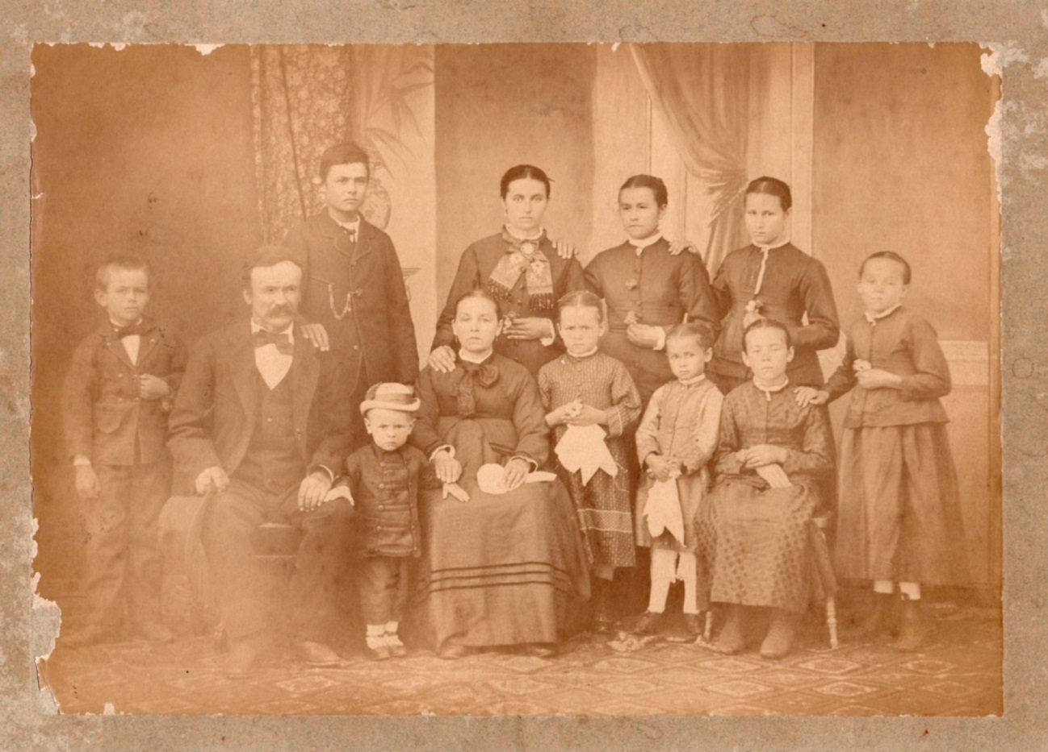
- JUAN PEDRO KLEIN JUSTEN, nació en Coblenza, Alemania, se casó en 1866 con ANA MARIA PERRIG FURRER (Ried), nació en 1846, hija de inmigrantes de familias fundadoras de San Jerónimo Norte año 1858. Hijos arriba de izq. a der. JOSE, MARIA CLARA, ROSA MARIA, CATALINA MARIA, debajo de izq. a der. GASPAR LEON, JUAN PEDRO padre, IGNACIO, ANA MARIA madre, MAGDALENA, ANA, TERESA.
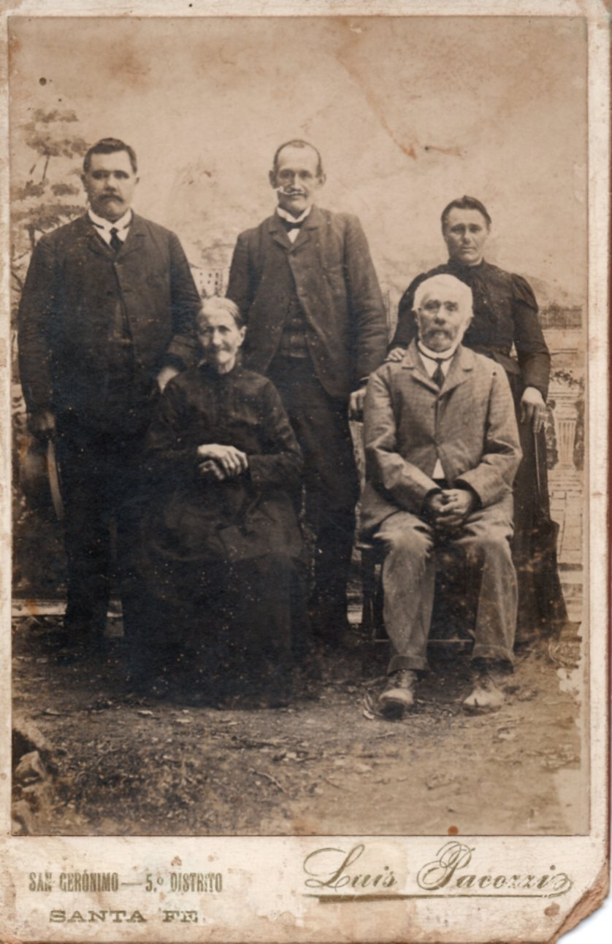
- ALEJANDRO PERREN IMSAND (Grengiols), nació en 1928, CATALINA ZURBRIGGEN MINNIG (Grengiols), nació en 1829, emigraron en 1861, sentados. Parados de izq. a der. EUXILIO PERREN ZURBRIGGEN (Grengiols), nació en 1860, emigró en 1861, ALEJANDRO WALKER ITTIG (Mörel) nació en 1837, emigró en 1861, SABINA PERREN ZURBRIGGEN (Grengiols), nació en 1856, emigró en 1861.
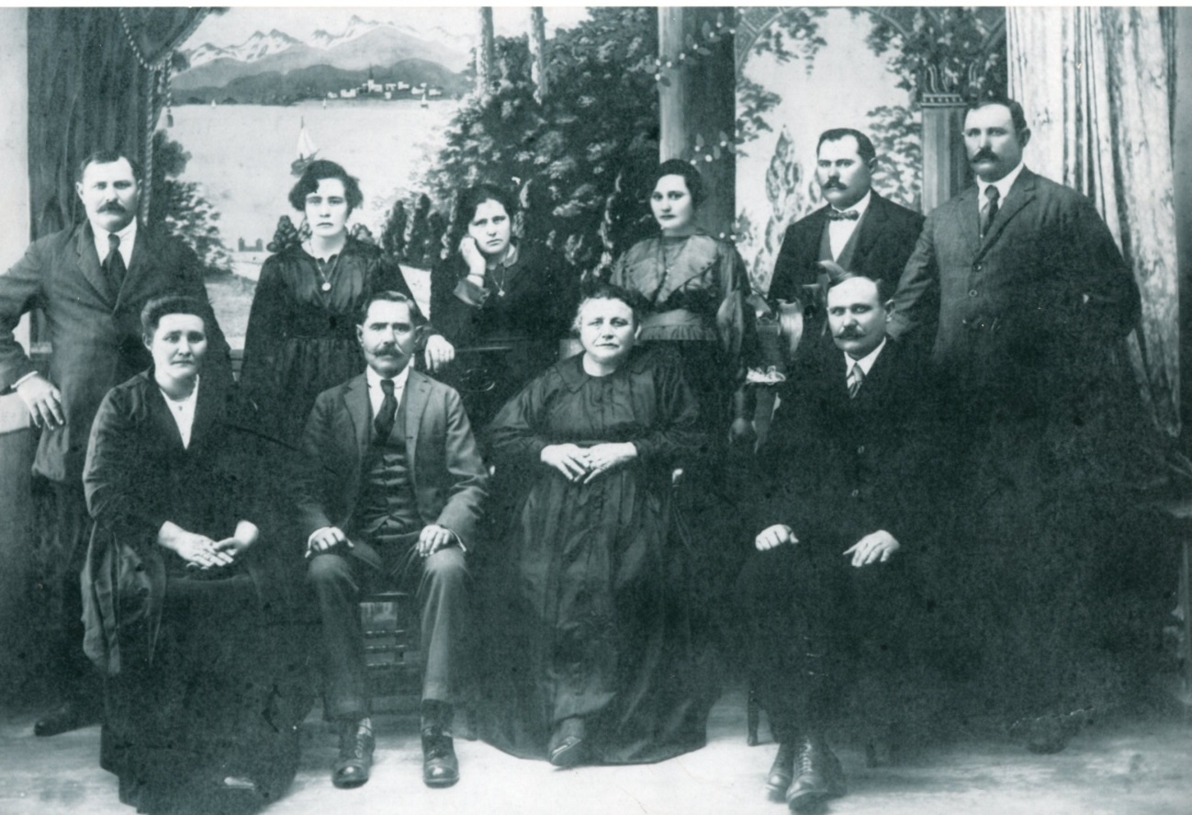
- FRIDOLIN PERREN ZURBRIGGEN (Grengiols), nació en 1855, emigró en 1861, se casó en 1876 con GENOVEVA ZENKLUSEN GEROLD (Simplón), nació en 1857, emigró en 1865, hijos arriba de izq. a der. MEINRADO, EMILIA, CLORINDA, FIDELO, EUXILIO, JOSE, debajo de izq. a der. EMA, FRIDOLIN padre, GENOVEVA madre, JULIO.
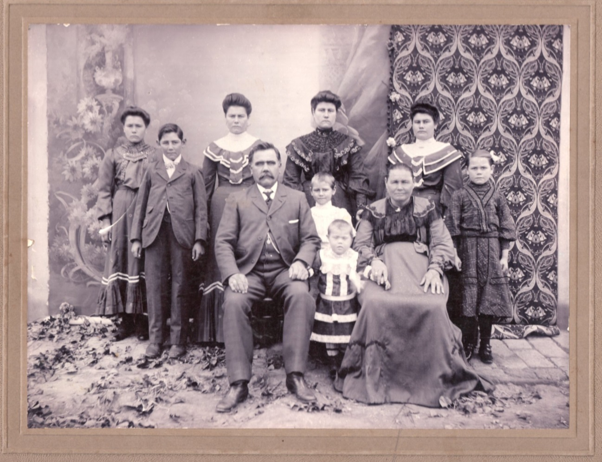
- EUXILIUS PERREN ZURBRIGGEN (Grengiols), nació en 1860, emigró en 1861, se casó en 1883 con MARIA IMHOFF AMBORD (Binn), nació en 1862, emigró en 1865, hijos de izq. a der. JOSEFINA, JOSE, ROSA, MARIA, PAULINA CECILIA, EMILIA, debajo de izq. a der. EUXILIUS padre, EMA, EUXILIO, MARIA madre.
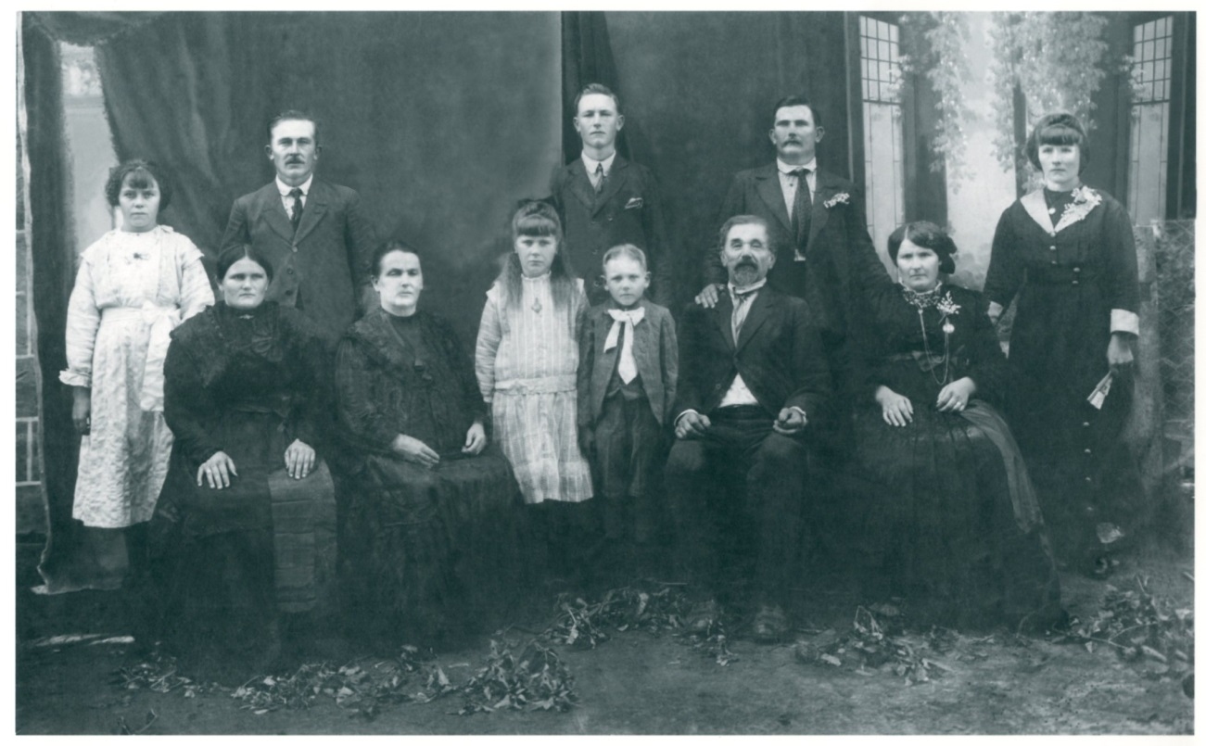
- GOTTLIEB (Amadeo) PFÄFFEN GEMMET (Mund), nació en 1857, se casó en 1888 con PAULINA ANDEREGGEN ELSIG (BIEL), nació en 1866, hijos de izq. a der. EMILIA, TEOFILO, ALFREDO, PEDRO, CRESCENCIA, debajo de izq. a der. CATALINA, PAULINA madre, PAULINA, CASIMIRO, GOTTLIEB padre, MARIA.
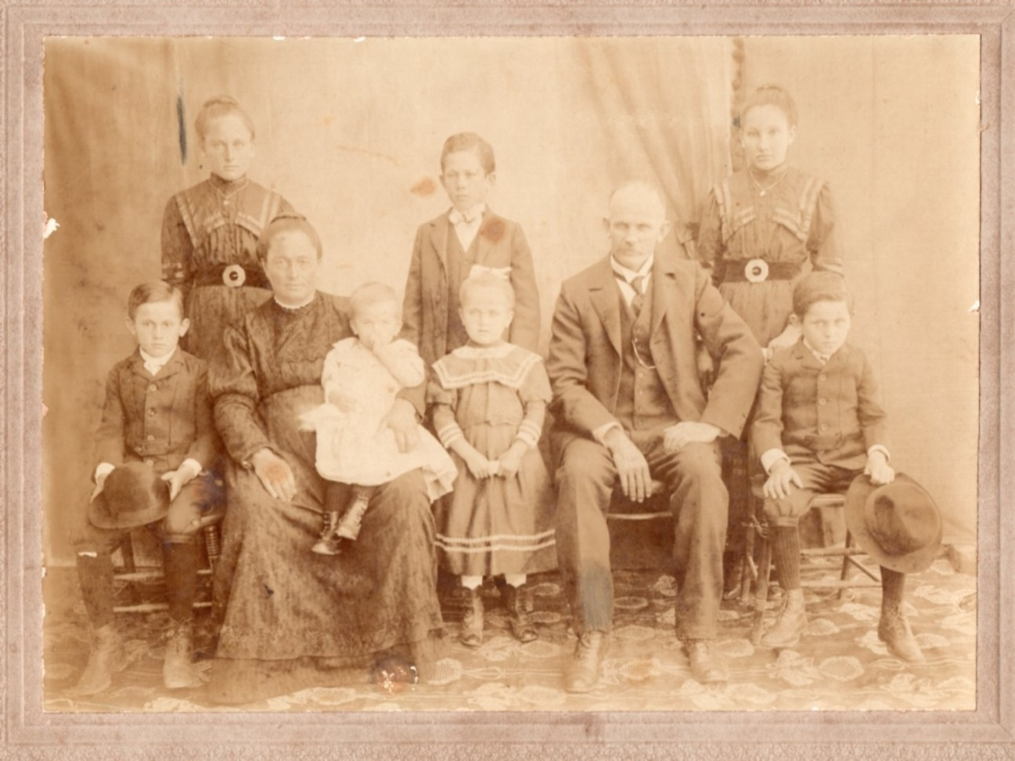
- MAURICIO RITTINER (Briggerberg), nació en 1872, MARIA SCHWERY, hijos arriba de izq. a der. PAULINA, TEODULO, VICTORINA, debajo de izq. a der. JOSE, MARIA madre, MARIA, ADELINA, MAURICIO padre, LUIS.
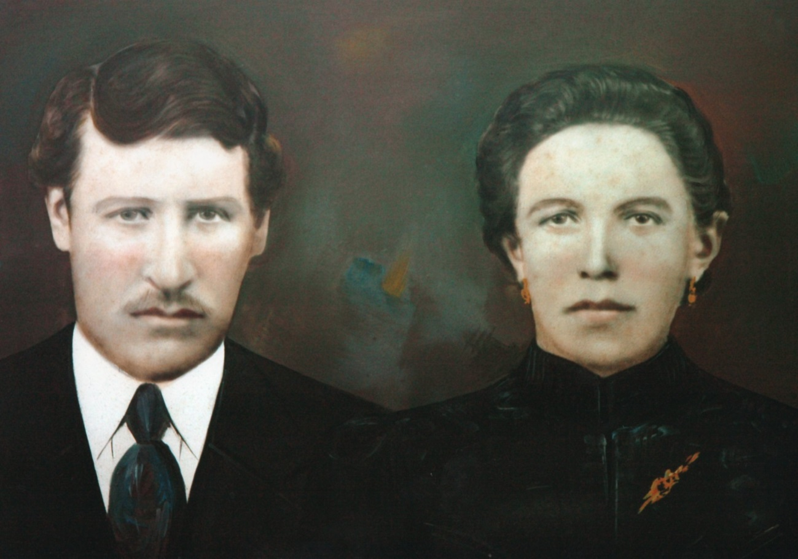
- ANTON RUFFINER MARTIG (Raron), nació en 1844, se casó en 1871 con MARIA EBERHARDT LEIGGENER (Raron), nació en 1846, emigraron en 1872, colonizadores de Villa San José, pcia. de Santa Fe.
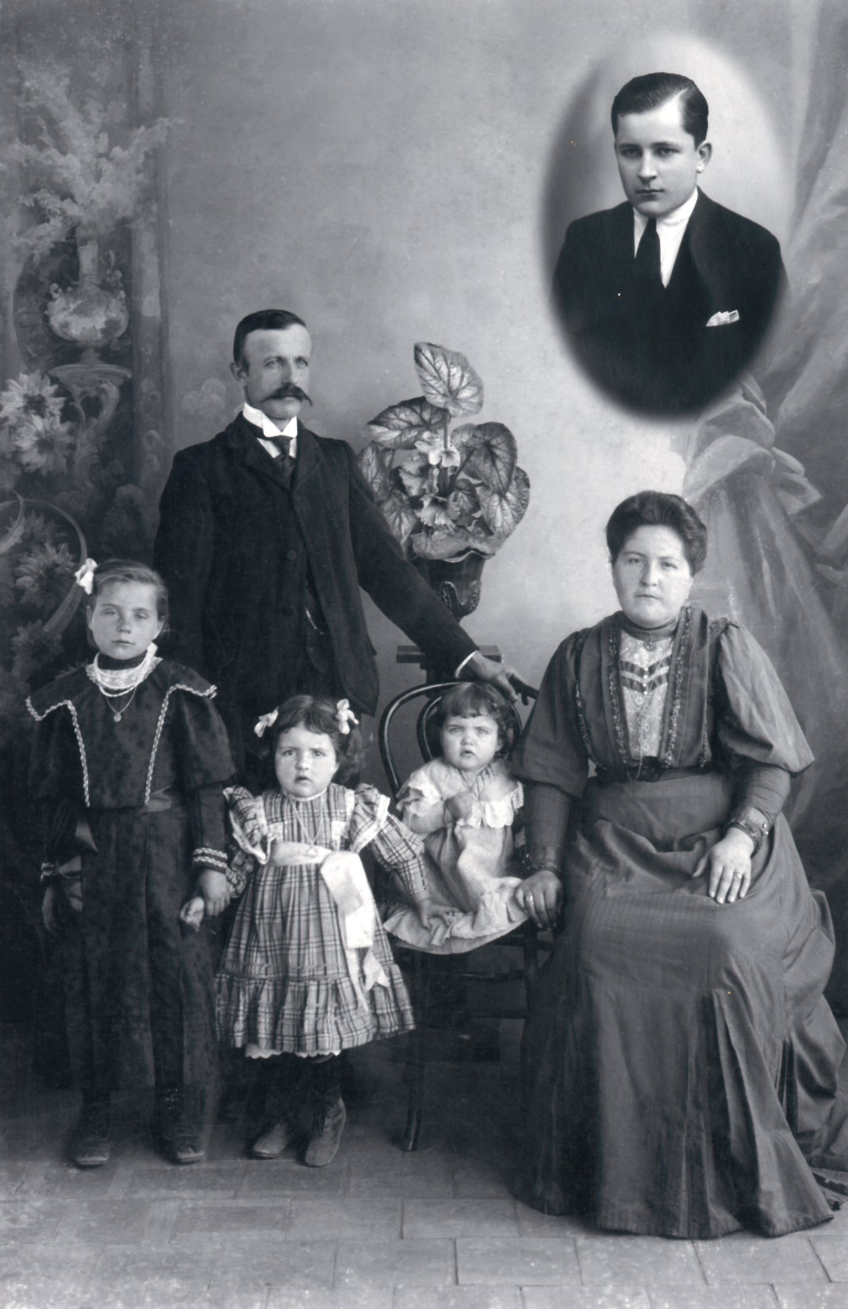
- LEON RAUCH IENSCH (Mühlebach) 1ras. nupcias se casó en 1898 con MAGDALENA CLAUSEN (Ernen) y en 2das. nupcias se casó en 1907 con CECILIA ZEITER NANZER (Mühlibach), hijos de izq. a der. HILDA RAUCH CLAUSEN, LEON padre, INES RAUCH ZEITER, SIDONIA RAUCH ZEITER, CECILIA madre, arriba a la der. BENITO RAUCH ZEITER.
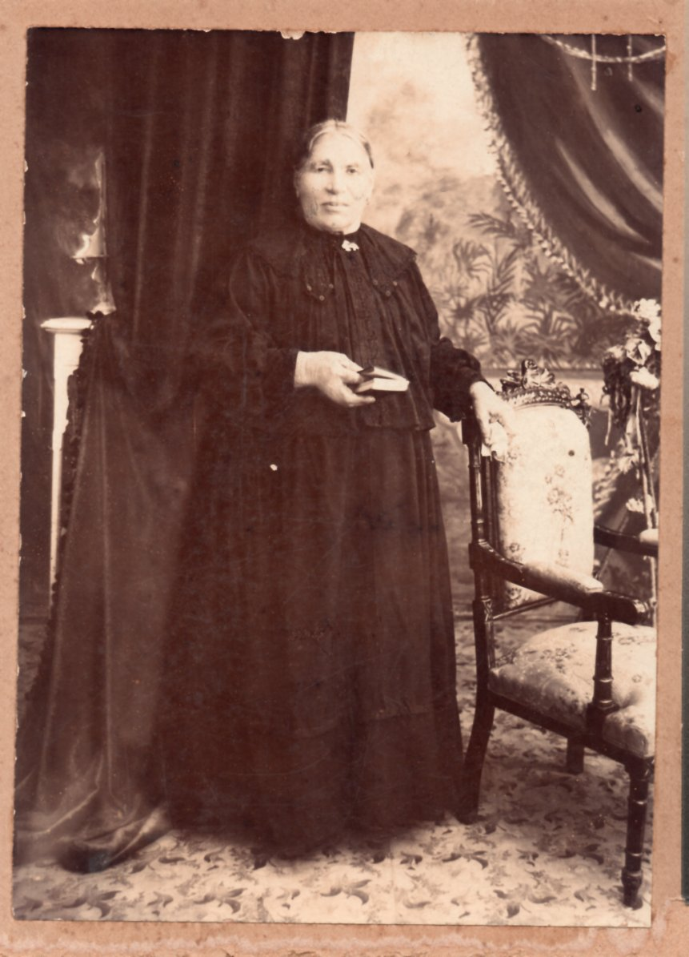
- MARIA JOSEFA SATTLER HELTNER (Visperterminen)
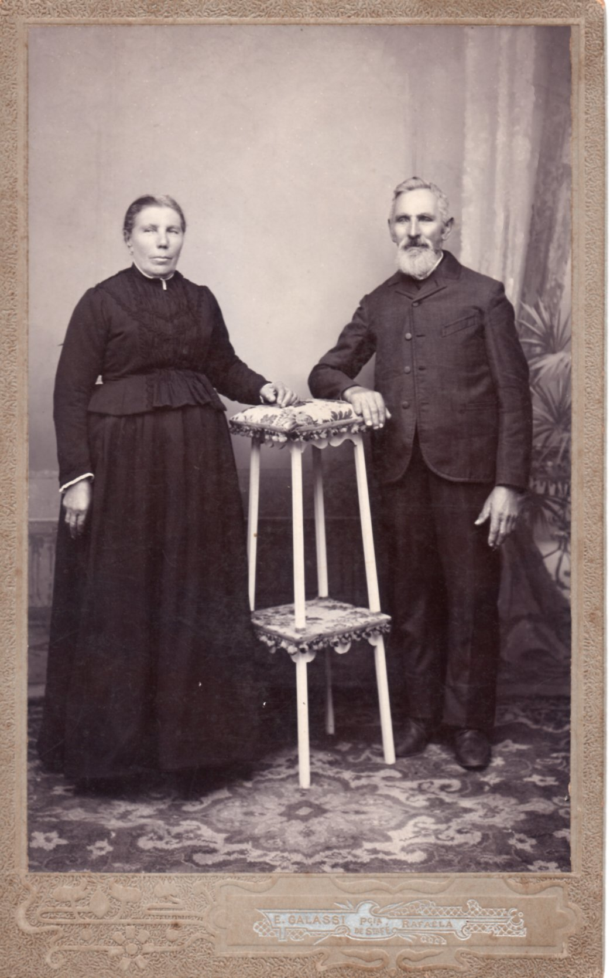
- CHRISTIAN SATTLER STUDER (Visperterminen), nació en 1825, se casó ca. 1861 con ANA MARIA GOTTSPONER ZERZUBEN (Visperterminen), emigraron en 1868.
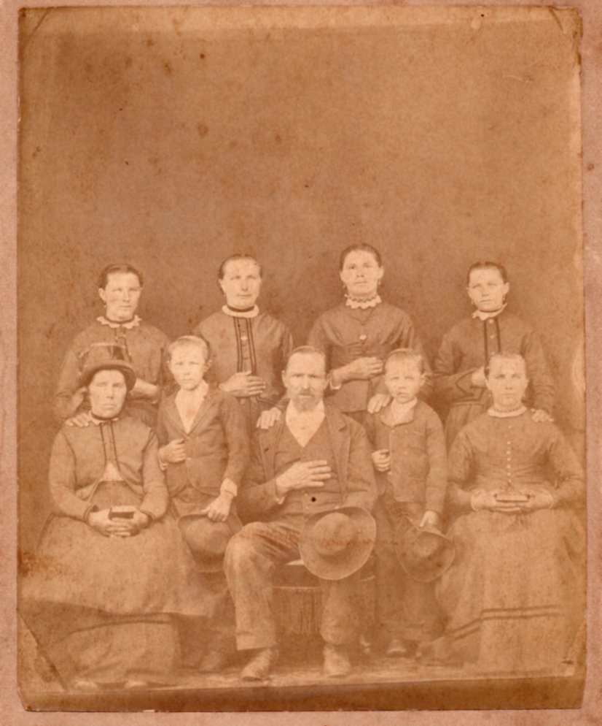
- CHRISTIAN SATTLER STUDER (Visperterminen), nació en 1825, se casó ca. 1861 con MARIA GOTTSPONER ZERZUBEN (Visperterminen) emigraron 1868, hijos arriba de izq. a der. JUANA, FILOMENA, CLAUDINA, MARIA CATALINA, debajo de izq. a der. ANA MARIA madre, PEDRO, CHRISTIAN padre, JOSE, ANGELA.
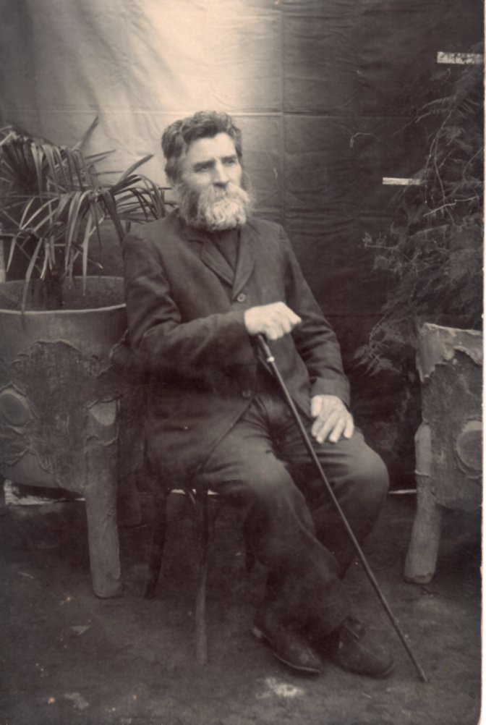
- MAURICIO SATTLER ZUBER (Visperterminen), nació en 1845, emigró 1869.
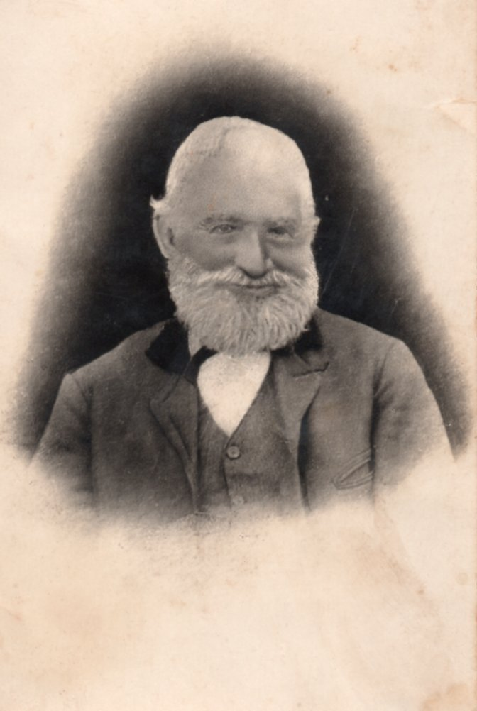
- PEDRO JOSE SATTLER STUDER (Visperterminen), nació en 1817 emigró en 1869.
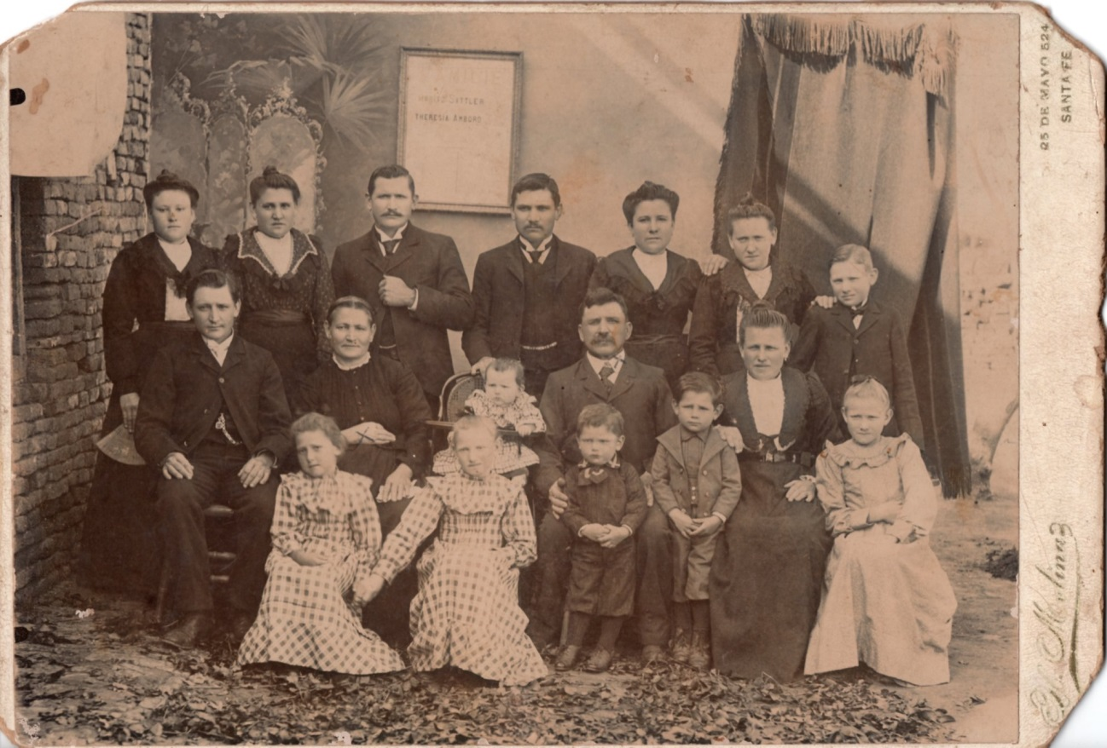
- MAURICIO SATTLER ZUBER (Visperterminen), nació en 1845, emigró en 1869, se casó en 1873 con TERESA AMBORD ANDERLEDY (Filet), nació en 1855, emigró en 1863, hijos arriba de izq. a der. FIDELA, MARIA CATALINA, ADOLFO, JOSE IGNACIO, PAULINA, EUFROSINA CELESTINA, LUIS, debajo de izq. a der. ANTONIO, TERESA madre, MAURICIO padre, ADELA, TERESA, SERAFINA MATILDE, ELIAS JOSE, EUFROSINA TERESA, ANA (bebe).
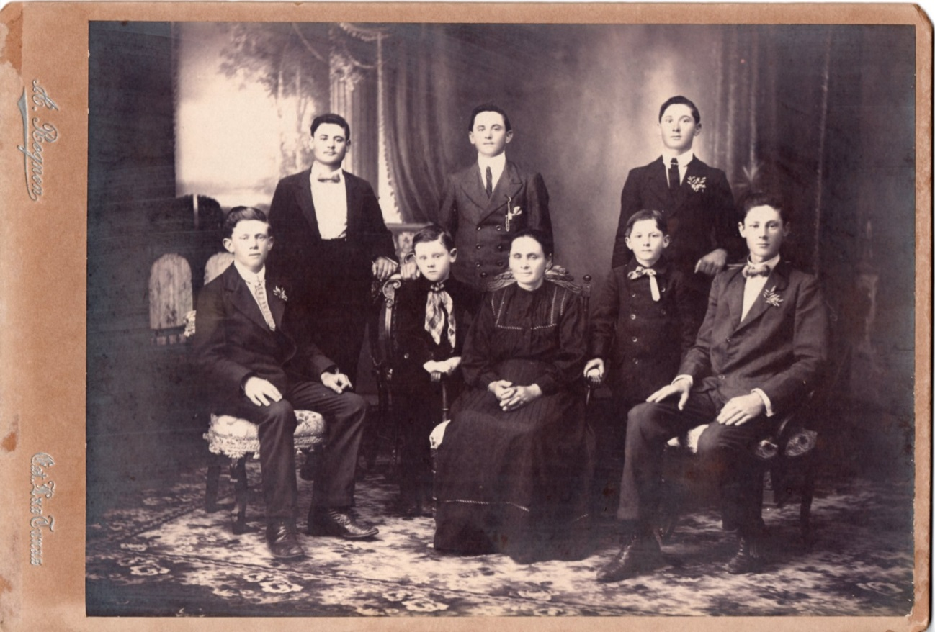
- CRESCENCIA JOSSEN EGGEL (Naters), nació en 1864, emigró en 1869, viuda de FERNANDO SCHMIDHALTER HEINZMANN (Ried), se casó en 1884 hijos arriba de izq. a der. JOSE, PEDRO, LEOPOLDO, debajo de izq. a der. ALEJANDRO, FELIX, CRESCENCIA madre, ANTONIO, CARLOS.
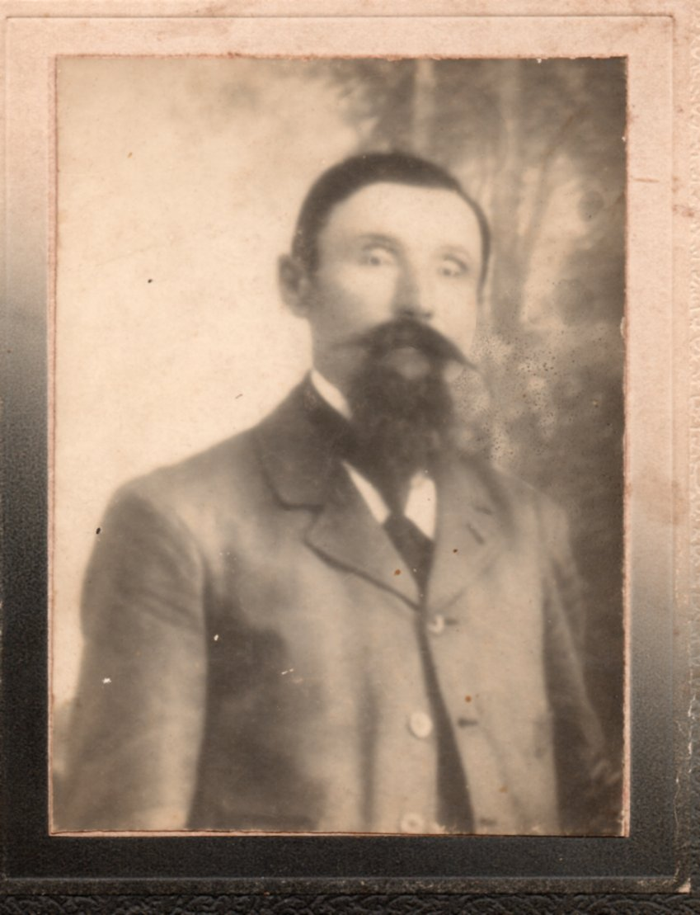
- FERNANDO SCHMIDHALTER HEINZMANN (Ried), nació en 1860, emigró en 1869.
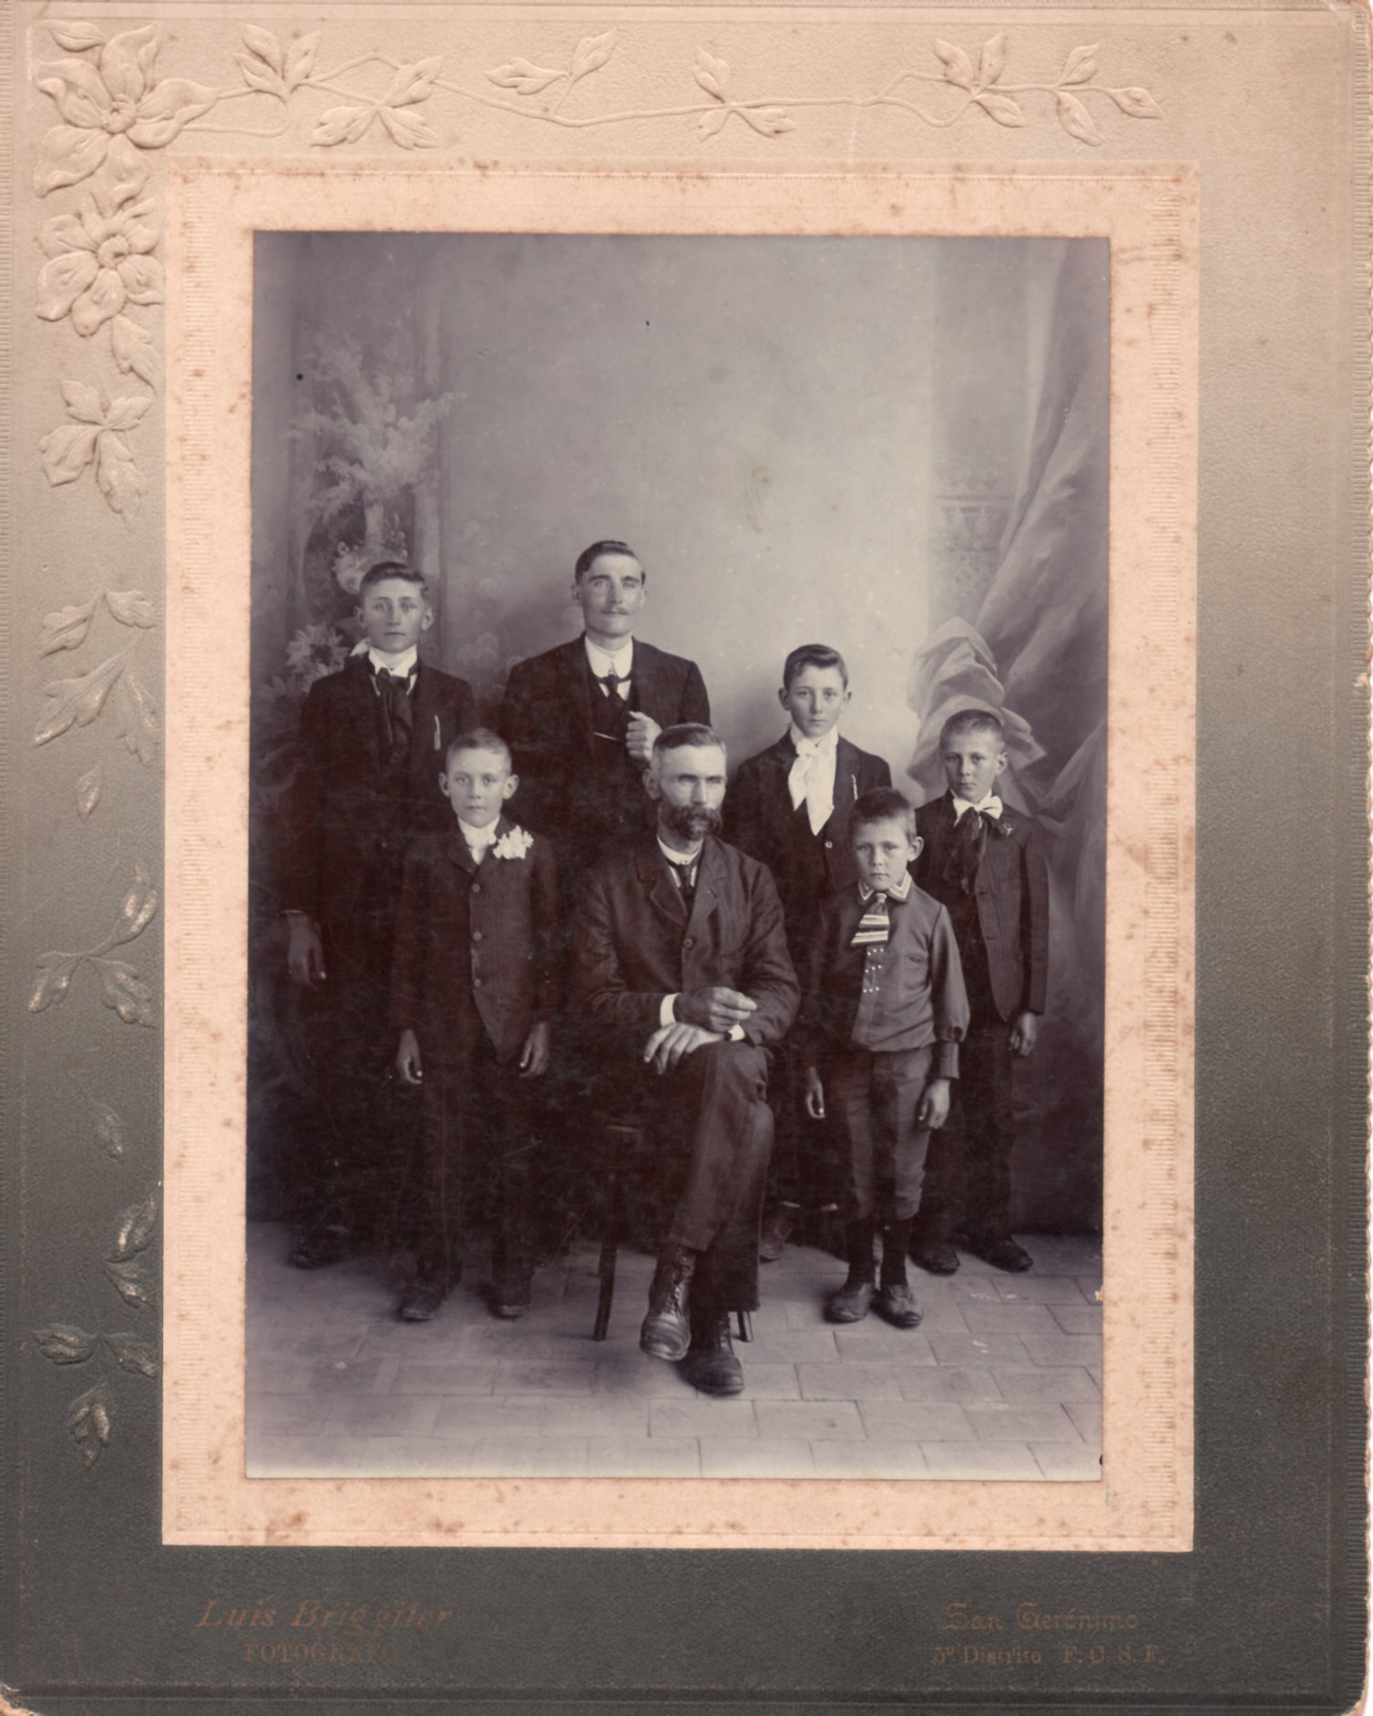
- LUIS SCHMIDHALTER HEINZMANN (Ried), nació en 1857, emigró en 1869, viudo de 1ras. nupcias se casó en 1882 con JUANA JOSSEN EGGEL y en 2das. nupcias se casó en 1912 con TEOLINDA SCHALBETTER SATTLER, hijos del 1er. matrimonio: arriba de izq. a der. EMILIO LUIS, LUIS, ALBERTO, PABLO, debajo de izq. a der. JUAN, BENITO.
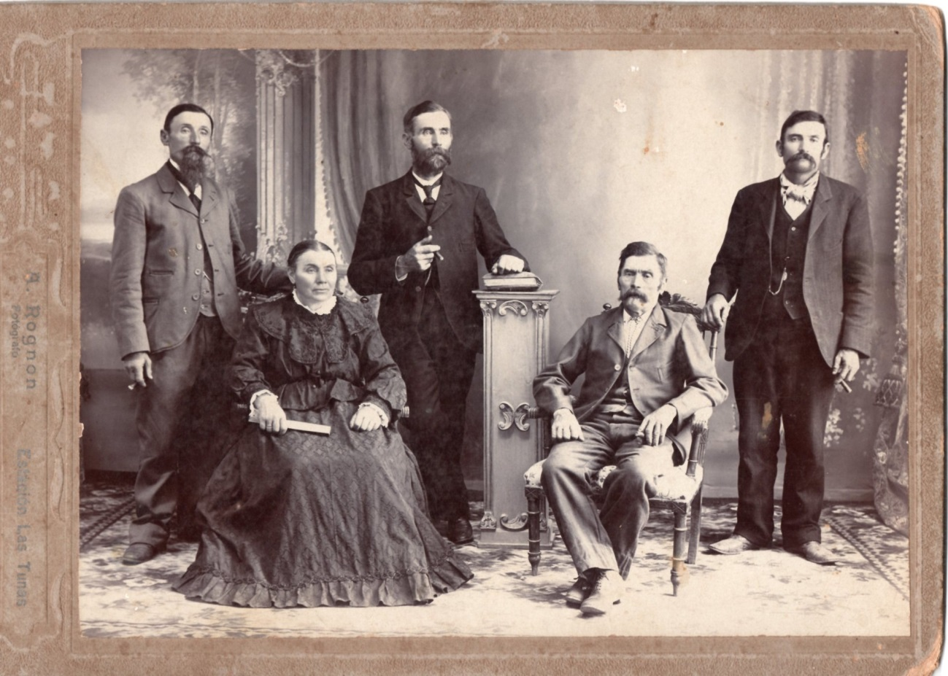
- HERMANOS: FERNANDO, nació en 1860, LUIS, nació en 1857, JOSE, nació en 1864, abajo FRIDOLINA, nació en 1855, FRANCISCO SCHMIDHALTER HEINZMANN, nació en 1848. Todos nacidos en Ried, emigraron en 1869.
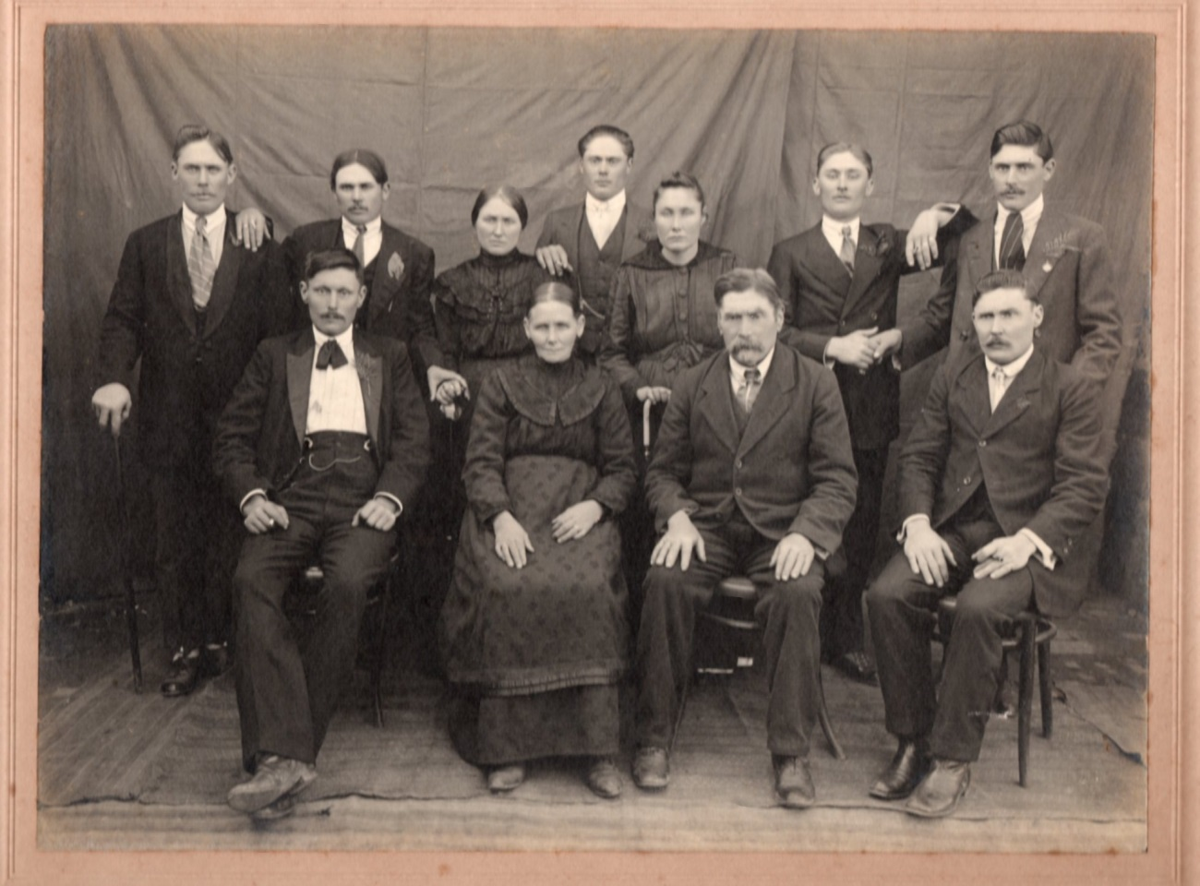
- FRANCISCO SCHMIDHALTER HEINZMANN (Ried), nació en 1848, emigró en 1869, se casó en 1880 con CATALINA JOSSEN EGGEL (Naters), nació en 1857, emigró en 1869, hijos arriba de izq. a der. LAMBERTO ADOLFO, BENJAMIN IGNACIO, ADELAIDA, JUAN FRANCISCO, SABINA MARIA, SALOMON MAURICIO, EMILIO JOSE, sentados de izq. a der. GABRIEL DOMINGO, CATALINA madre, FRANCISCO padre, ROBERTO E.
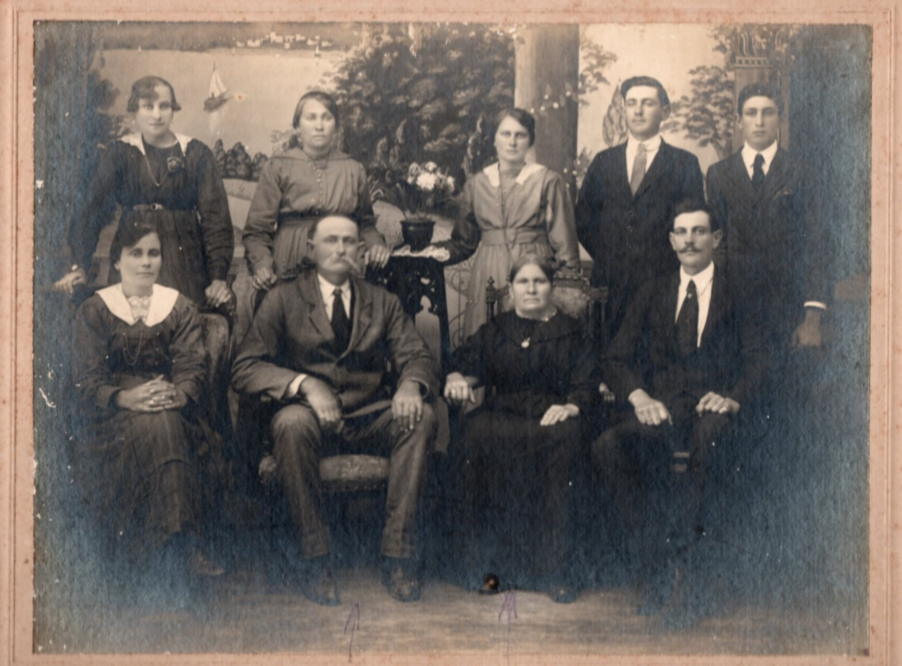
- CEFERINO STEPFER ZURWERREN (Balstschieder), nació en 1864, emigró en 1868, se casó en 1892 con FILOMENA BERCHTOLD IMHOFF, hijos arriba de izq. a der. SERAFINA, MARIA, CELESTINA, EMILIO, CEFERINO, debajo de izq. a der. PAULINA, CEFERINO padre, FILOMENA madre, EDUARDO.
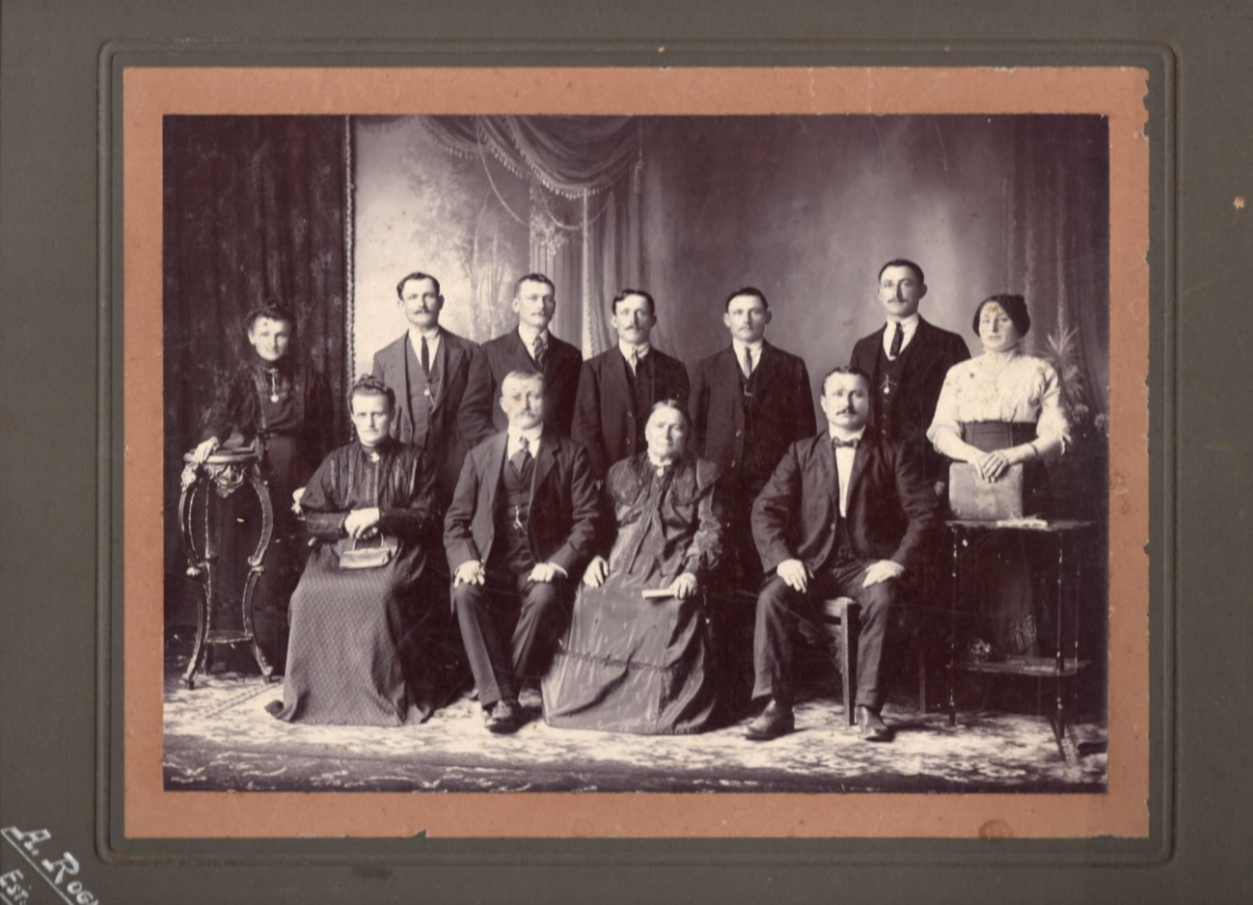
- VICENTE STOFFEL GRETTEN (Visperterminen), nació en 1846, emigró en 1868, se casó en 1874 con ROSALIA WILLINER KARLEN (Törbel), nació en 1851, emigró en 1871, hijos arriba de izq. a der. CATALINA, PEDRO PABLO, JUAN, JOSE, LUIS, OSCAR, ANA MARIA, debajo de izq. a der. ANGELINA, VICENTE padre, ROSALIA madre, VICENTE.
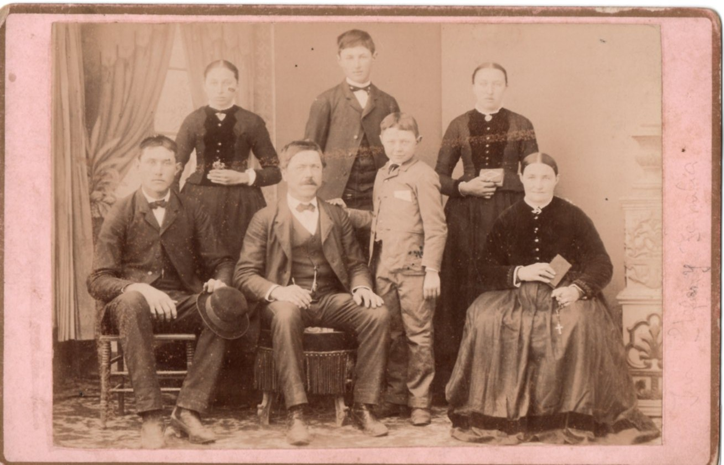
- JUAN STEPFER SIES (Baltschieder), nació en 1845, emigró en 1868, se casó en 1874 con GENOVEVA CLAUSEN ESCHER (Zwischbergen), nació en 1855, emigró en 1865, hijos arriba de izq. a der. MARIA, JOSE, TERESA, debajo de izq. a der. JUAN, JUAN padre, MEINRADO, GENOVEVA madre.
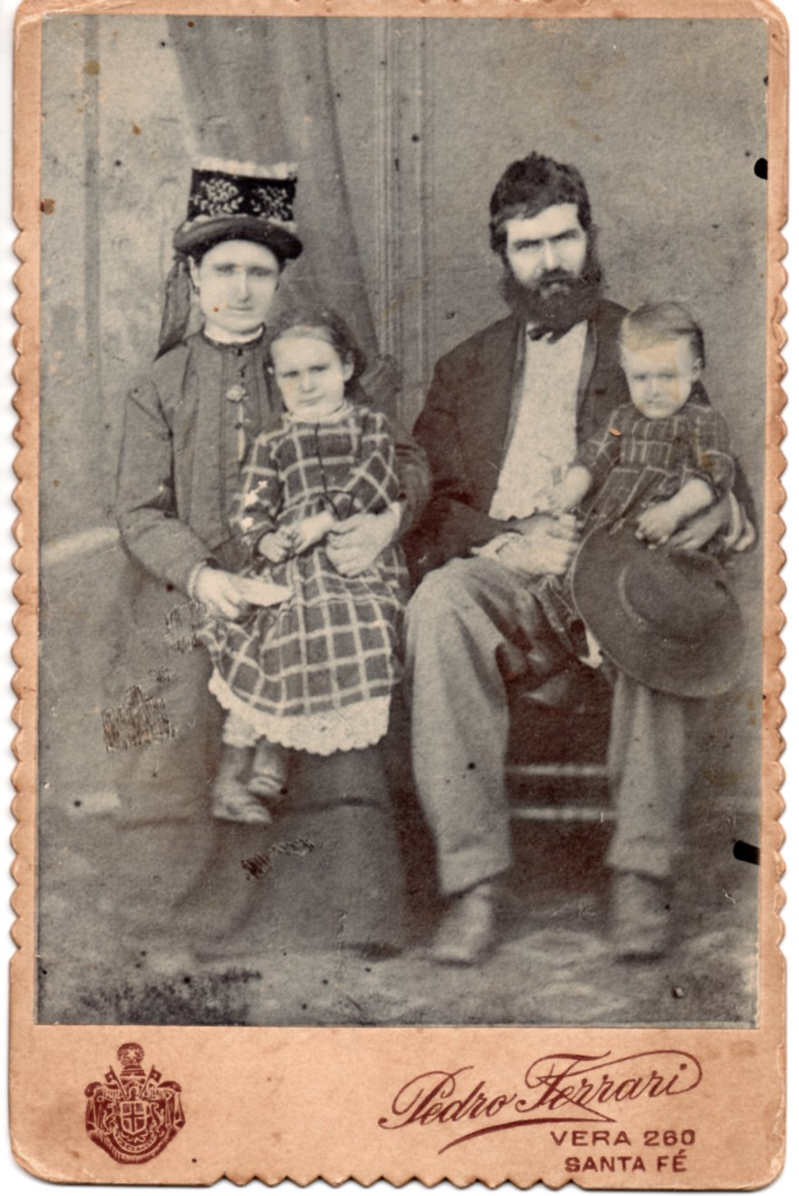
- PEDRO THELER STERREN (San Germán), nació en 1844, se casó en 1876 con CATALINA MEICHTRY (Unter-Ems), nació en 1850, hijos MARIA CATALINA, PEDRO.
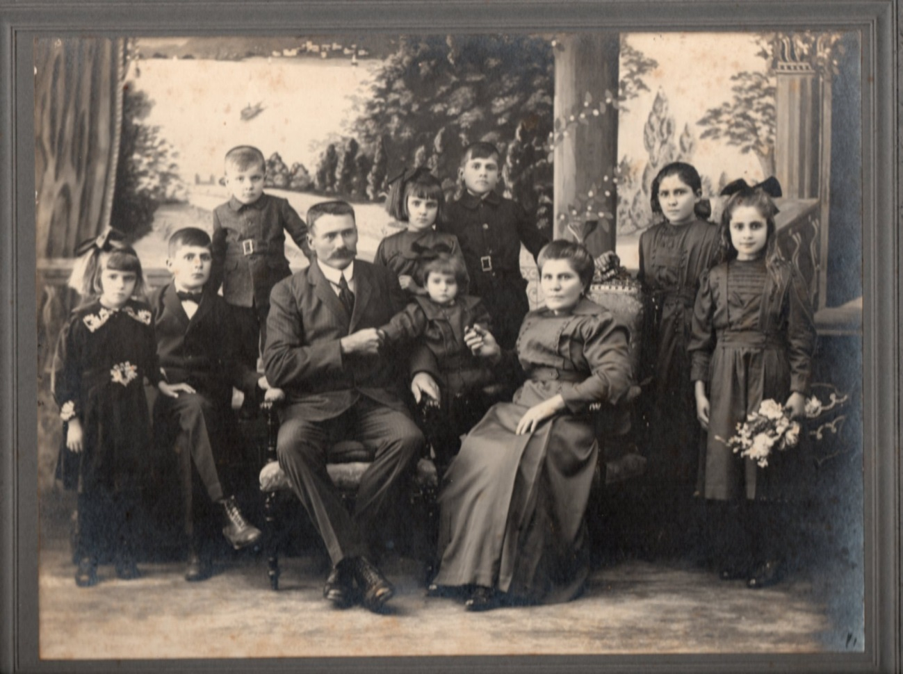
- PEDRO JOSE THELER (San Germán)- INES IMHOFF AMBORD (Binn) hijos de izq. a der. ANITA, FRANCISCO, GABRIEL, PEDRO padre, MARIA, JERONIMO, ROSA, JOSEFINA, CONSTANCIA (beba) INES madre.
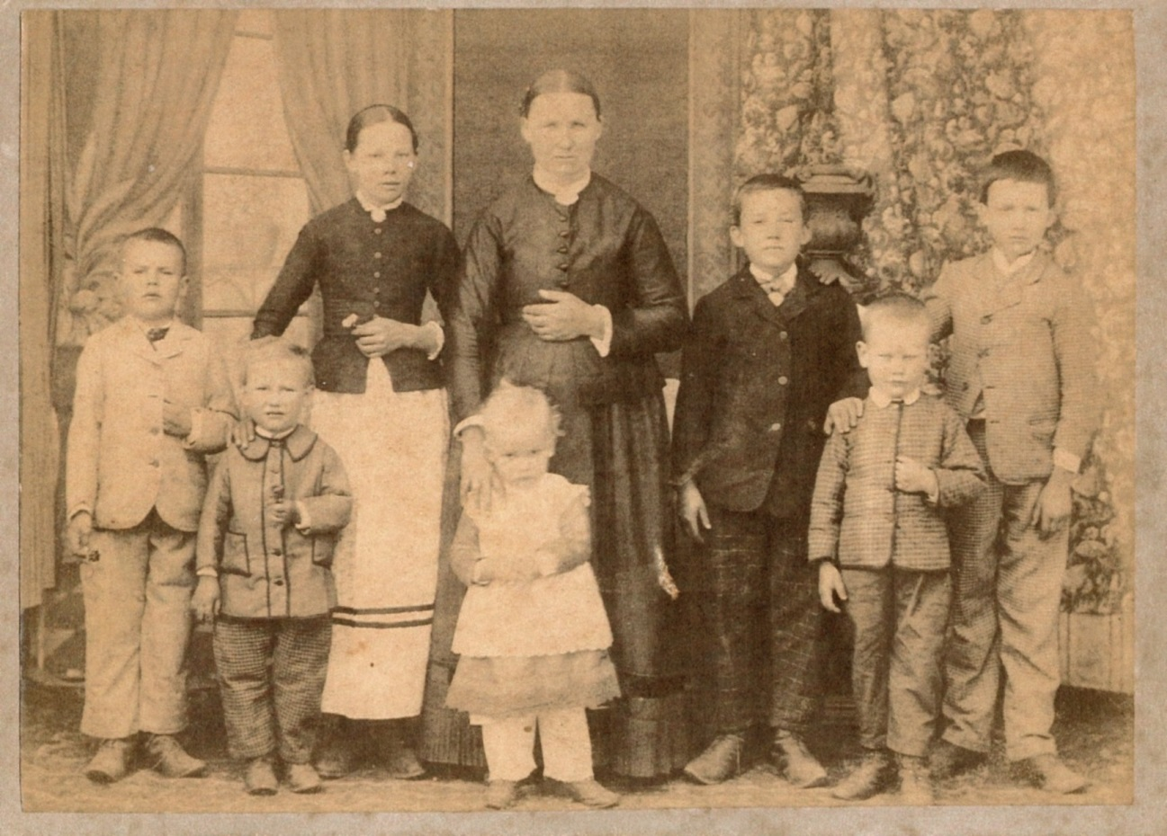
- CAROLINA TSCHIEDER KUONEN (Ried), nació en 1855, emigró 1874, viuda de CHRISTIAN BRIGGILER SCHMIDHALTER (Visperterminen), nació en 1851 y se casó en 1875, hijos de izq. a der. JUAN, BENITO, VICTORIA, CLOTILDE TSCHIEDER (hija natural), SERAFIN, CAMILO, ENRIQUE.
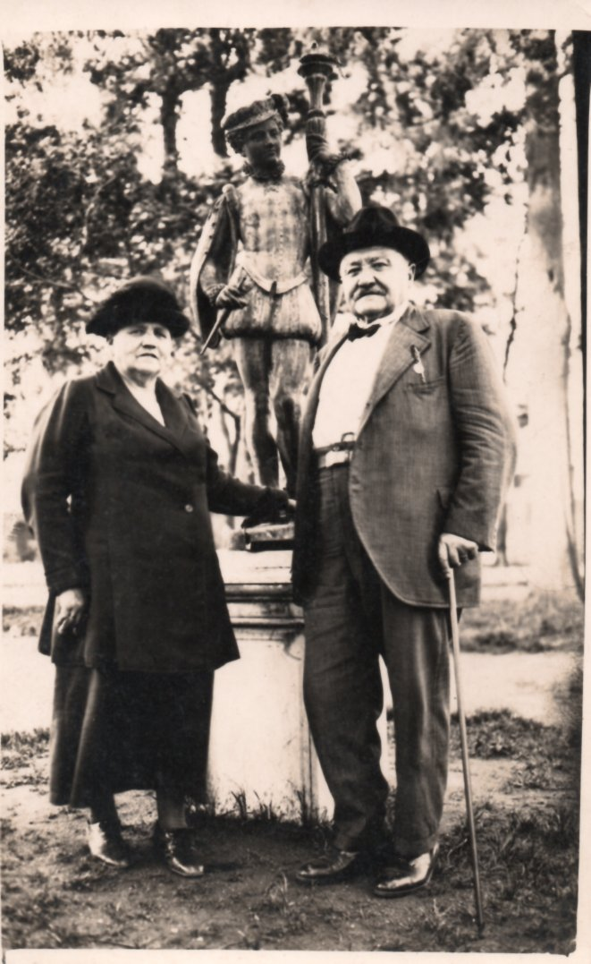
- VICENTE TSCHIEDER KUONEN (Ried), nació en 1870, emigró en 1874, se casó en 1890 con MARIA AMBORD SATTLER.
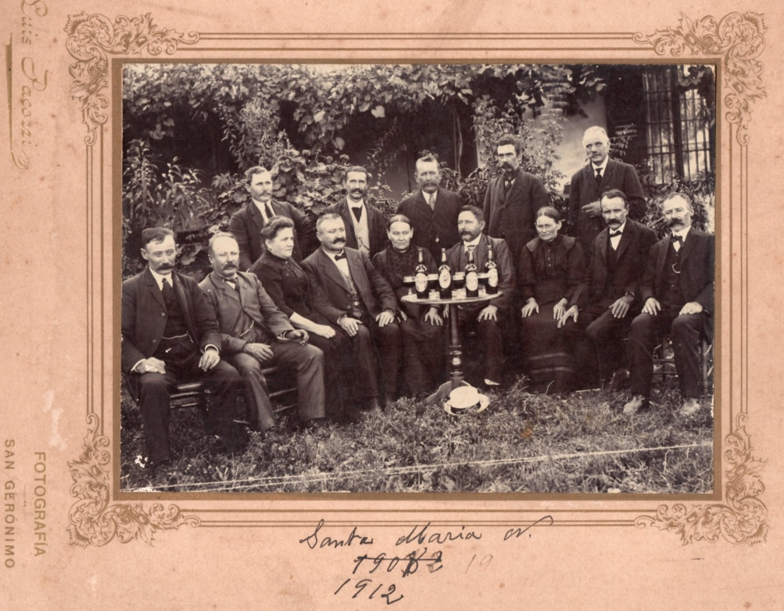
- FAMILIARES TSCHIEDER KUONEN (Brig) emigraron en 1874.
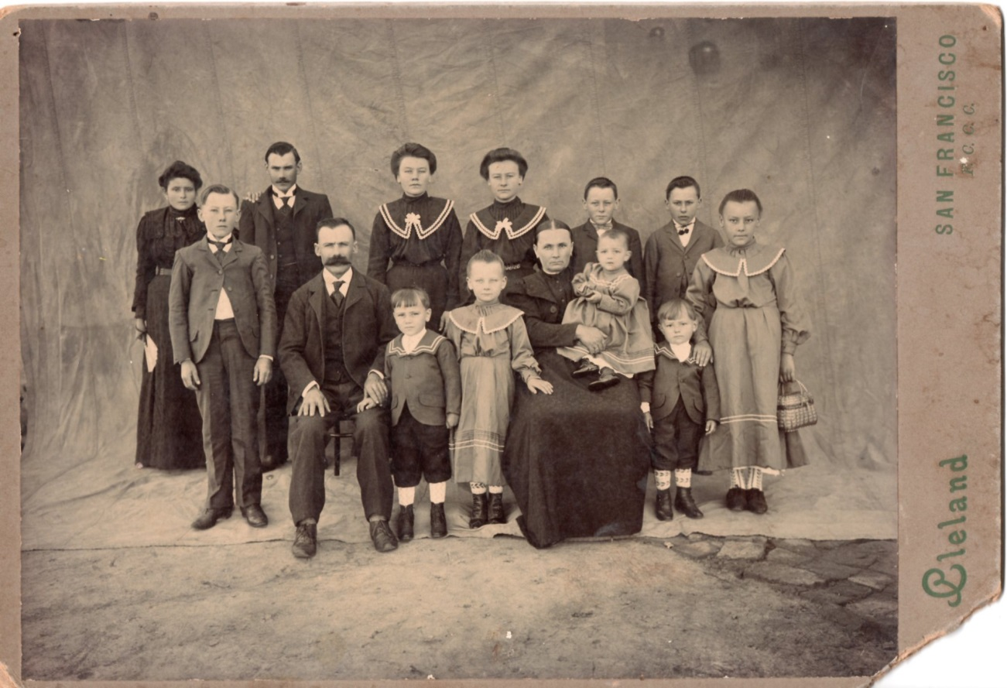
- JOSE ANTONIO TSCHIEDER KUONEN (Ried), nació en 1857, emigró en 1874, se casó en 1882 con ANA MARIA ALBRECHT MINNIG (Bister), nació en 1865, emigró en 1868, hijos de izq. a der. LUCIA, JULIO, MARIA, JOSEFINA, PIO, JOSE, ELSA, ALBERTO, JOSE padre, EMILIO, ROSA, ANA madre EMMA, MARCELINO.
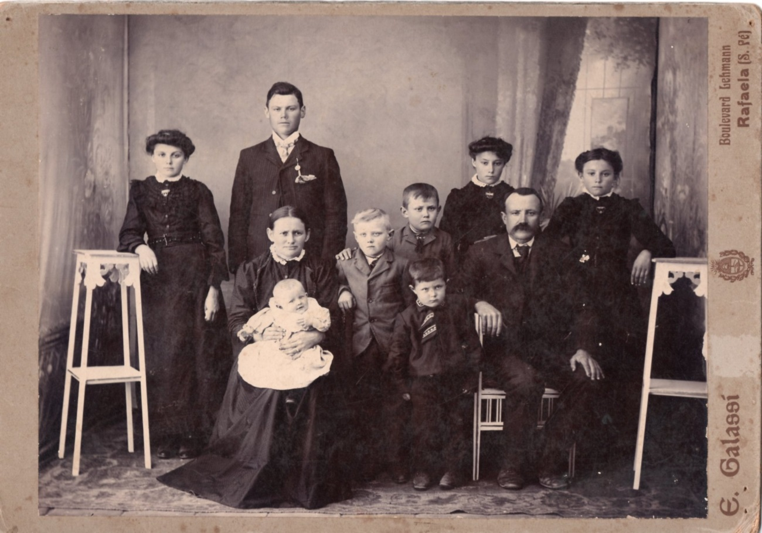
- JUAN TSCHIEDER KUONEN (Ried), nació en 1863, emigró en 1874, se casó en 1887 con CATALINA HEINEN SCHMIDHALTER, hijos de izq. a der. ISABEL, BENITO, CATALINA, ANITA, CATALINA madre, ANITA, EMILIO, JOSE, VICENTE, JUAN padre.
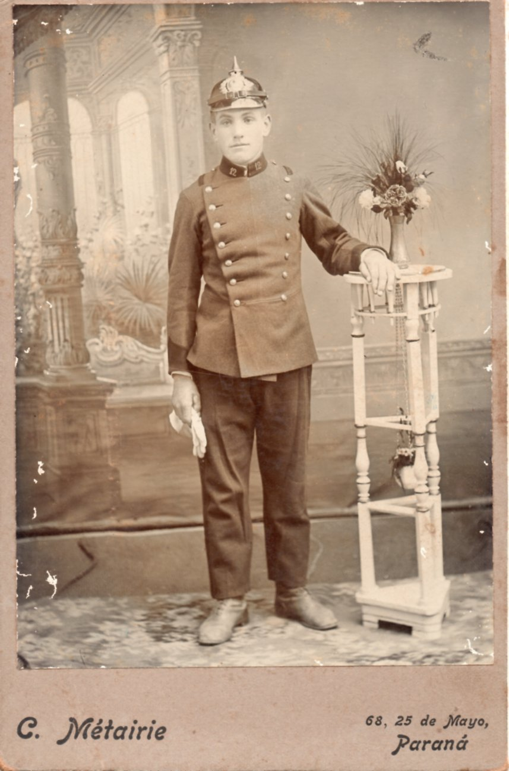
- VICENTE TSCHIEDER KUONEN (Ried), nació en 1870, emigró en 1874.
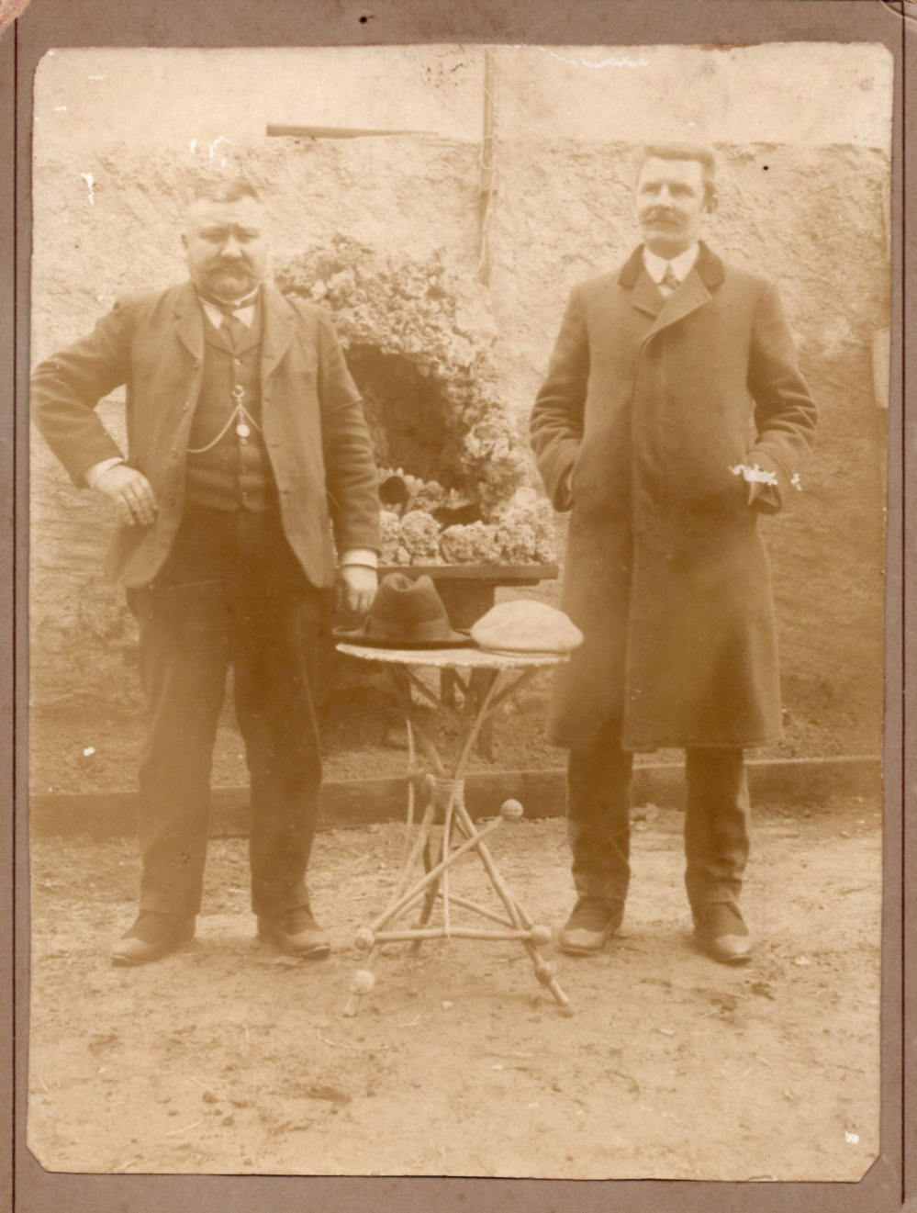
- VICENTE TSCHIEDER KUONEN (Ried), nació en 1870, emigró en 1874, FRANCISCO LAGGER MÜLLER (Geschinen), nació en 1867, emigró en 1869.
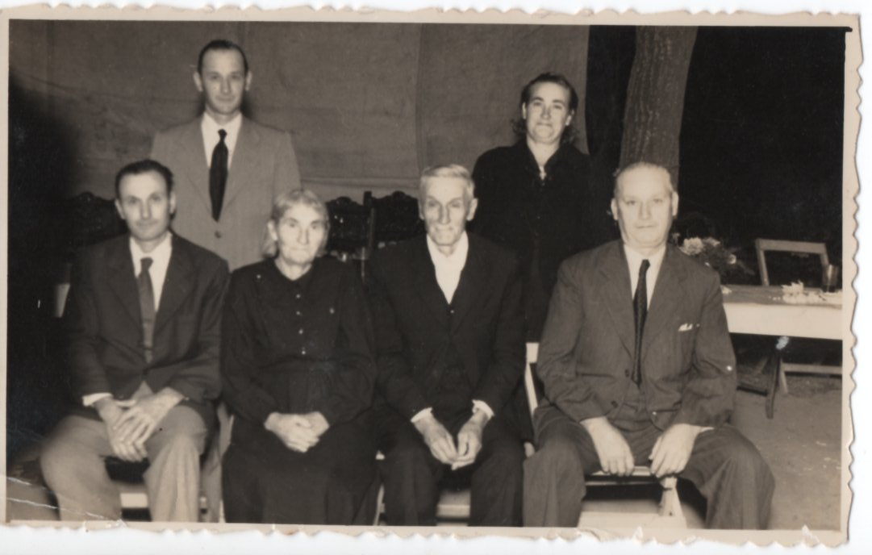
- ADRIANO TESCHTERMANN RUFFINEN (Suizo) se casó en 1906 con CELESTINA STOFFEL SCHMIDHALTER, hijos arriba de izq. a der. HIPOLITO, MATILDE, debajo de izq. a der. ALFREDO, CELESTINA, madre, ADRIANO padre, ALUMA ISIDORO.
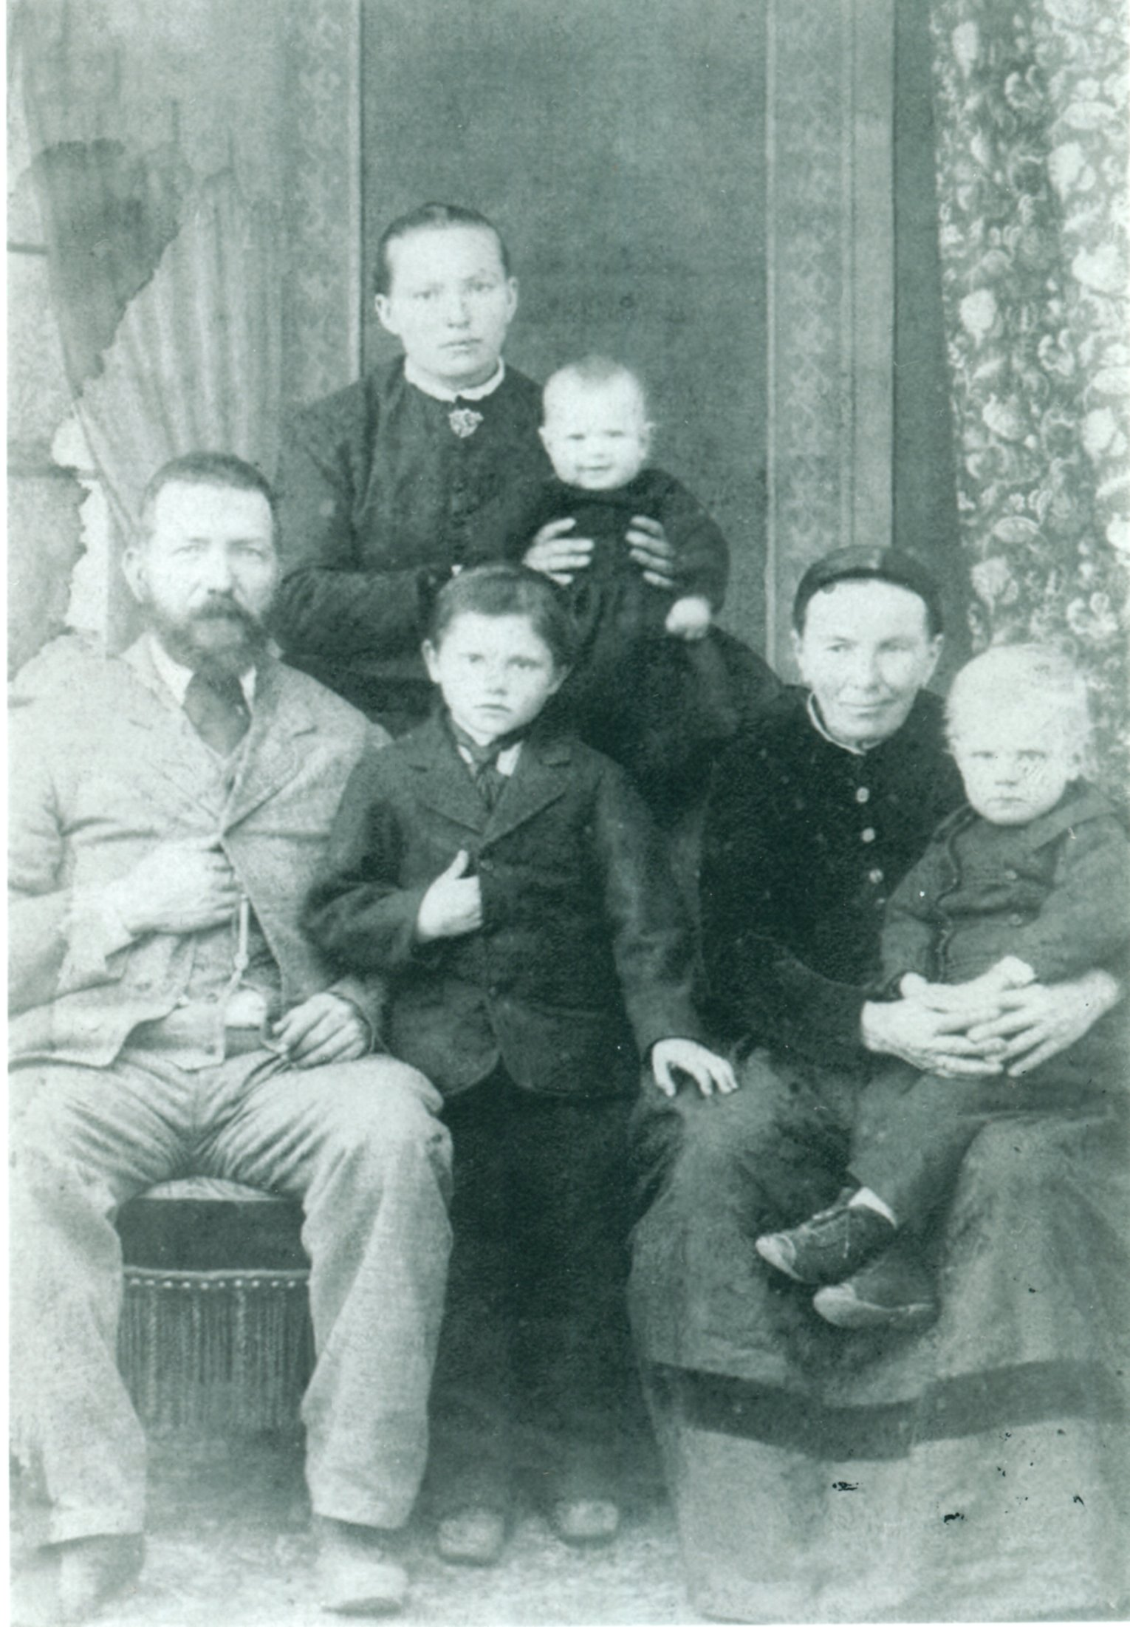
- Sentado a la izq. ANTONIO THELER STERREN (San Germàn), nació en 1829, emigrò en 1865.en 1867 se casó con MARIA JOSEFA EBERHARDT LEIGENER (Ausserberg) nació en el año 1836. Arriba MARIA JOSEFA LEIGENER EBERHARDT, (Ausserberg), nació en 1858. En el medio parado ENRIQUE THELER EBERHARDT. Sentado con la abuela ENRIQUE JOSE ZURSCHMITTEN LEIGENER, nació en1884 y arriba con la madre CAROLINA ZURSCHMITTEN LEIGENER, nació en 1886.

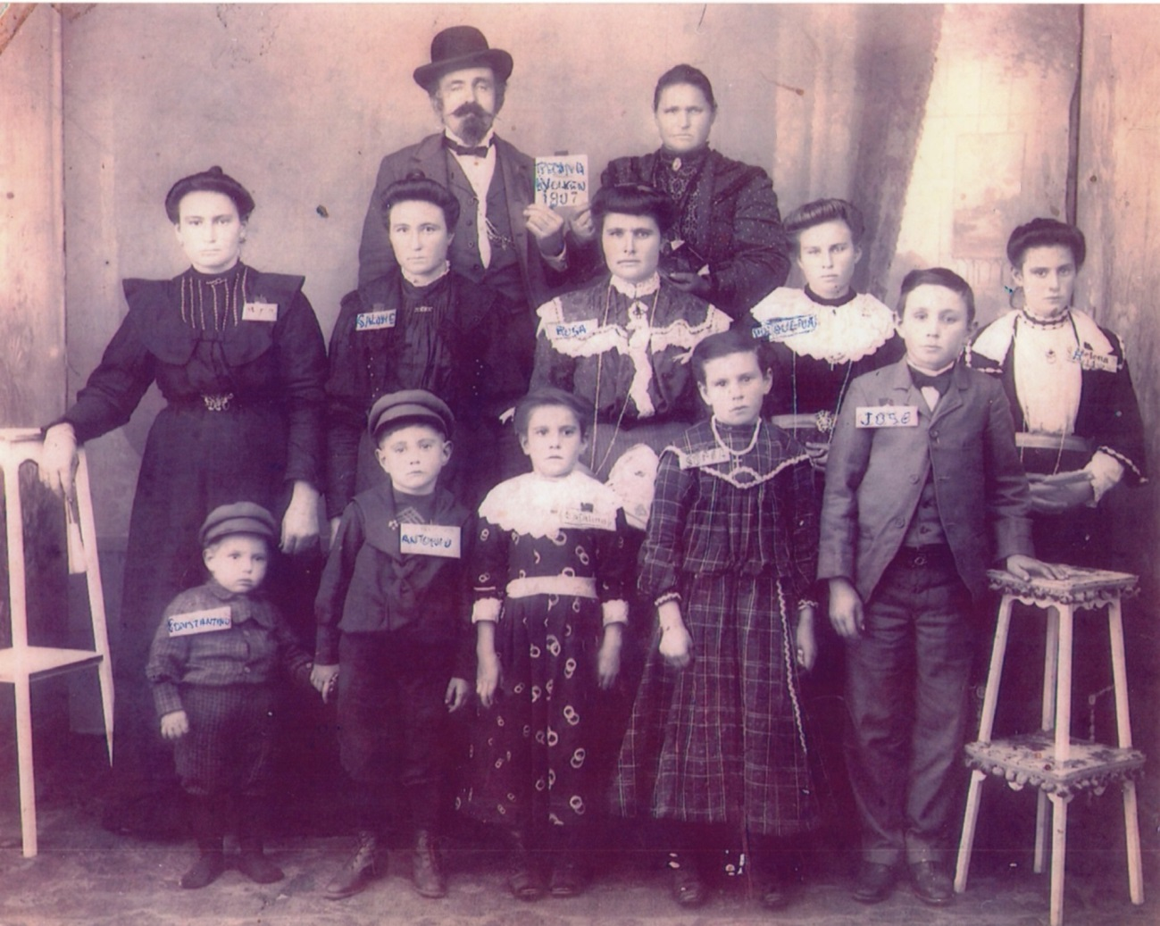
- ANTONIO VOLKEN HOLZER (Belwald), nació en 1854, emigró en 1873, se casó en 1880 con REGINA WILLINER BUMANN (Embd), emigró en 1863, hijos arriba de izq. a der. MARIA, SALOME, ROSA, CORNELIO, PULQUERIA, debajo de der. a izq. JOSE, SOFIA, CATALINA, ANTONIO, CONSTANTINO.
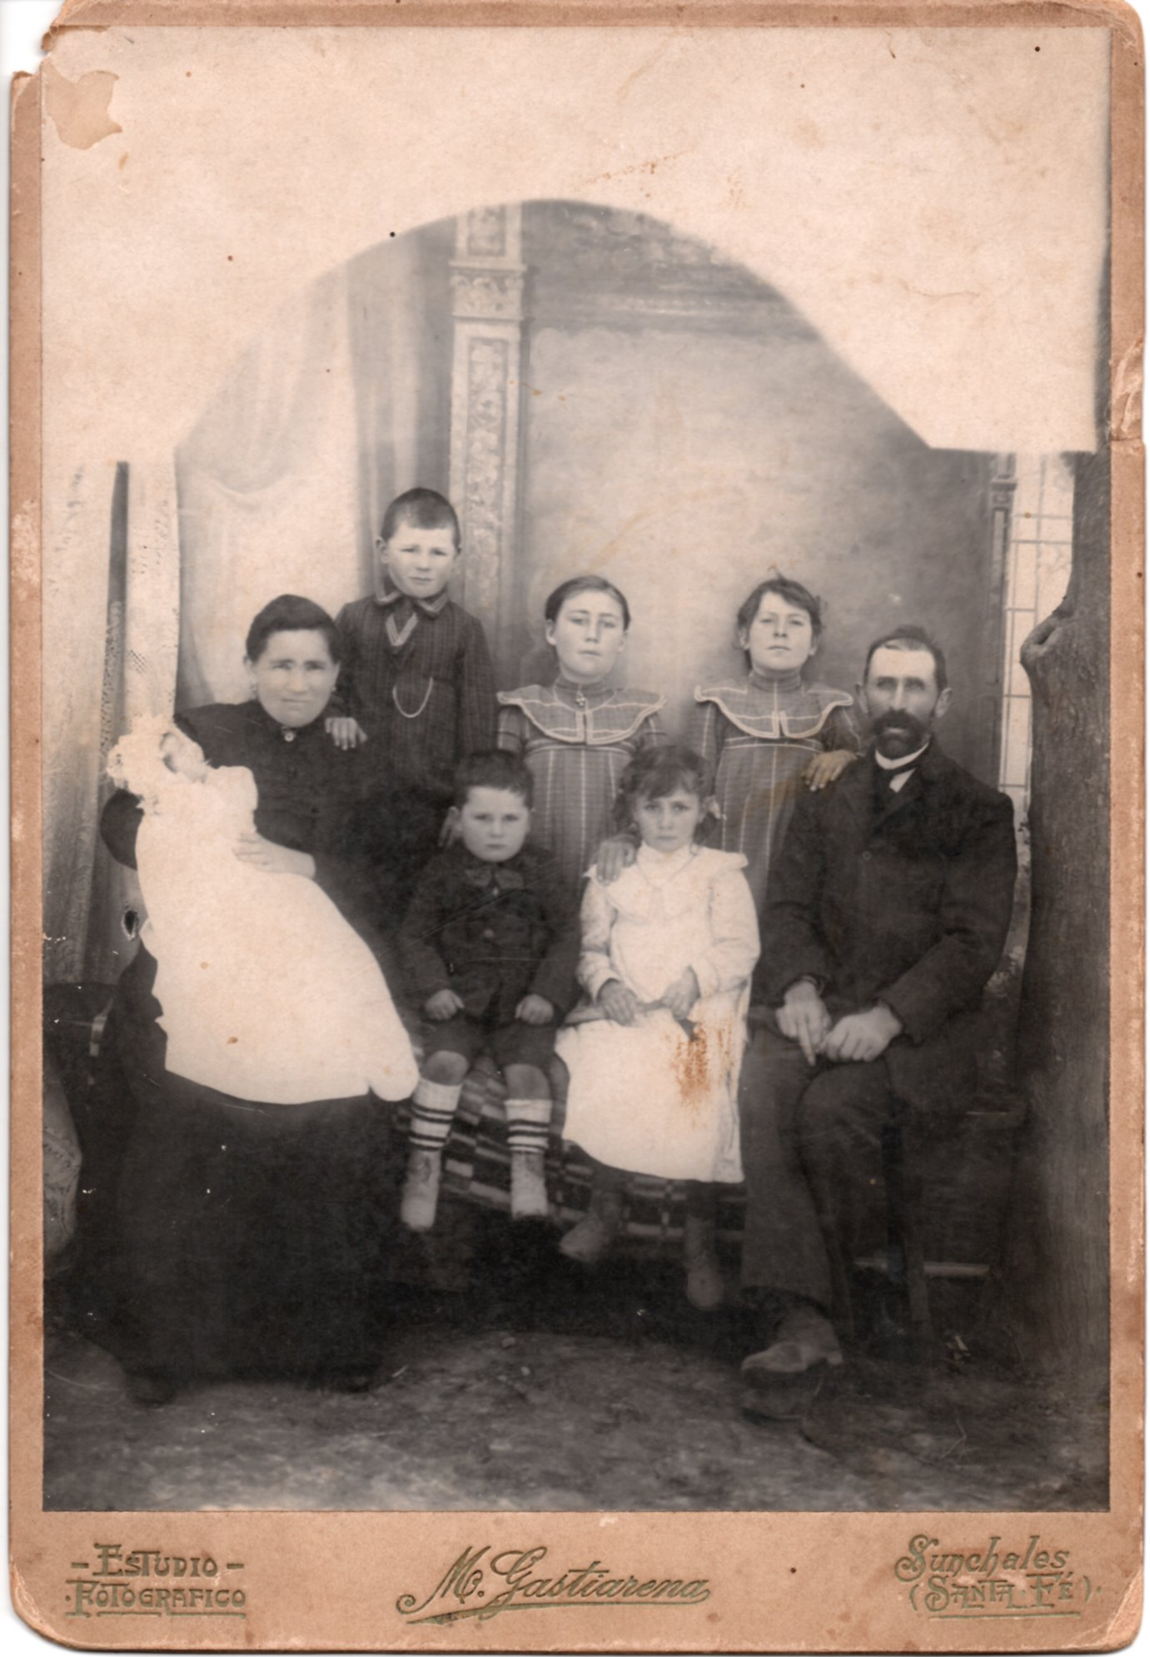
- JOHAN JOSE FELIX WENGER ZLAUWINEN (Ernen), nació en 1861, (Ernen), junto a su familia.
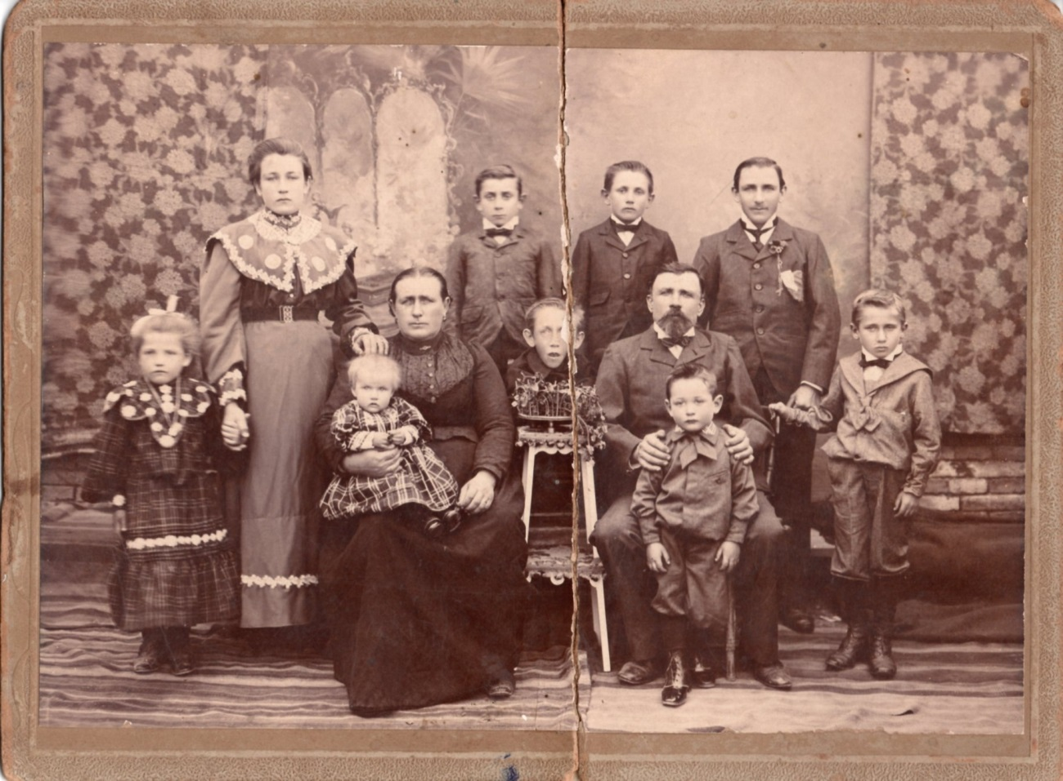
- JOSE MARIA WILLINER HALTER (Embd) MATILDE OTILIA CATALINA ZURBRIGGEN, nació en 1866, hijos arriba de izq. a der. MARIA, ROBERTO, EDUARDO, ALFREDO, debajo de izq. a der. ROSA, PAULINA, MATILDE madre, niño no se sabe, JOSE MARIA padre, ADOLFO, ALBERTO.
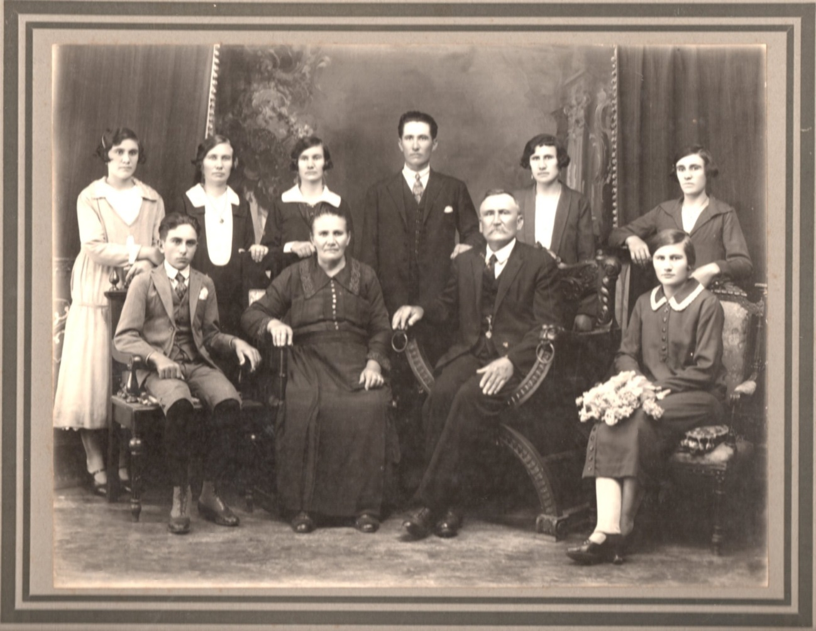
- MANUEL WALTER KLEIN, se casó en 1898 con MARIA OGGIER MARTY (Varen), nació en 1867, emigró en 1873, hijos arriba de izq. a der. FLORENTINA, ALBERTINA, MARIA, JOSE, ROSA, CATALINA, debajo de izq. a der. LUIS, MARIA madre, MANUEL padre, ANITA.
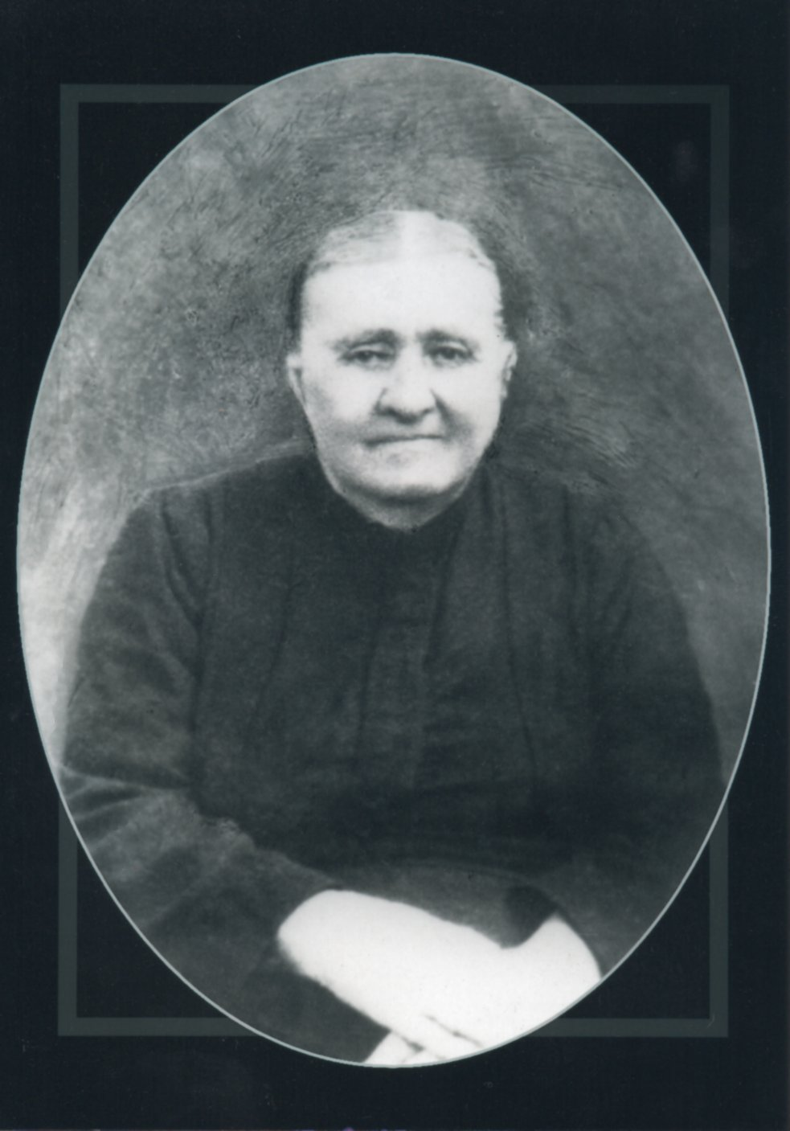
- CATALINA ZILMANN VDA. DE IMHOFF (Ernen).
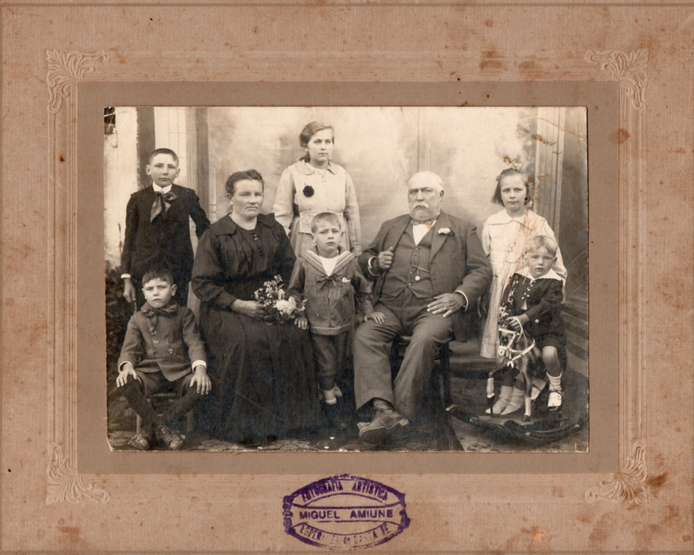
- RAFAEL JUAN ZURBRIGGEN ALBRECHT (Grengiols), nació en 1853, emigró en 1868 se casó en 1906 con CATALINA BERCHTOLD (Stalden), hijos de izq. a der. MENDRADO, CATALINA madre, RAFAEL JUAN padre, ANITA, debajo de izq. a der. ALEJANDRO, RAFAEL, BASILIO.
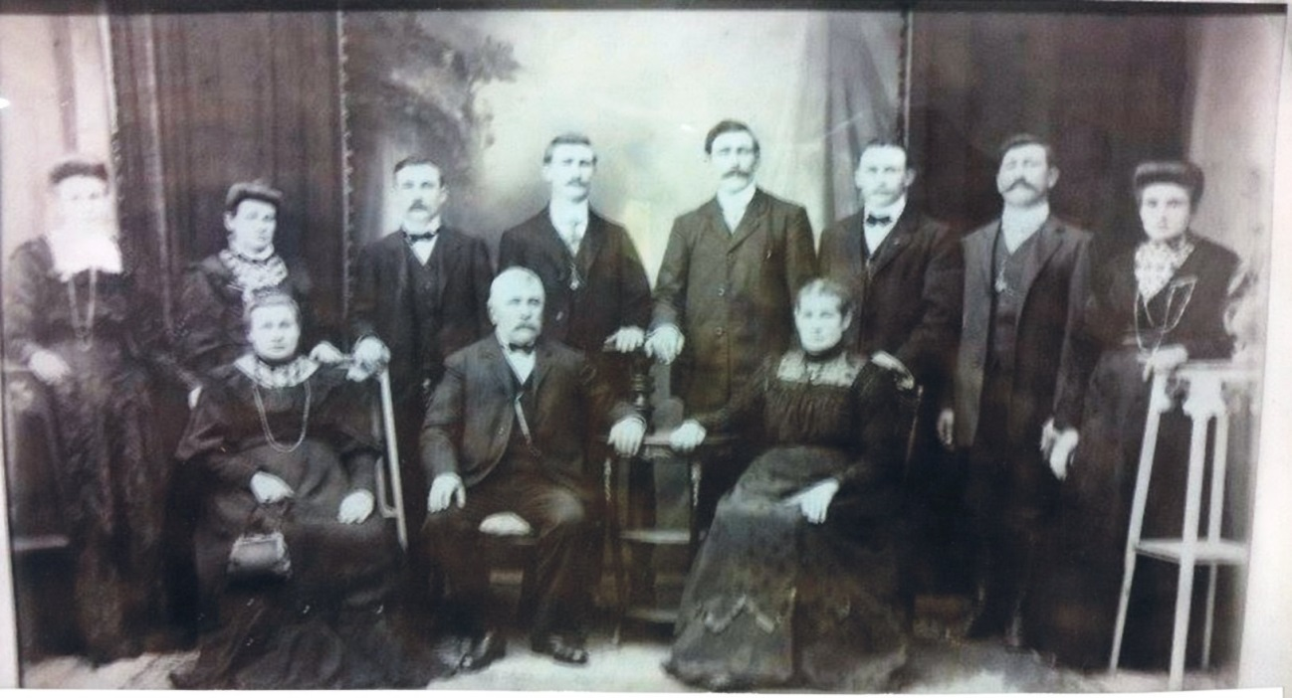
- DANIEL ZURBRIGGEN ALBRECHT (Grengiols), nació en 1855, emigró en 1868, EUFROSINA ALBRECHT (Greich), junto a sus hijos.
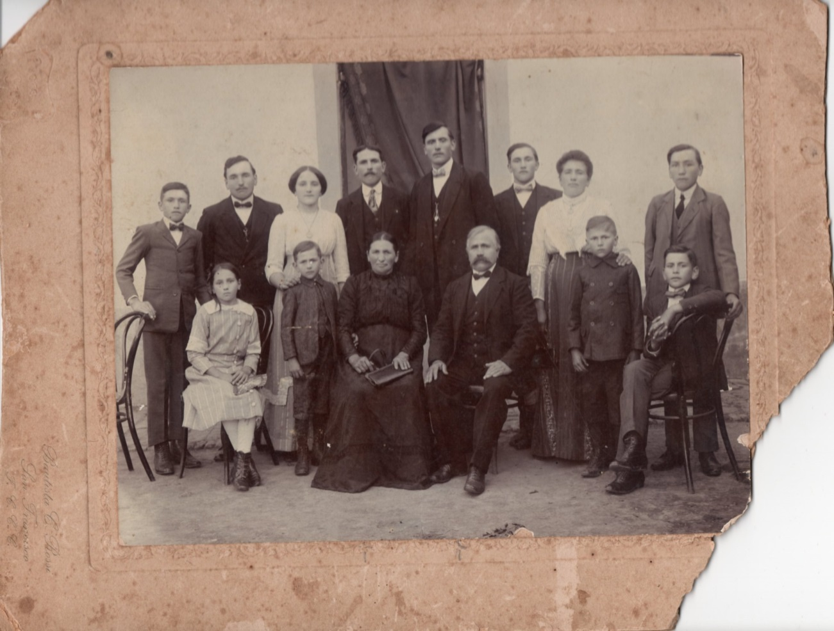
- FRANCISCO ZURBRIGGEN ALBRECHT (Grengiols), nació en 1860, emigró en 1868, se casó en 1886 con MARIA EBERHARDT INDERKUMER (Raron), nació en 1863. Hijos arriba de izq. a der. ANTONIO, FRANCISCO, CAROLINA, JUAN, LUIS, LUIS, ENRIQUE, CATALINA, ESTEBAN. debajo de izq. a der. ROSA, DAVID, MARIA madre, FRANCISCO padre, EUSTAQUIO, ELIAS, sacerdote S.V.D.
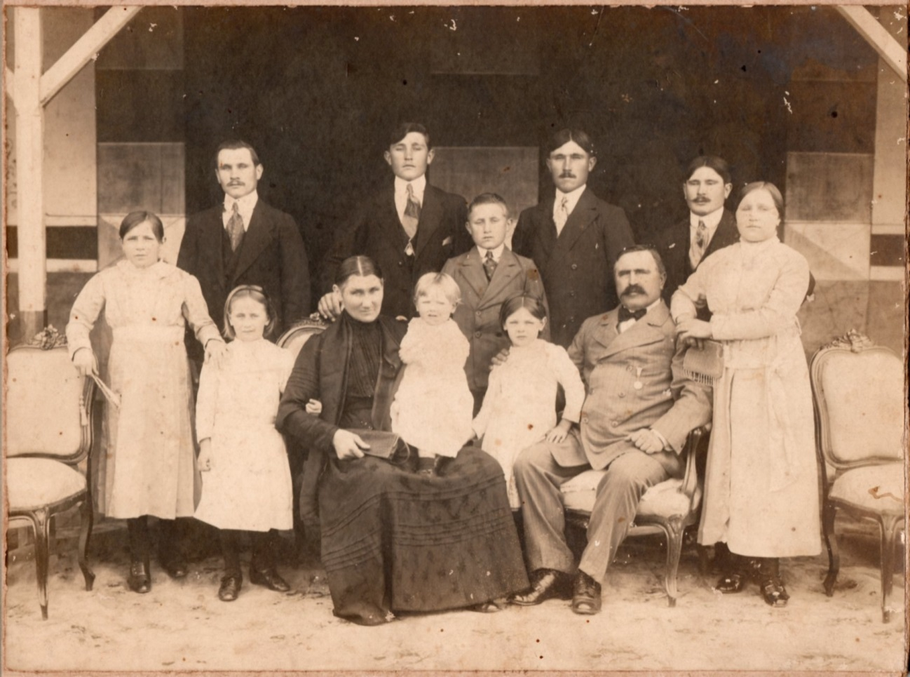
- FEDERICO ZURBIGGEN ALBRECHT (Grengiols), nació en 1863, emigró en 1868, se casó en 1889 con EDUVIGES STUCKY FRANZEN, nació en 1869, hijos MARIA, JULIO, EMILIO, PABLO, LUIS, ROBERTO, MARIA, debajo de izq. a der. CATALINA, EDUVIGES madre, BENITO, ANITA. FEDERICO padre.
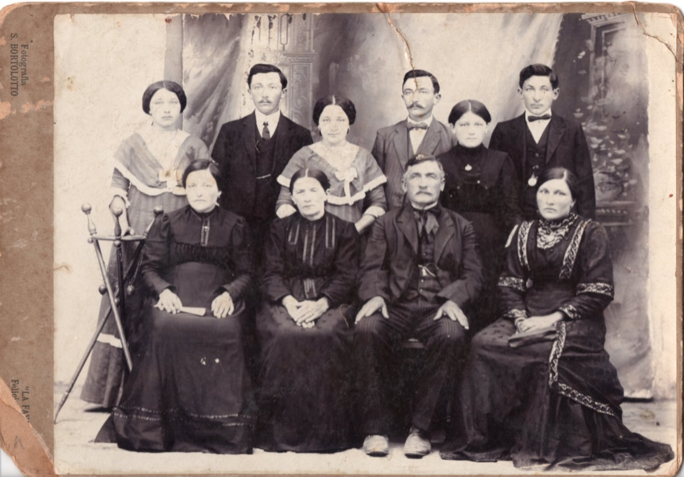
- BENJAMIN ZURSCHMITTEN EISTER (Mörel), se casó en 1881 con MARIA JOSEFA LEIGGENER EBERHARDT (Ausserberg), nació en 1858, emigró en 1865. Hijos arriba de izq. a der. CLEMENTINA, PEDRO, LUCIA, ENRIQUE, JOSEFINA (Hna. Religiosa Josefina), FRANCISCO, debajo de izq. a der. MARIA, MARIA madre, BENJAMIN padre, CAROLINA.
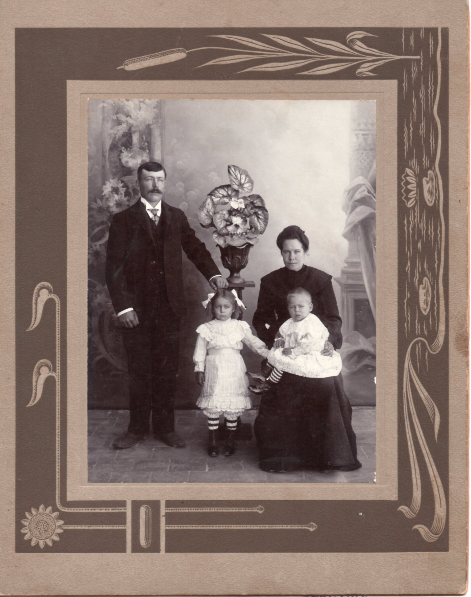
- SAMUEL ZURSCHMITTEN BRIGGILER (Zeneggen), nació en 1879, emigró en 1894, se casó en 1906 con ROSA BONARD, hijos izq. a der. LUISA, y ANDRES.
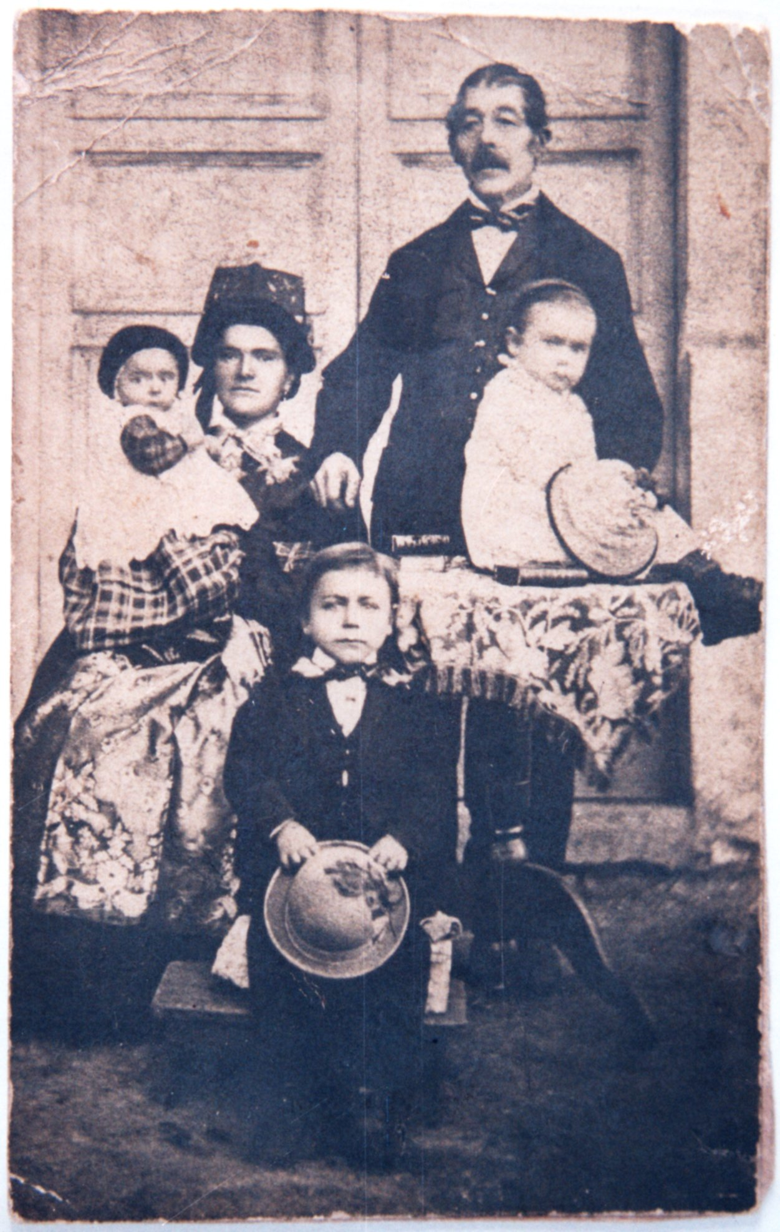
- VALENTIN ZURSCHMITTEN (Zeneggen), SOFIA BRIGGILER (Visperterminen) posando con sus hijos, sólo emigró SAMUEL (Zeneggen), nació en 1879, emigró en 1894 y es el que está parado con el sombrero.
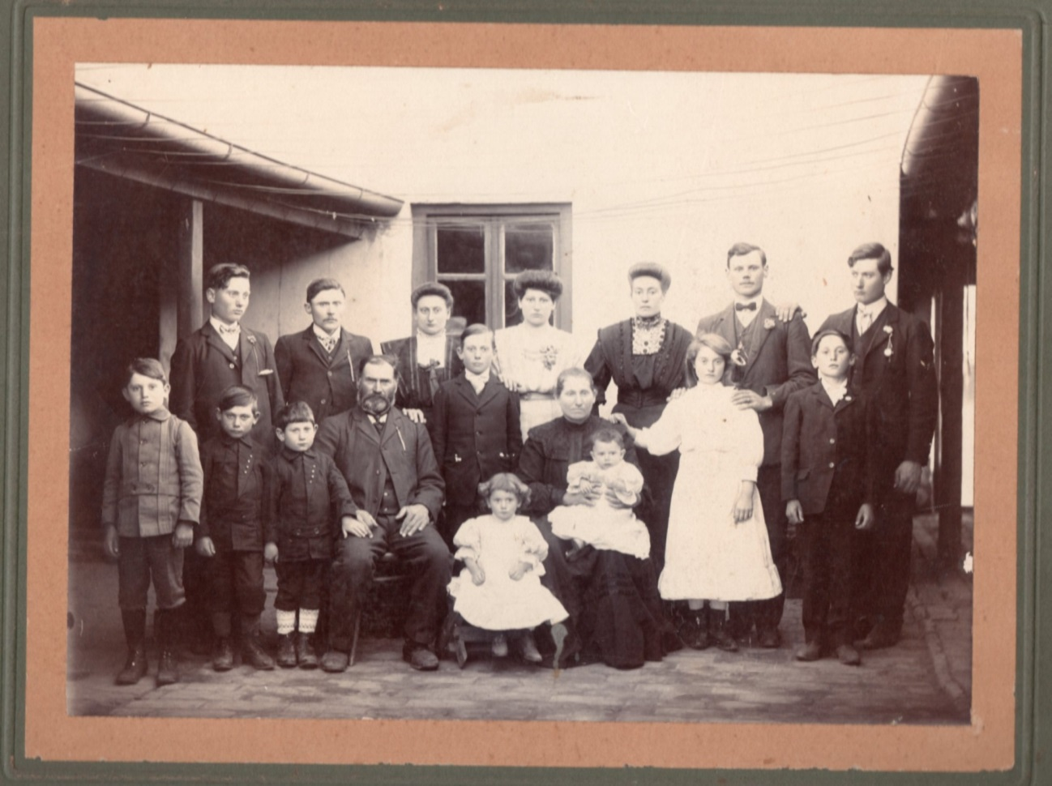
- ADOLFO ZUBER WILLINER (Törbel), nació en 1865, emigró en 1865, se casó en 1887 con MARIA IMHOFF OSTERTAG, hijos arriba de izq. a der. LUIS, EMILIA, PEDRO, debajo de izq. a der. FRANCISCO, DANIEL, ALEJANDRO, ADOLFO padre, JOSE MARIA, MARIA madre, ALBERTINA, ANTONIO, sentados de izq. a der. FRIDOLINA, ROSA en brazos.

NOTA: TODO LO QUE ESTA EN NEGRITA SON SUIZOS.

